MANUAL TÉCNICO

MARIA CAMILA MARTINEZ TORO

SERVICIO NACIONAL DE APRENDIZAJE

FICHA: 1828182

ANALISIS Y DESARROLLO DE SISTEMAS DE INFORMACIÓN

MEDELLIN

JUNIO DEL 2020

MANUAL TÉCNICO

MARIA CAMILA MARTINEZ TORO

LEE JARED ESCOBAR GOMEZ

EDILFREDO PINEDA FLOREZ

AHARON ALEXANDER AGUAS NAVARRO

ELDRIN WILLIAM BERRIO

SERVICIO NACIONAL DE APRENDIZAJE

FICHA: 1828182

ANALISIS Y DESARROLLO DE SISTEMAS DE INFORMACIÓN

MEDELLIN

JUNIO DEL 2020

Contenido

Objetivo 1

Alcance 2

Manual de Normas, políticas y procedimientos de la organización en las que se basa el sistema para su implementación. 3

Normas y políticas: 3

Implementación del sistema: 4

Wampserver: 4

Visual studio code: 9

Descripción de base de datos 13

Tabla tbl_veterinario: 13

Tabla tbl_propietario: 14

Tabla tbl_mascota: 16

Tabla tbl_solicitar_cita: 17

Tabla tbl_reserva_cita: 18

Tabla tbl_horario: 19

Tabla tbl_historia_clinica: 20

Tabla tbl_historia_clinica_veterinario: 21

Tabla tbl_administrador: 21

Descripción de los modelados 23

Modelo relacional – Físico: 23

Tabla tbl_veterinario con tabla tbl_historia_clinica: 23

Tabla tbl_veterinario con tabla tbl_horario: 24

Tabla tbl_administrador con tabla tbl_veterinario: 24

Tabla tbl_propietario con tabla tbl_reserva_cita: 25

Tabla tbl_mascota con tabla tbl_historia_clinica: 25

Tabla tbl_propietario con tabla tbl_mascota: 25

Tabla tbl_propietario con tabla tbl_solicitar_cita: 26

Modelo entidad relación – Lógico: 26

Tabla tbl_administrador con tabla tbl_veterinario: 27

Tabla tbl_veterinario con tabla tbl_horario: 27

Tabla tbl_propietario con tabla tbl_mascota: 28

Tabla tbl_propietario con tabla tbl_reserva_cita: 28

Tabla tbl_propietario con tabla tbl_solicitar_cita: 29

Tabla tbl_veterinario con tabla tbl_historia_clinica: 29

Tabla tbl_mascota con tabla tbl_historia_clinica: 30

Diseño de Reportes y Pantallas 31

Justificación: 31

Documentación proyecto 32

# Objetivo

Brindar una información adecuada a los desarrolladores o administradores del sistema Pets App, sobre toda la información que se utilizó para la construcción de este.

# Alcance

El alcance inicial del aplicativo web Pets App, son las personas con mascotas (perros y gatos) y veterinarios que deseen brindar un servicio de atención en casa, de la ciudad de Medellín.

# Manual de Normas, políticas y procedimientos de la organización en las que se basa el sistema para su implementación.

## Normas y políticas:

-El sistema solo va manejar información exclusiva de los veterinarios y propietarios registrados en el sistema.

-No se permite acceder al código fuente del sistema Pets App, por motivos de seguridad.

-Se pueden utilizar computadores personales o prestados para utilizar el sistema Pets App.

-Solo los veterinarios que estén certificados o tengan tarjeta profesional como médico veterinario, pueden utilizar el sistema Pets App para trabajar.

-Solo el administrador del sistema Pets App, puede activar o inactivar los veterinarios que se registraron en el aplicativo web.

-Se prohíbe el uso de datos personales de otra persona, que no sea el suyo, para el registro o ingreso del sistema Pets App.

-Solo el equipo de analistas del sistema, son los encargados de analizar, verificar y aprobar si se hace alguna corrección, modificación o mejoras del sistema Pets App.

-Cualquier cambio que se haga en el sistema se debe documentar, indicando la información de lo que se realizó.

-Solo la persona encargada del soporte técnico del sistema, puede hacer alguna corrección, modificación o mejoras del sistema Pets App.

-Siempre que la persona encargada de la base de datos vaya hacer alguna corrección o modificación, debe hacer una copia de seguridad.

## Implementación del sistema:

Para la implementación del sistema Pets App, se utilizó el gestor de base de datos Mysql, este gestor es un software de código abierto y relacional, la base de datos se puede abrir y visualizar por medio de Wampserver o Xampp que son un paquete de servidores web, totalmente gratuitos de código abierto, se utilizó el lenguaje de programación PHP, en este lenguaje se puede utilizar el IDE de Visual Studio Code que es para editar el código fuente o el de tu preferencia.

A continuación se mostrará los pasos para instalar Wampserver y visual studio code.

Wampserver: Ingresar al navegador de tu preferencia y en la barra de búsqueda digitar <https://www.wampserver.com/en/>

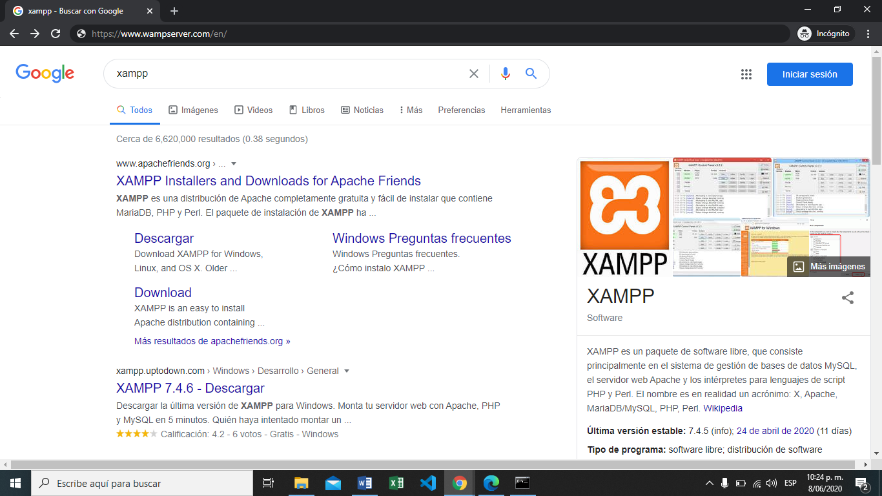

Nos va aparecer la página principal, le damos en la opción download

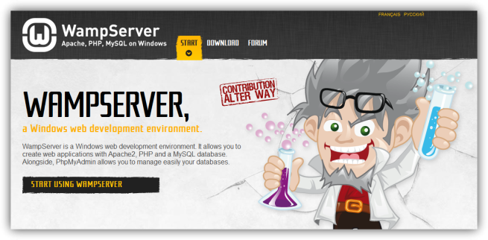

Acá podemos elegir si queremos la descargar la versión de 32 bits o la de 64 bits, dependiendo del procesador que tenga el sistema operativo de tu computador, seleccionamos la versión deseada.

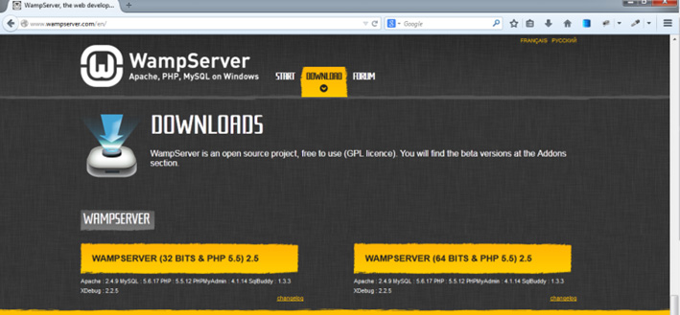

En la siguiente ventana que nos aparece le damos en download directly

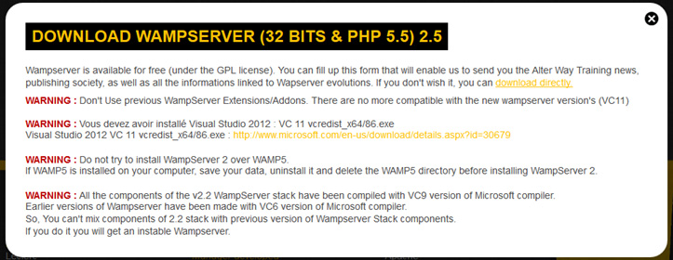

Una vez de estar descargado el instalador, se va a ejecutar y le damos en Next.

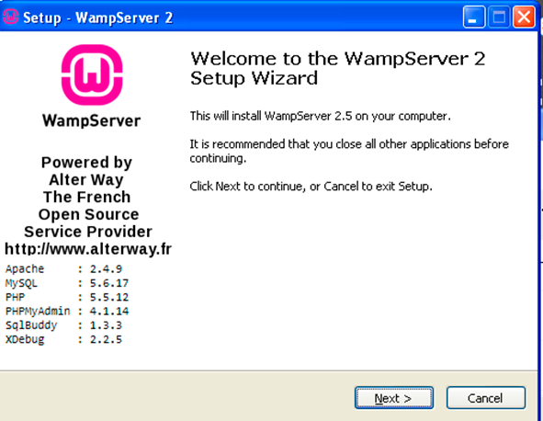

En la primera ventana que sale, nos mostrará las versiones de lo que se va a instalar, aceptamos el contrato de licencia y le damos en Next.

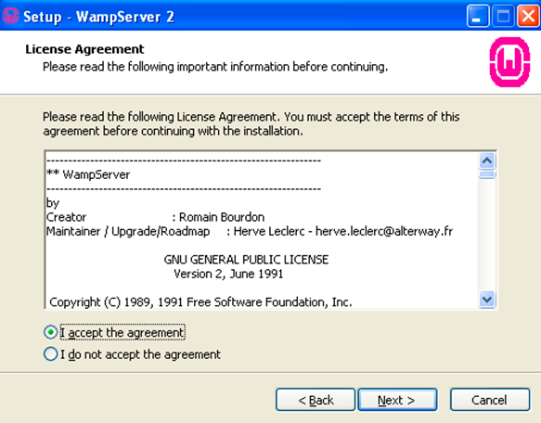

Elegimos la ubicación donde vamos a instalar wampserver.

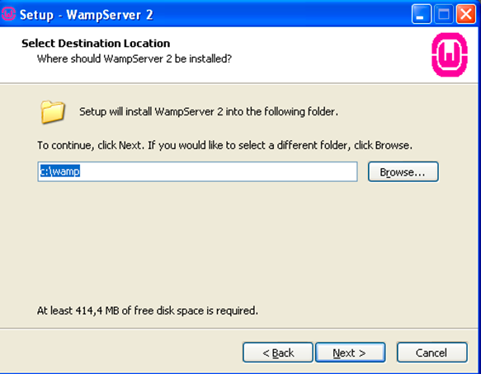

En la siguiente ventana podemos elegir si queremos poner el icono en el escritorio y en el menú de inicio.

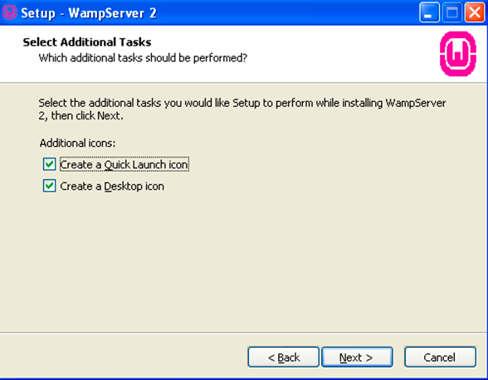

En la siguiente ventana nos muestra los parámetros de instalación. Si todo está correcto, presionamos Install para que comience el proceso de instalación.

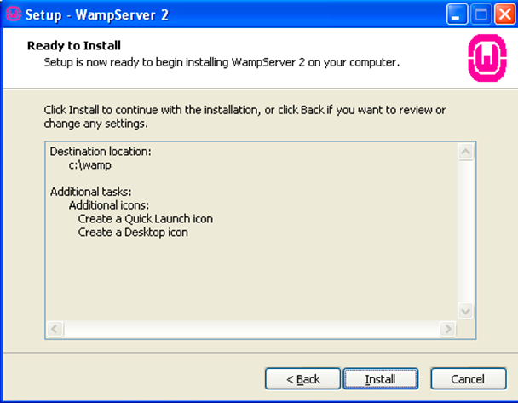

La última ventana es la de instalación y le damos en finish.

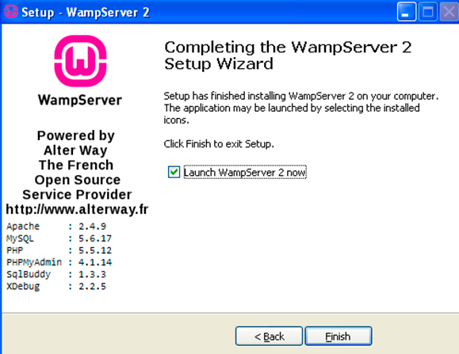

Si se instaló bien, en la parte de los iconos veremos el icono de Wamp en verde, indicándonos que está funcionando correctamente.

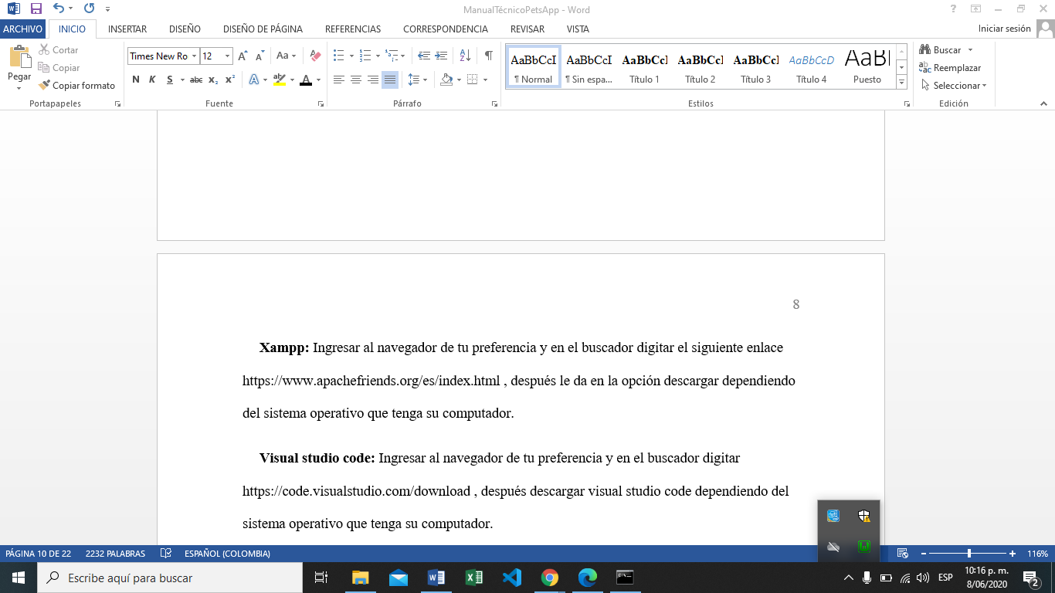

Ahora en el navegador de preferencia, digitamos en la barra de búsqueda <http://localhost/>

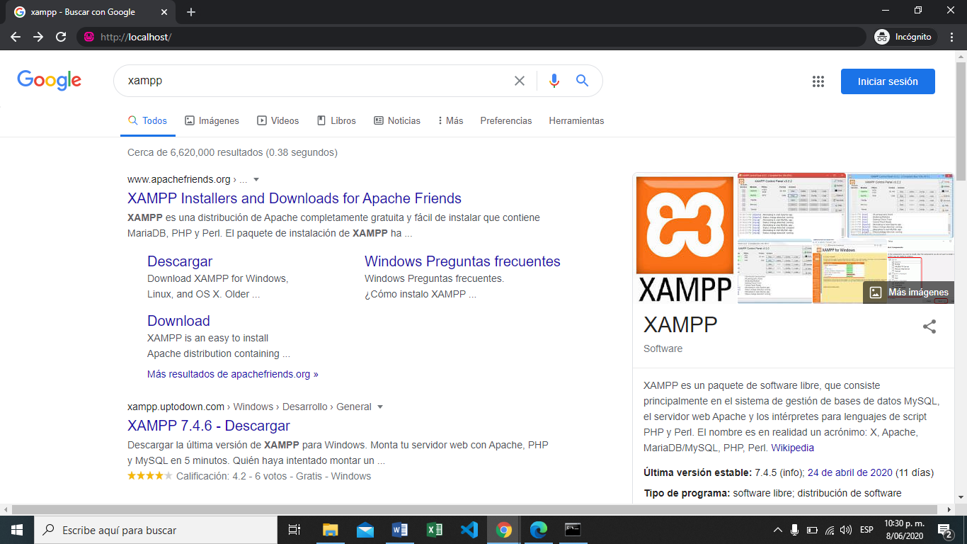

Después nos muestra la página principal de Wamp.

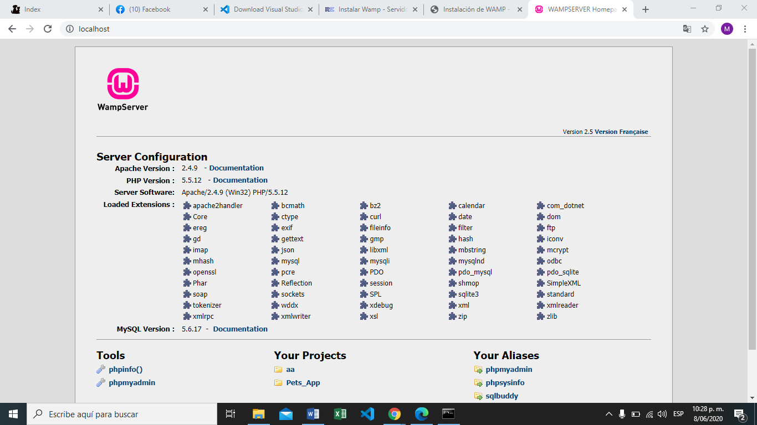

Visual studio code: Ingresar al navegador de tu preferencia y en la barra de búsqueda digitar <https://code.visualstudio.com/>

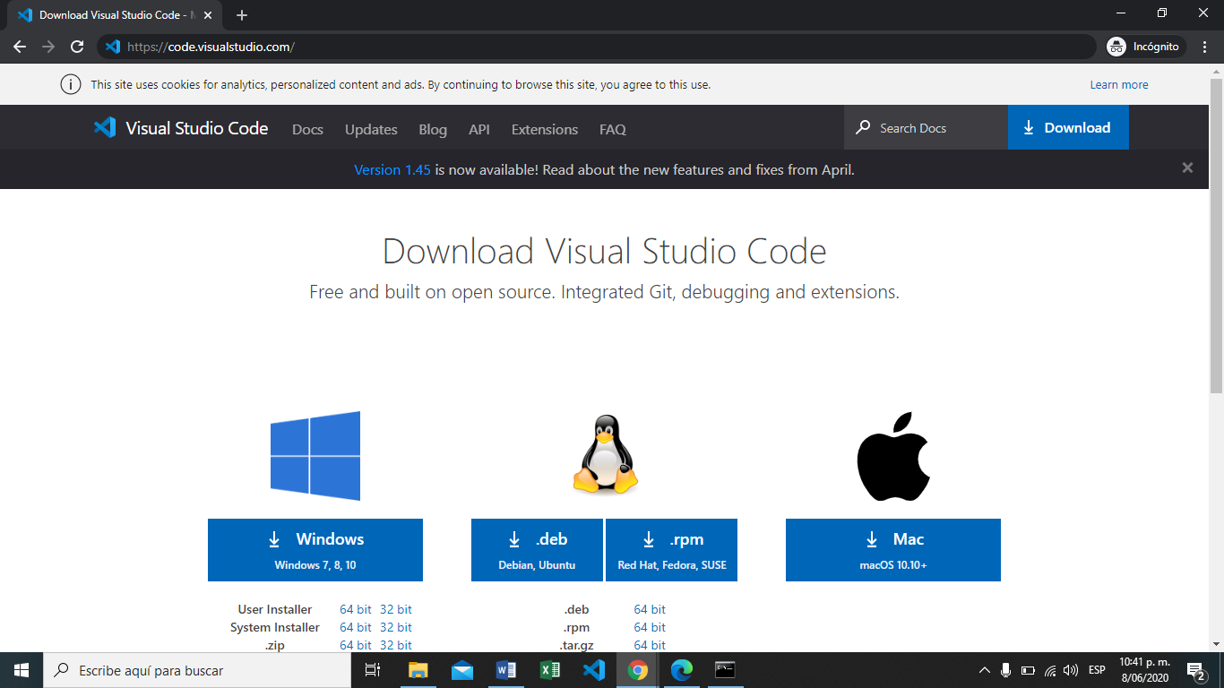

Nos aparece la página principal de visual studio code, donde se descargar la última versión, mediante el cuadro azul grande situado a la izquierda o acceder a la [página de descargas](https://code.visualstudio.com/Download) mediante el cuadro azul más pequeño situado arriba a la derecha.

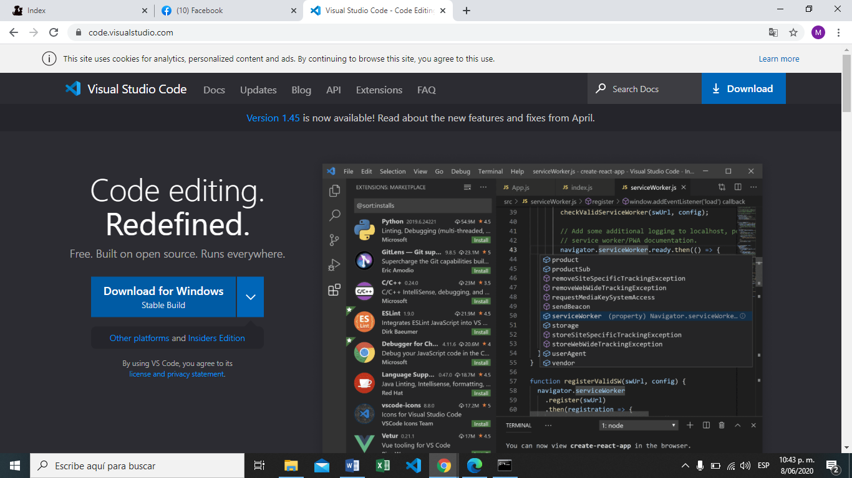

Desde la página de descargas, se puede descargar las versiones para diferentes sistemas operativos 32 / 64 bits, Windows / GNU/Linux / Mac y le da en la versión que desea descargar.

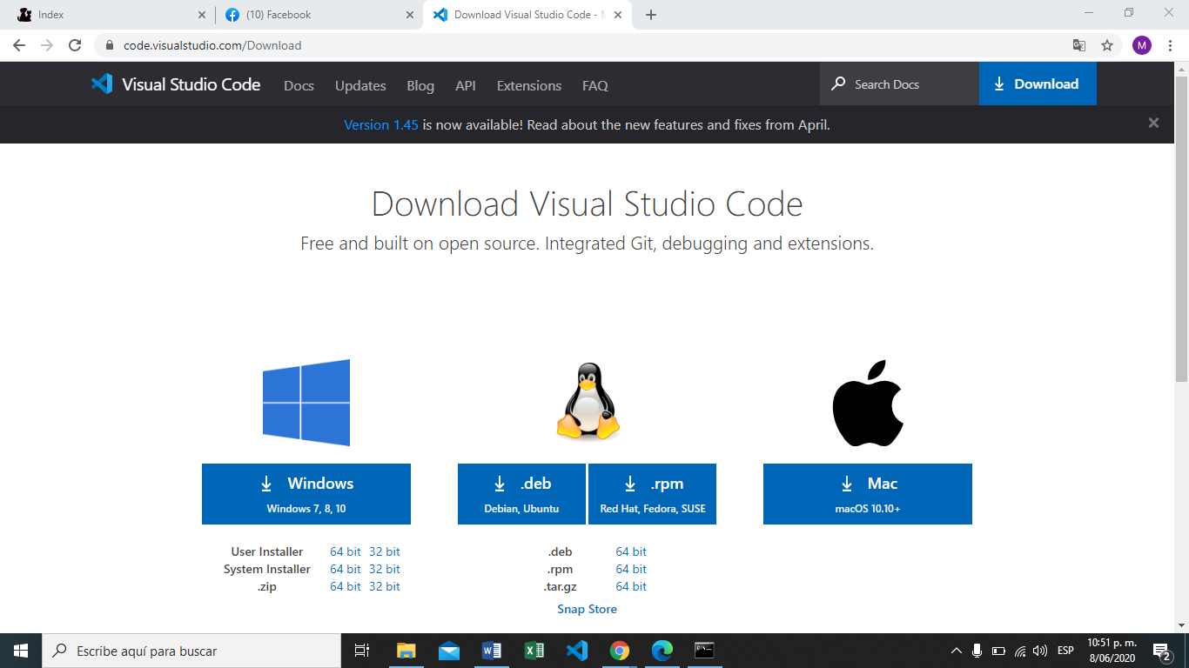

Haga doble click en el instalador de visual studio code.

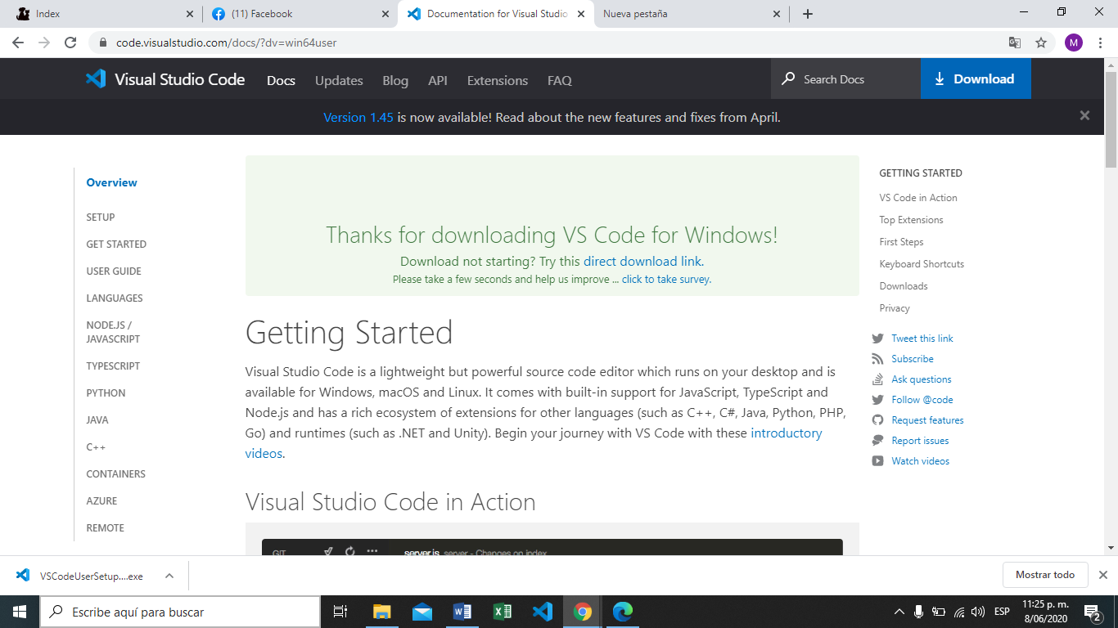

En la primera ventana que sale, se debe aceptar la licencia y darle en siguiente para continuar con la descarga.

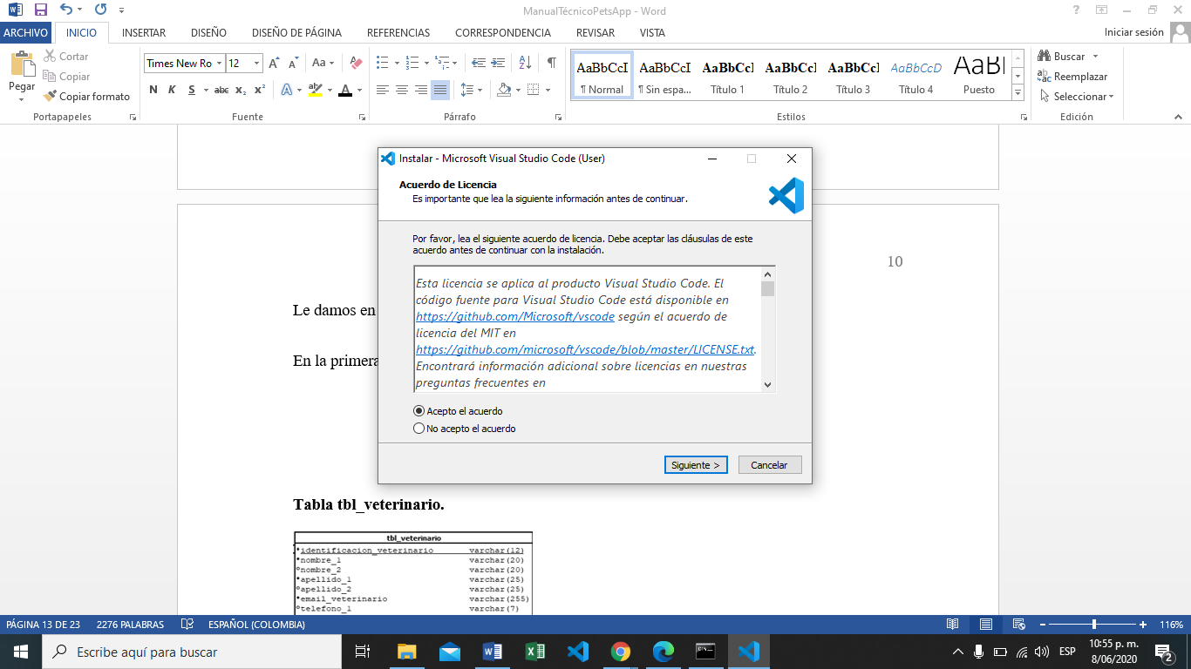

La segunda ventana permite elegir algunas tareas adicionales, después de elegir la tarea que deseen le damos en siguiente.

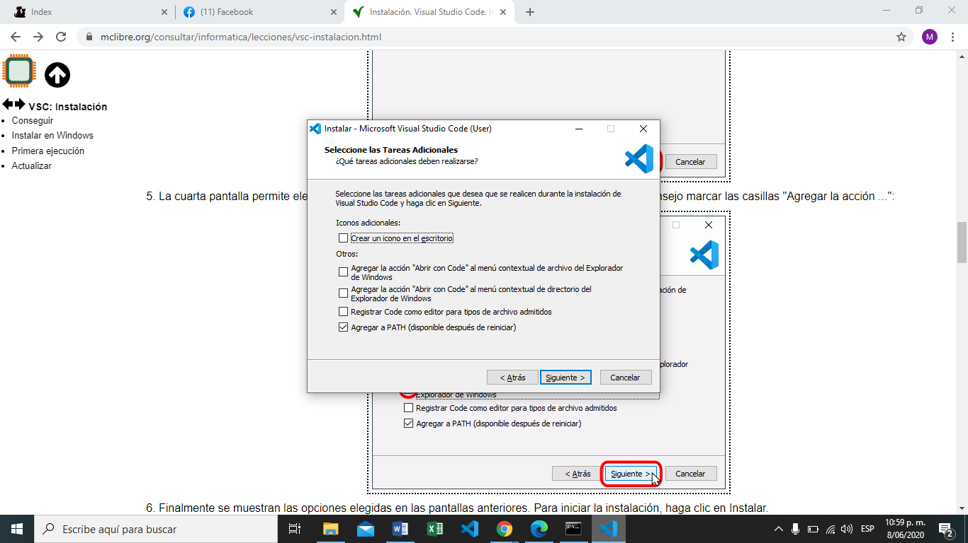

La tercera ventana muestra la tarea elegida en la ventana anterior, para iniciar la instalación de damos en Instalar.

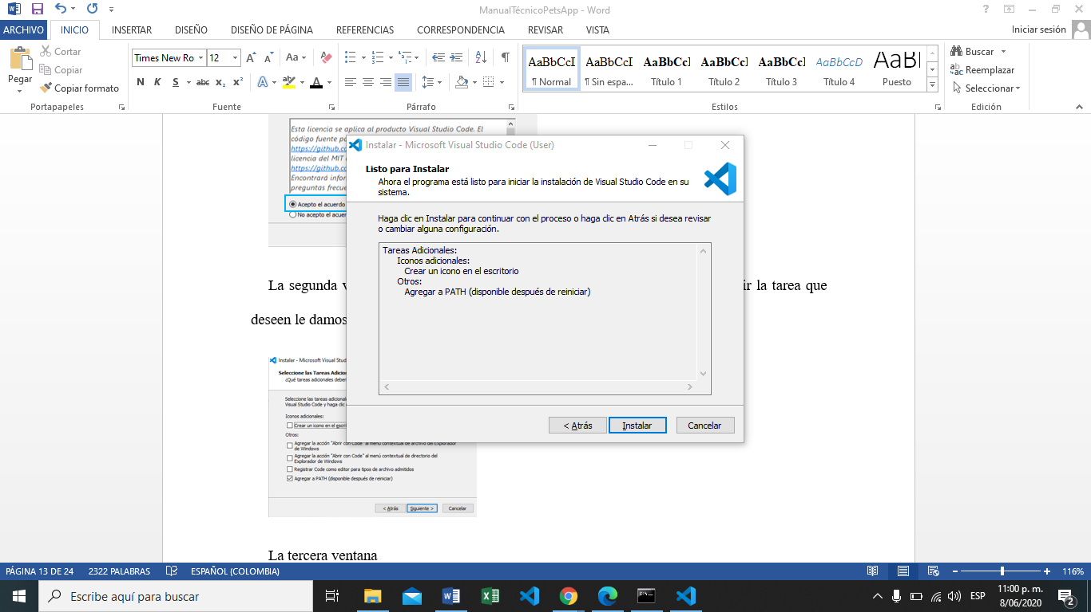

En la cuarta ventana se instalará visual studio code.

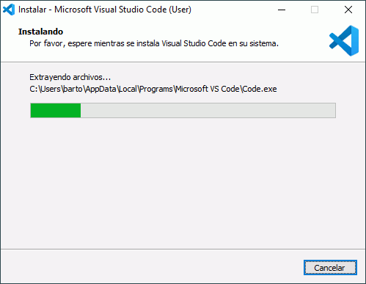

Una vez completada la instalación, se muestra la última ventana. Le damos en ejecutar visual studio code y en finalizar.

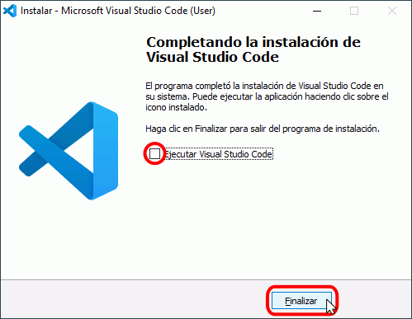

# Descripción de base de datos

## Tabla tbl_veterinario:

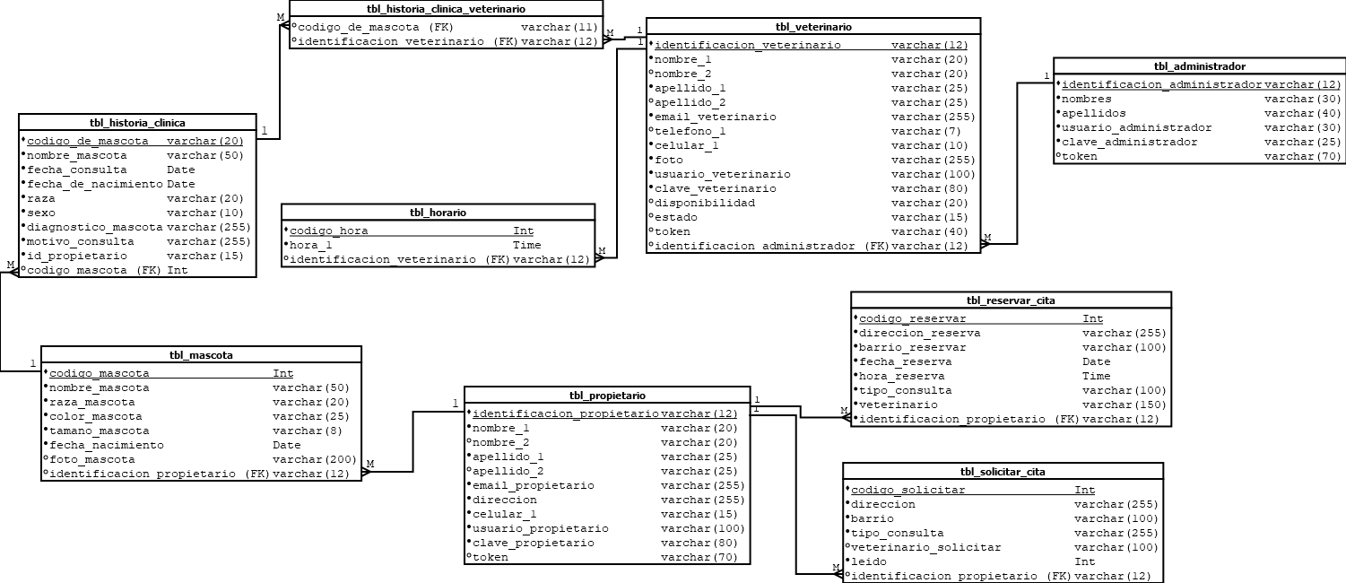

**identificación_veterinario**:En este campo se va almacenar la identificación del veterinario que ingreso el veterinario en el formulario para quedar registrado en el aplicativo web

**nombre_1:** En este campo se va almacenar el primer nombre que ingreso el veterinario en el formulario para quedar registrado en el aplicativo web.

**nombre_2:** En este campo se va almacenar el segundo nombre que ingreso el veterinario en el formulario para quedar registrado en el aplicativo web.

**apellido_1:** En este campo se va almacenar el primer apellido que ingreso el veterinario en el formulario para quedar registrado en el aplicativo web.

**apellido_2:** En este campo se va almacenar el segundo nombreque ingreso el veterinario en el formulario para quedar registrado en el aplicativo web

**email_veterinario:** En este campo se va almacenar el email que ingreso el veterinario en el formulario para quedar registrado en el aplicativo web

**telefono_1:** En este campo se va almacenar el teléfono que ingreso el veterinario en el formulario para quedar registrado en el aplicativo web.

**celular_1:** En este campo se va almacenar el celular que ingreso el veterinario en el formulario para quedar registrado en el aplicativo web.

**foto:** En este campo se va almacenar la foto de la tarjeta profesional que ingreso el veterinario en el formulario para quedar registrado en el aplicativo web.

**usuario_veterinario:** En este campo se va almacenar el usuarioque ingreso el veterinario en el formulario para quedar registrado en el aplicativo web.

**clave_veterinario:** En este campo se va almacenar la claveque ingreso el veterinario en el formulario para quedar registrado en el aplicativo web

**disponibilidad:** En este campo se va almacenar la disponibilidad del veterinario si está disponible o no disponible que actualiza en su perfil después de haberse registrado y estar activo en el aplicativo web.

**estado:** En este campo se va almacenar el estado del veterinario y está activo o inactivo que lo va actualizar el administrador para darle acceso al veterinario al aplicativo web.

**token:** En este campo se va almacenar un token, que se crea un código aleatoriamente cuando el veterinario recupere su contraseña.

## Tabla tbl_propietario:



**identificacion_propietario**: En este campo se va almacenar la identificación que ingreso el propietario en el formulario para quedar registrado en el aplicativo web.

**nombre_1**: En este campo se va almacenar el primer nombre del propietario que ingreso el propietario en el formulario para quedar registrado en el aplicativo web.

**nombre_2**: En este campo se va almacenar el segundo nombre que ingreso el propietario en el formulario para quedar registrado en el aplicativo web.

**apellido_1**: En este campo se va almacenar el primer nombre que ingreso el propietario en el formulario para quedar registrado en el aplicativo web.

**apellido_2**: En este campo se va almacenar el segundo nombre que ingreso el propietario en el formulario para quedar registrado en el aplicativo web.

**email_propietario**: En este campo se va almacenar el email que ingreso el propietario en el formulario para quedar registrado en el aplicativo web.

**direccion**: En este campo se va almacenar la dirección que ingreso el propietario en el formulario para quedar registrado en el aplicativo web.

**usuario_propietario**: En este campo se va almacenar el usuario que ingreso el propietario en el formulario para quedar registrado en el aplicativo web.

**clave_propietario**: En este campo se va almacenar la clave que ingreso el propietario en el formulario para quedar registrado en el aplicativo web.

**token**: En este campo se va almacenar el token, que se crea un código aleatoriamente cuando el propietario recupere su contraseña.

## Tabla tbl_mascota:



**codigo_mascota:** En este campo se va almacenar el código de la mascota que se crea automáticamente.

**nombre_mascota:** En este campo se va almacenar el nombre de la mascota que ingreso el propietario en el formulario para agregar la mascota al aplicativo web.

**raza_mascota:** En este campo se va almacenar la raza de la mascota que ingreso el propietario en el formulario para agregar la mascota al aplicativo web.

**color_mascota:** En este campo se va almacenar el color de la mascotaque ingreso el propietario en el formulario para agregar la mascota al aplicativo web.

**tamano_mascota:** En este campo se va almacenar el tamaño de la mascota que ingreso el propietario en el formulario para agregar la mascota al aplicativo web.

**fecha_nacimiento:** En este campo se va almacenar la fecha de nacimiento de la mascota que ingreso el propietario en el formulario para agregar la mascota al aplicativo web.

**foto_mascota:** En este campo se va almacenar la foto de la mascota que ingreso el propietario en el formulario para agregar la mascota al aplicativo web.

**identificacion_propietario:** En este campo se va almacenar la identificación del propietario que está agregando la mascota en el aplicativo web.

## Tabla tbl_solicitar_cita:

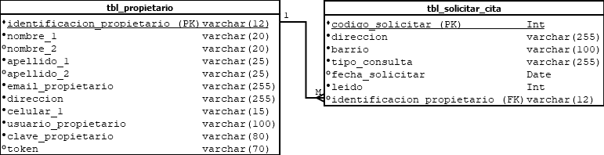

**codigo_solicitar:** En este campo se va almacenar el código de la cita que se crea automáticamente.

**direccion:** En este campo se va almacenar la dirección que ingreso el propietario en el formulario para solicitar la cita inmediata en el aplicativo web.

**barrio:** En este campo se va almacenar el barrioque ingreso el propietario en el formulario para solicitar la cita inmediata en el aplicativo web.

**tipo_consulta:** En este campo se va almacenar el tipo de consulta ya sea vacunación o consulta general que ingreso el propietario en el formulario para solicitar la cita inmediata en el aplicativo web.

**fecha_solicitar:** En este campo se va almacenar automáticamente la fecha y la hora de cuando un propietario solicite una cita.

**leido:** En este campo se va almacenar el leído que se ingresa automáticamente para que le aparezca al veterinario la notificación de que un propietario solicito una cita inmediata.

**identificacion_propietario:** En este campo se va almacenar la identificación del propietario que está solicitando la cita inmediata en el aplicativo web.

## Tabla tbl_reserva_cita:

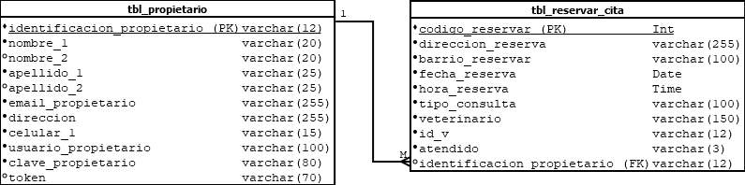

**codigo_reservar:** En este campo se va almacenar el código de la reserva que se crea automáticamente.

**direccion_reserva:** En este campo se va almacenar la dirección del propietario que ingreso en el formulario para reservar la cita en el aplicativo web.

**barrio_reservar:** En este campo se va almacenar el barrio que ingreso el propietario en el formulario para reservar la cita en el aplicativo web.

**fecha_reserva:** En este campo se va almacenar la fecha para el día que el propietario reservo la cita.

**hora_reserva:** En este campo se va almacenar la hora disponible que ingreso el propietario para reservar la cita en el aplicativo web.

**tipo_consulta:** En este campo se va almacenar el tipo de consulta ya sea vacunación o consulta general que ingreso el propietario en el formulario para reservar la cita en el aplicativo web.

**Veterinario:** En este campo se va almacenar el nombre del veterinario disponible que ingreso el propietario en el formulario para reservar la cita en el aplicativo web.

**id_v:** En este campo se va almacenar la identificación del veterinario, que se ingresa al momento de que el propietario selecciona un veterinario.

**atendido:** En este campo se va almacenar automáticamente cuando un propietario reserve una cita, se almacena No, pero cuando el veterinario atienda esta cita, se va cambiar por Sí.

**identificacion_propietario:** En este campo se va almacenar la identificación del propietario que está reservando la cita en el aplicativo web.

## Tabla tbl_horario:



**codigo_hora:** En este campo se va almacenar el código de la hora que se crea automáticamente.

**hora_1:** En este campo se va almacenar la hora que el veterinario agrego para indicar a qué horas está disponible.

**identificacion_veterinario:** En este campo se va almacenar la identificación del veterinario que agrego esa hora en el aplicativo web.

## Tabla tbl_historia_clinica:



**codigo_de_mascota:** En este campo se va almacenar el código de la historia clínica que se crea automáticamente.

**nombre_mascota:** En este campo se almacena el nombre de la mascota que ingreso el veterinario en el formulario para crear la historia clínica en el aplicativo web.

**fecha_consulta:** En este campo se va almacenar la fecha del día que el veterinario creo la historia clínica en el aplicativo web.

**fecha_de_nacimiento:** En este campo se va almacenar la fecha de nacimiento de la mascota que ingreso el veterinario en el formulario cuando creo la historia clínica en el aplicativo web.

**raza:** En este campo se va almacenar la raza de la mascota que ingreso el veterinario en el formulario cuando creo la historia clínica en el aplicativo web.

**sexo:** En este campo se va almacenar el sexo de la mascota que ingreso el veterinario en el formulario cuando creo la historia clínica en el aplicativo web.

**diagnostico_mascota:** En este campo se va almacenar el diagnóstico de la mascota que ingreso el veterinario en el formulario cuando creo la historia clínica en el aplicativo web.

**motivo_consulta:** En este campo se va almacenar el motivo de la consulta que ingreso el veterinario en el formulario cuando creo la historia clínica en el aplicativo web.

**id_propietario**: En este campo se va almacenar la identificación del propietario que ingreso el veterinario en el formulario cuando creo la historia clínica en el aplicativo web.

**codigo_mascota**: En este campo se va almacenar el código de la mascota que ingreso el veterinario en el formulario cuando creo la historia clínica en el aplicativo web.

## Tabla tbl_historia_clinica_veterinario:



**codigo_de_mascota:** En este campo se va almacenar el código de la historia clínica.

**identificacion_veterinario:** En este campo se va almacenar la identificación del veterinario.

## Tabla tbl_administrador:

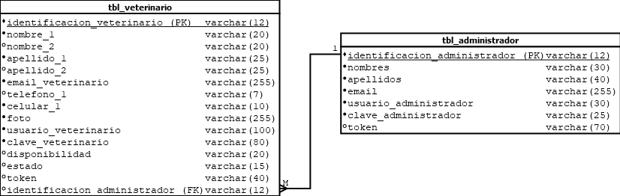

**identificacion_administrador:** En este campo se va almacenar la identificación del administrador que ingrese directamente desde la base de datos.

**nombres:** En este campo se va almacenar los nombres del administrador que ingrese directamente desde la base de datos.

**apellidos:** En este campo se va almacenar los apellidos del administrador que ingrese directamente desde la base de datos.

**email:** En este campo se va almacenar el email del administrador que ingrese directamente desde la base de datos.

**usuario_administrador:** En este campo se va almacenar el usuario del administrador que ingrese directamente desde la base de datos.

**clave_administrador:** En este campo se va almacenar la clave del administrador que ingrese directamente desde la base de datos.

**Token:** En este campo se va almacenar el token, que se crea un código aleatoriamente cuando el administrador recupere su contraseña.

# Descripción de los modelados

## Modelo relacional – Físico:

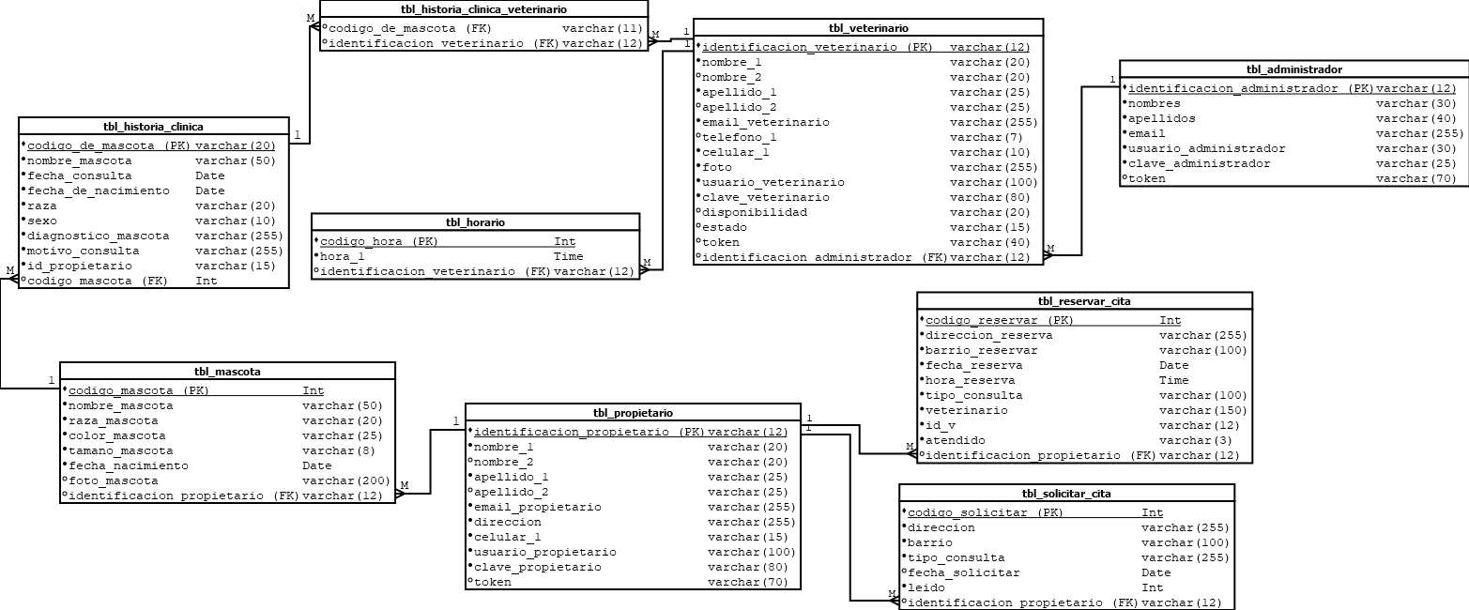

### Tabla tbl_veterinario con tabla tbl_historia_clinica:

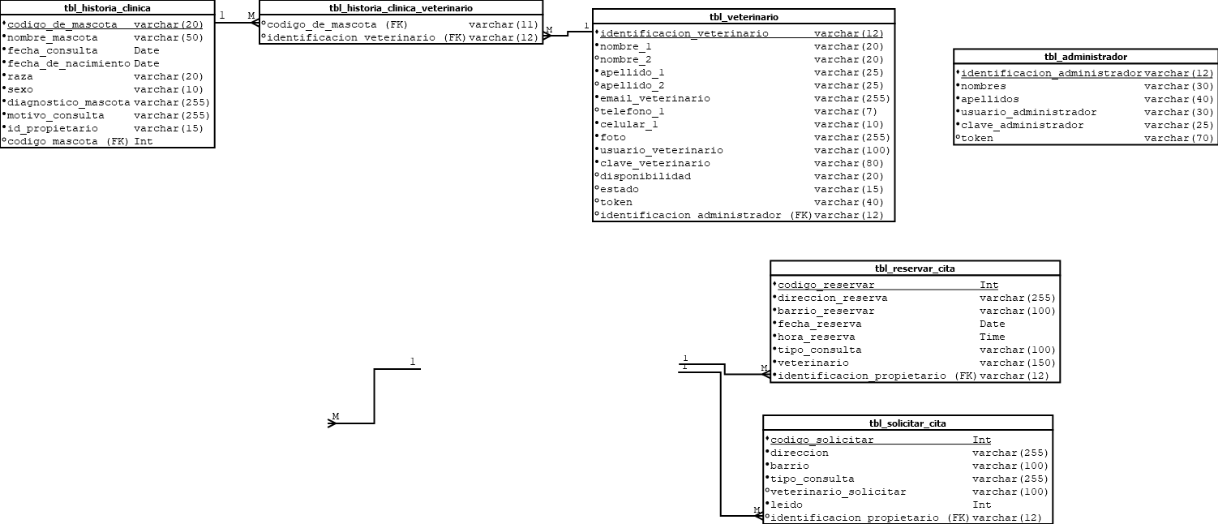

Estas dos entidades tienen una relación de muchos a muchos, porque un veterinario puede hacer muchas historias clínicas y una historia clínica la pueden realizar muchos veterinario, por tal motivo se crea una tabla intermedia.

### Tabla tbl_veterinario con tabla tbl_horario:

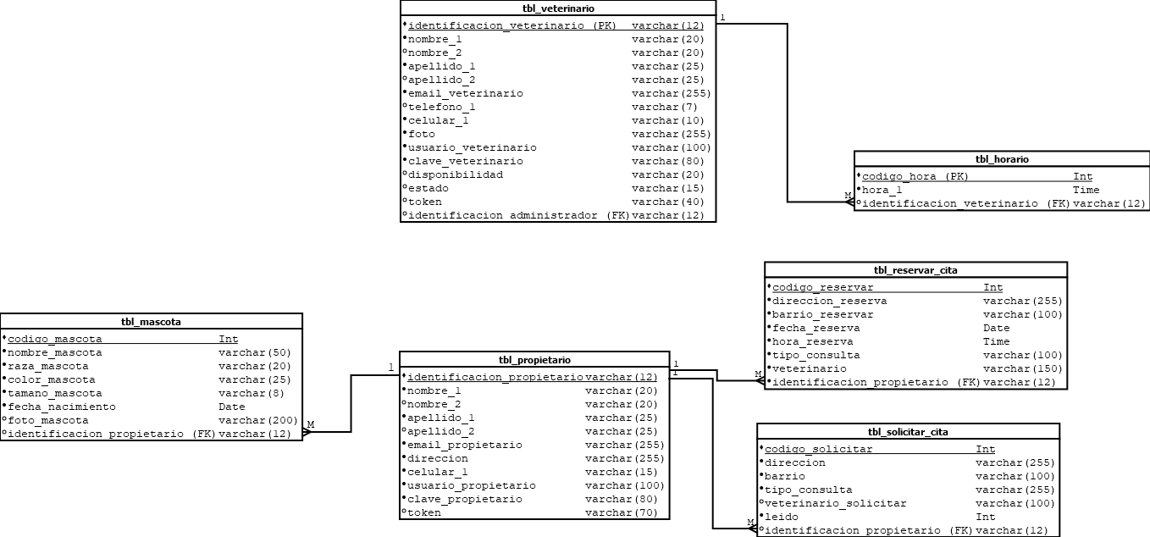

Estas dos entidades tienen una relación de uno a muchos, porque un veterinario tiene muchos horarios y un horario lo tiene un veterinario.

### Tabla tbl_administrador con tabla tbl_veterinario:



Estas dos entidades tienen una relación de uno a muchos, porque un administrador tiene muchos veterinarios y un veterinario tiene un administrador.

### Tabla tbl_propietario con tabla tbl_reserva_cita:



Estas dos entidades tienen una relación de uno a muchos, porque un propietario puede reservar muchas citas y una reserva de cita puede tener un propietario.

### Tabla tbl_mascota con tabla tbl_historia_clinica:

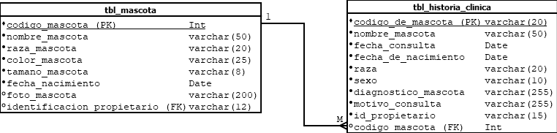

Estas dos entidades tienen una relación de uno a muchos, porque una mascota tiene muchas historias clínicas y una historia clínica tiene una mascota.

### Tabla tbl_propietario con tabla tbl_mascota:

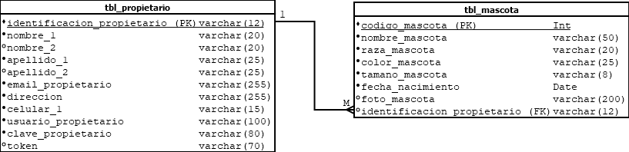

Estas dos entidades tienen una relación de uno a muchos, porque un propietario puede tener muchas mascotas y una mascota puede tener un propietario.

### Tabla tbl_propietario con tabla tbl_solicitar_cita:



Estas dos entidades tienen una relación de uno a muchos, porque un propietario puede solicitar muchas citas y una solicitud de cita puede tener un propietario.

## Modelo entidad relación – Lógico:

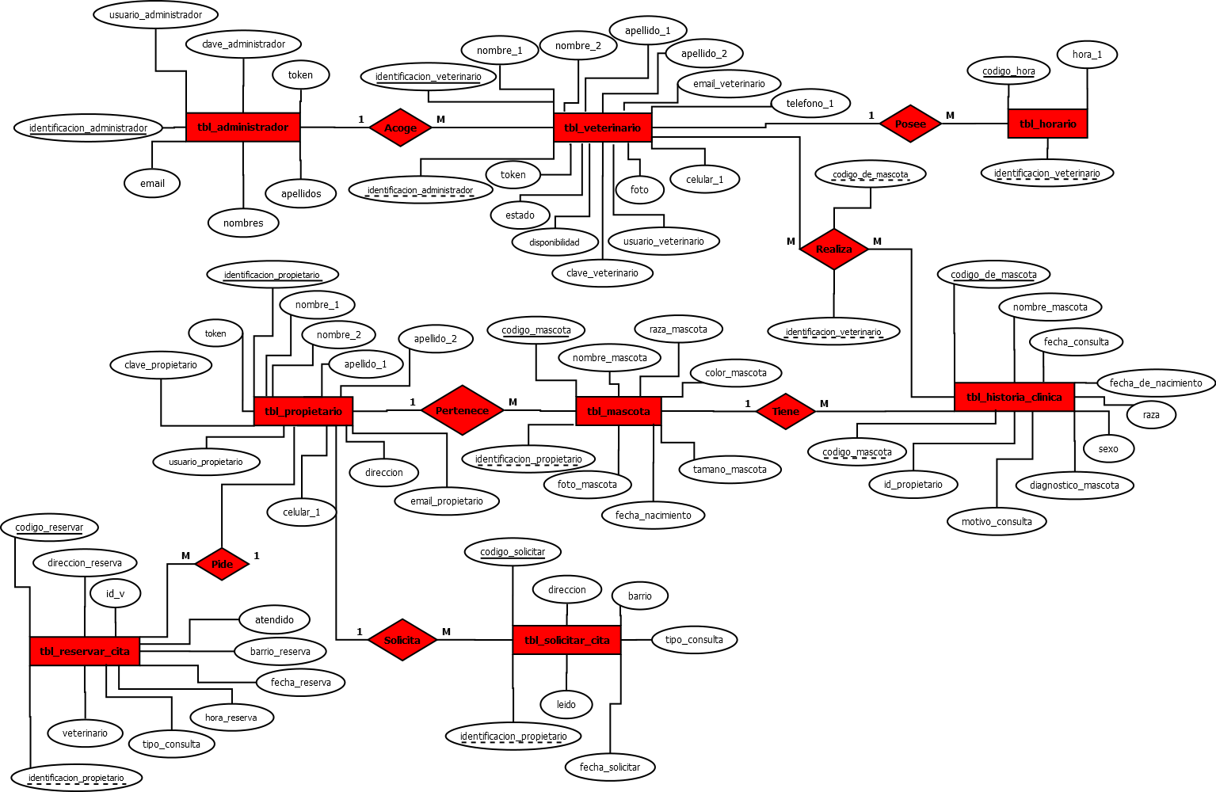

### Tabla tbl_administrador con tabla tbl_veterinario:

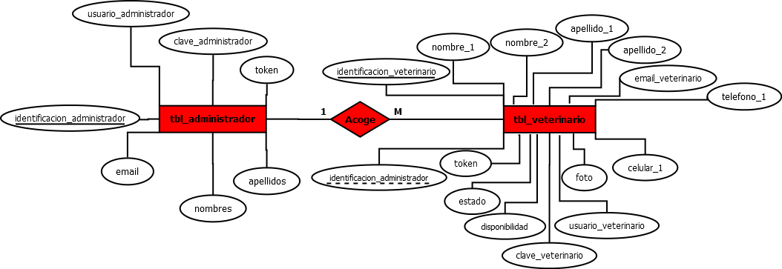

Estas dos entidades tienen una relación de uno a muchos, porque un administrador acoge muchos veterinarios y un veterinario acoge a un administrador.

### Tabla tbl_veterinario con tabla tbl_horario:

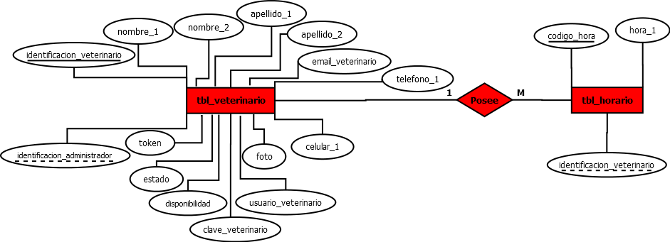

Estas dos entidades tienen una relación de uno a muchos, porque un veterinario posee muchos horarios y un horario posee un veterinario.

### Tabla tbl_propietario con tabla tbl_mascota:

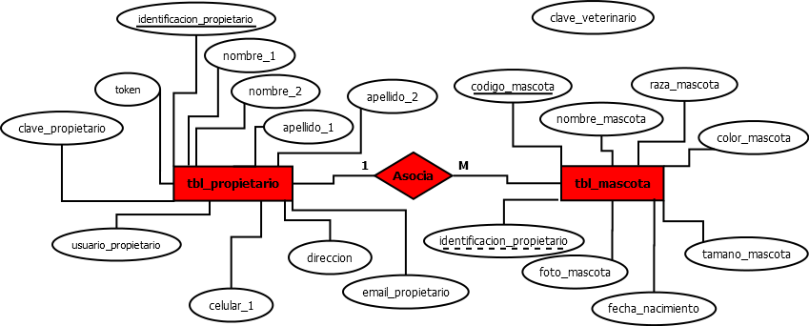

Estas dos entidades tienen una relación de uno a muchos, porque un propietario asocia muchas mascotas y una mascota asocia a un propietario.

### Tabla tbl_propietario con tabla tbl_reserva_cita:

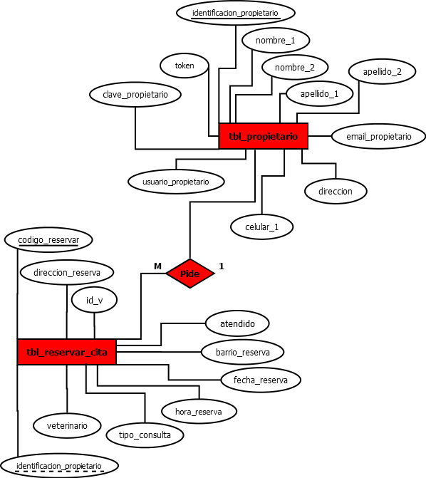

Estas dos entidades tienen una relación de uno a muchos, porque un propietario pide muchas citas y una reserva de cita pide un propietario.

### Tabla tbl_propietario con tabla tbl_solicitar_cita:

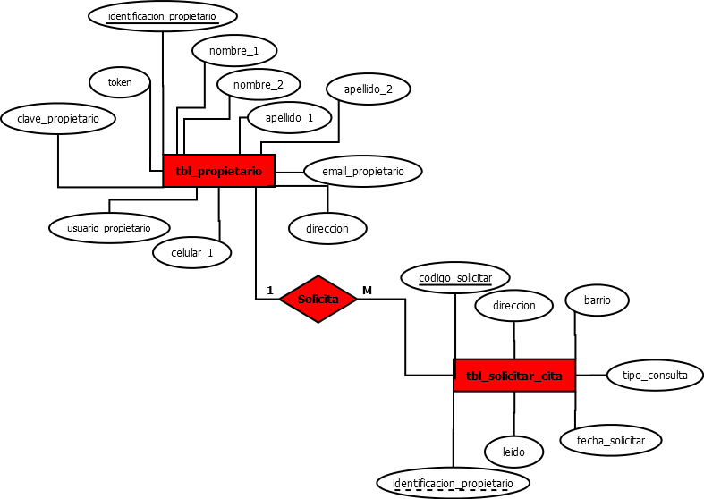

Estas dos entidades tienen una relación de uno a muchos, porque un propietario solicita muchas citas y una cita solicita un propietario.

### Tabla tbl_veterinario con tabla tbl_historia_clinica:

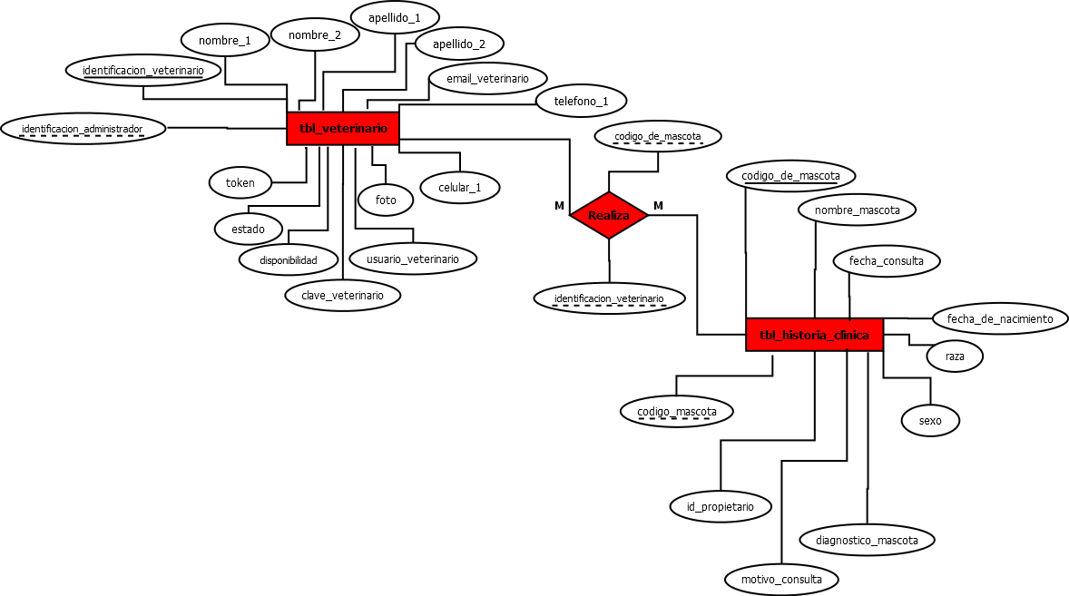

Estas dos entidades tienen una relación de muchos a muchos, porque un veterinario realiza muchas historias clínicas y una historia clínica la realiza muchos veterinarios.

### Tabla tbl_mascota con tabla tbl_historia_clinica:

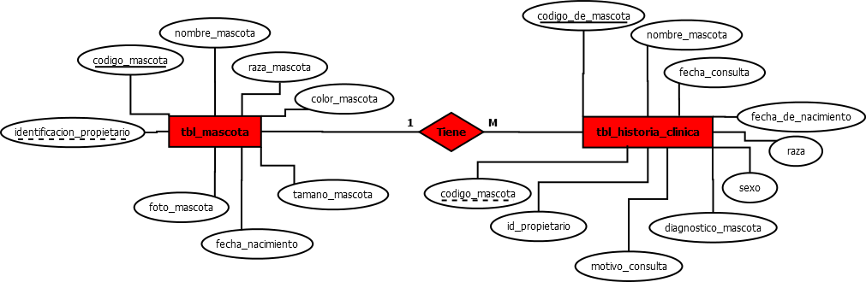

Estas dos entidades tienen una relación de uno a muchos, porque una mascota tiene muchas historias clínicas y una historia clínica tiene una mascota.

# Diseño de Reportes y Pantallas

## Justificación:

En el sistema Pets App no hay diseño de reportes y pantallas debido a que desde un principio no se planeó tener algún tipo de reporte, como por ejemplo un reporte de las citas que ha tenido cada veterinario, así mismo un reporte de las citas de cada propietario, por esta razón no hay diseño de reportes y pantallas debido a que no fué un requerimiento inicial.

# Documentación código

**Index:** En las siguientes imágenes, se va encontrar como se ve la vista del index con su respectivo código, que se encuentra en las carpetas:

Pets_App/index.php

Pets_App/css/index.css

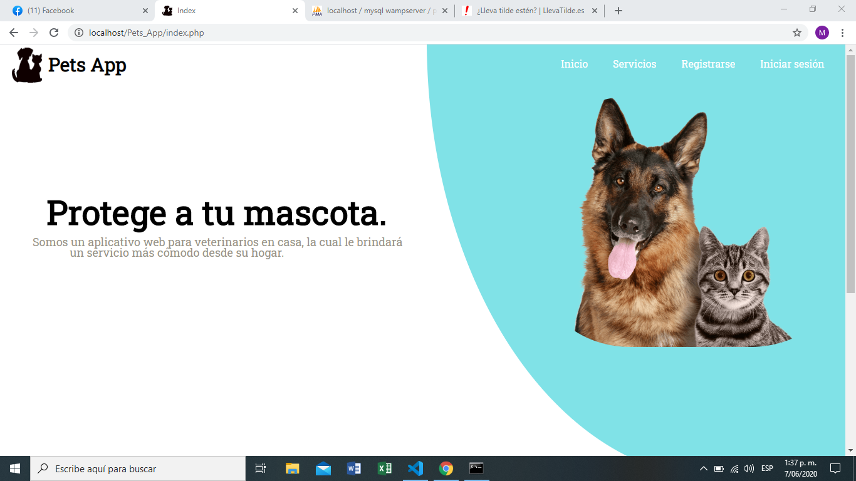

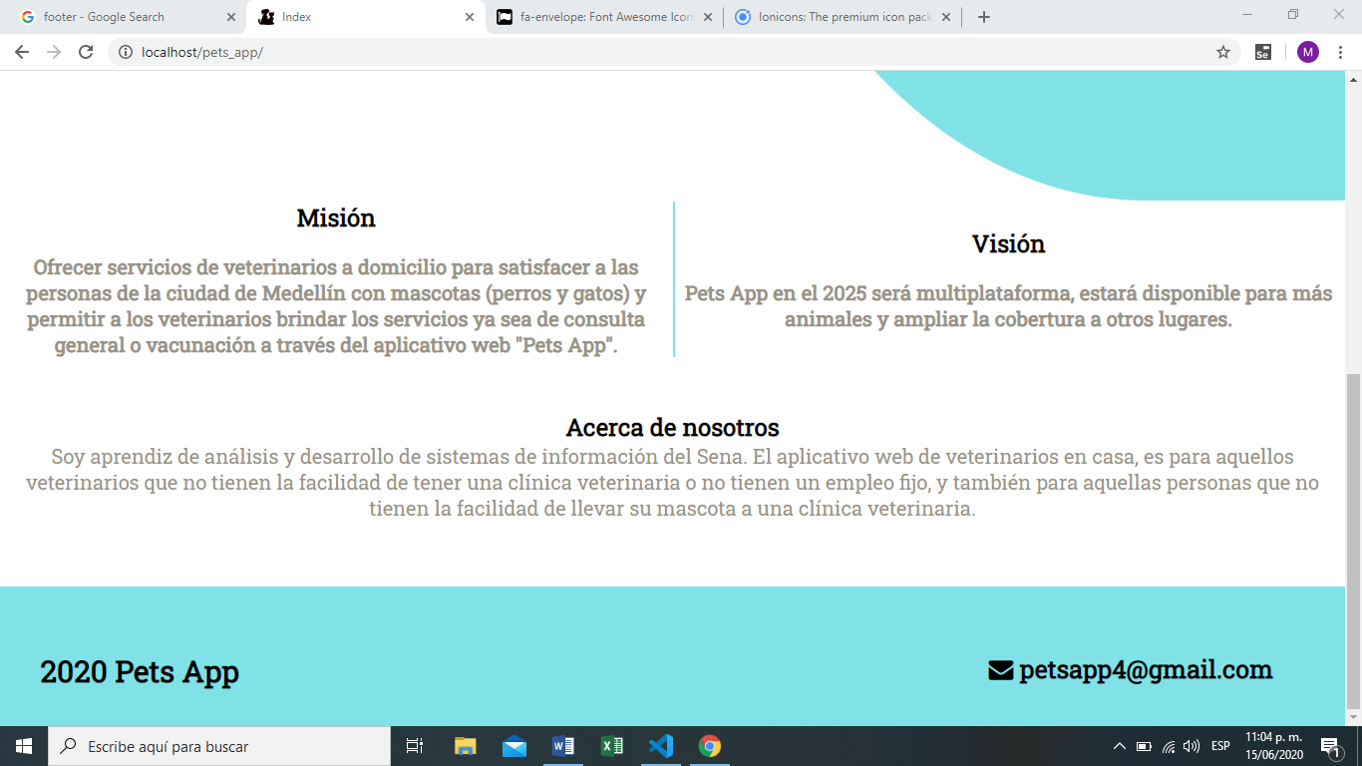

**HTML**

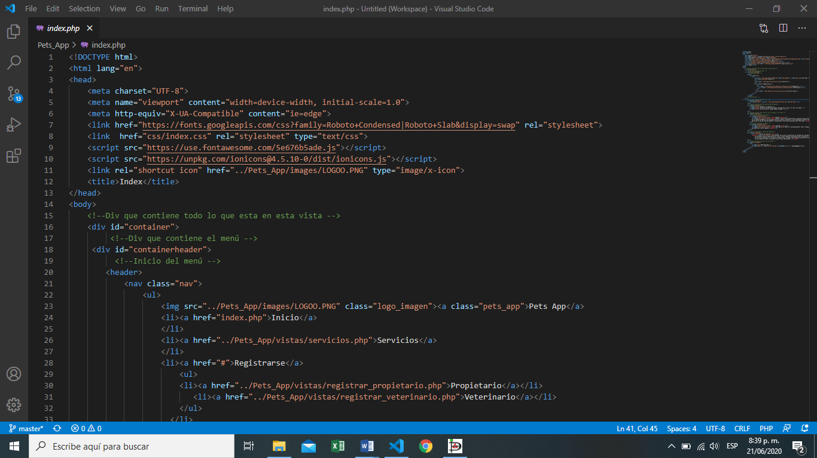

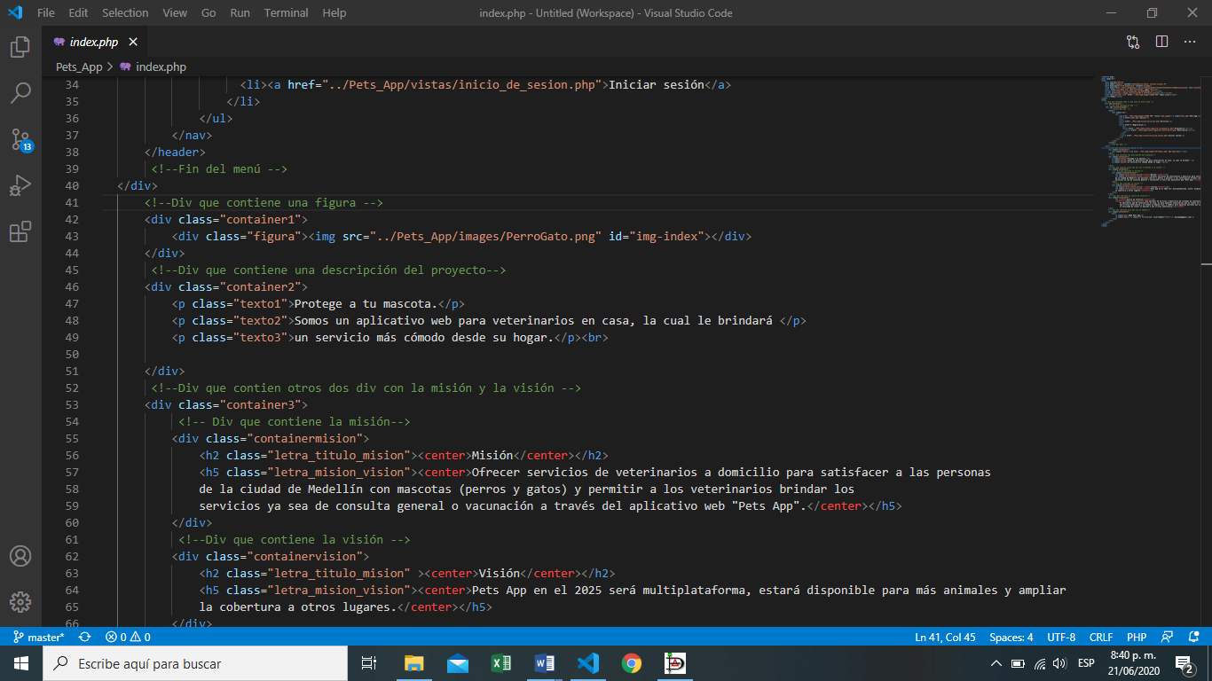

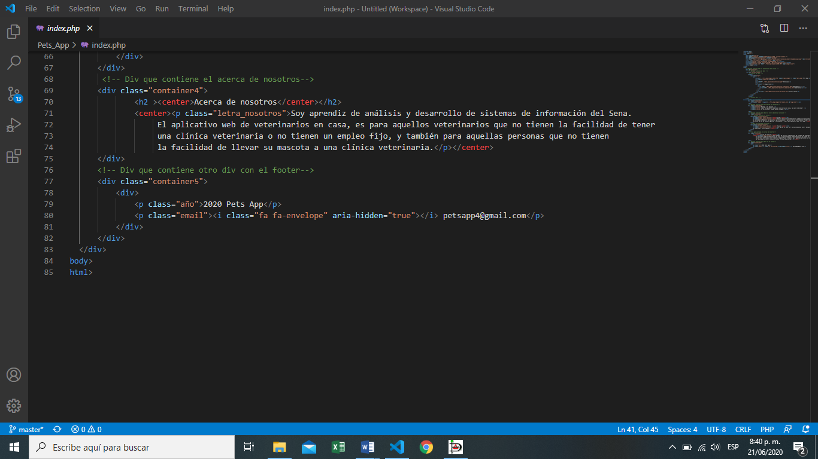

**CSS**

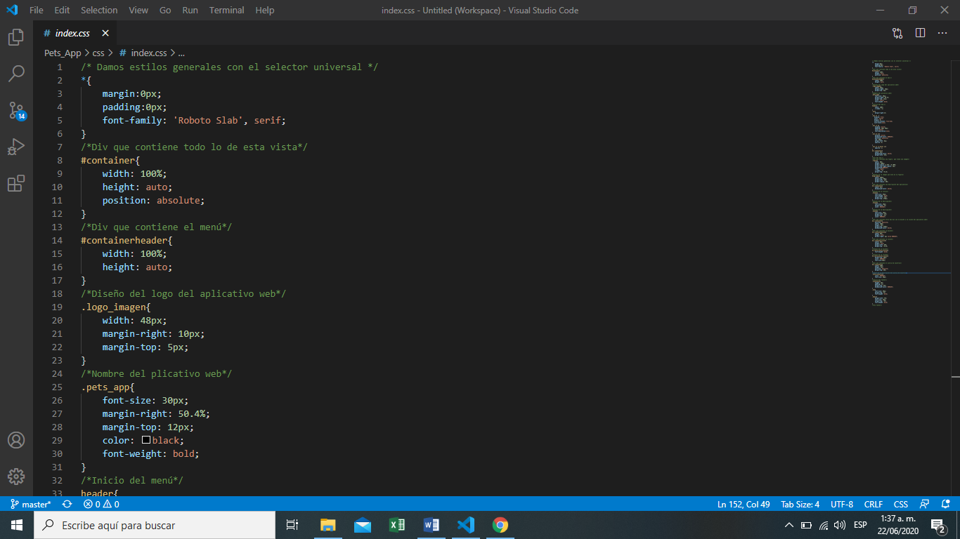

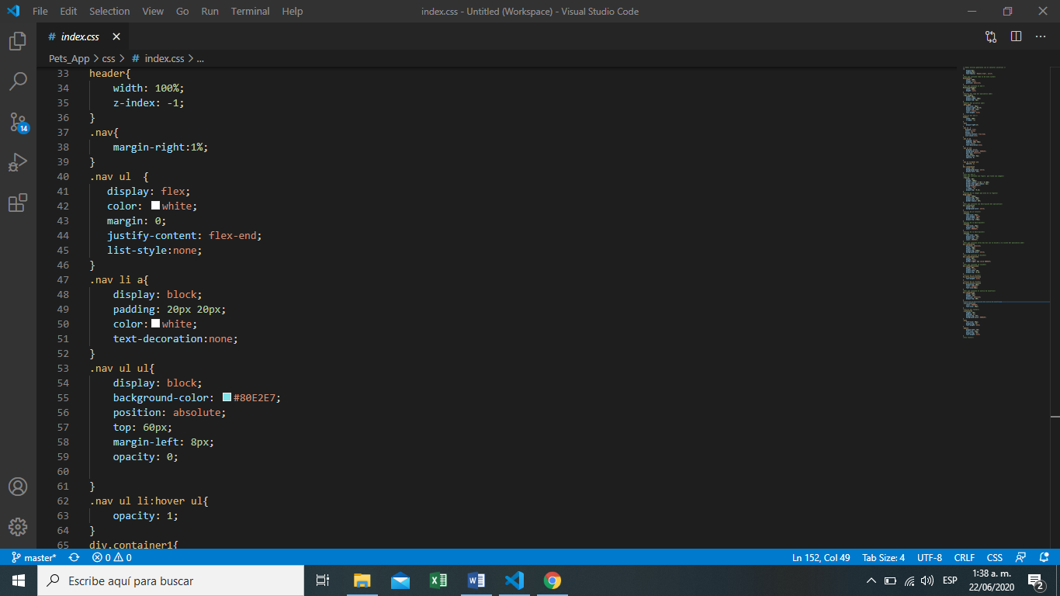

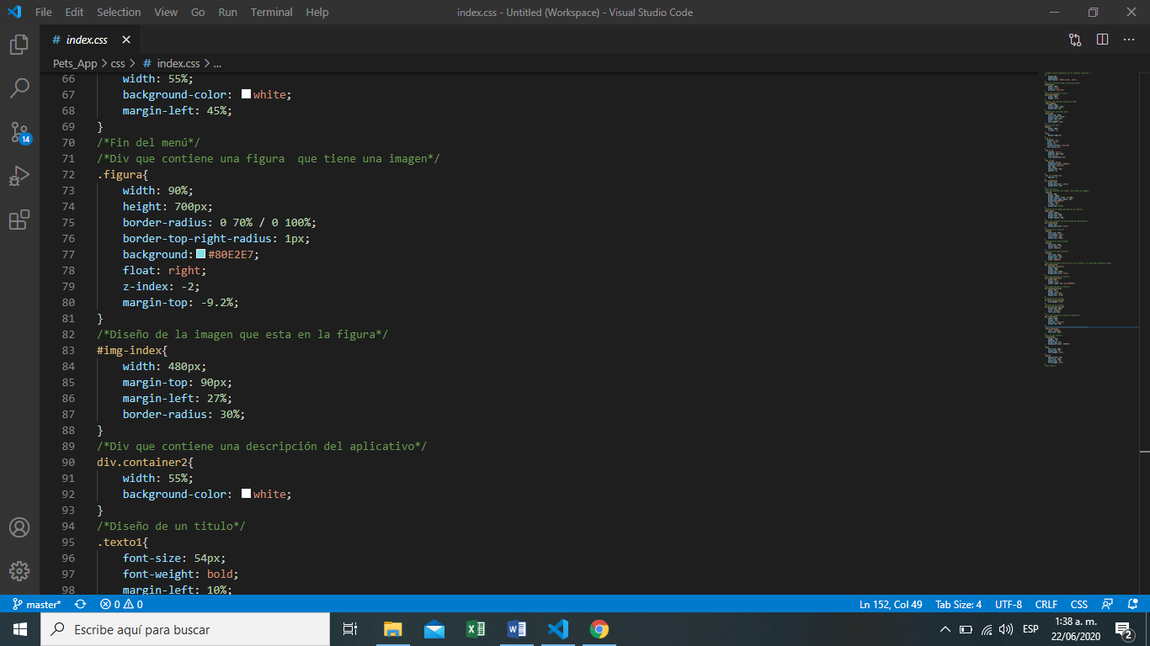

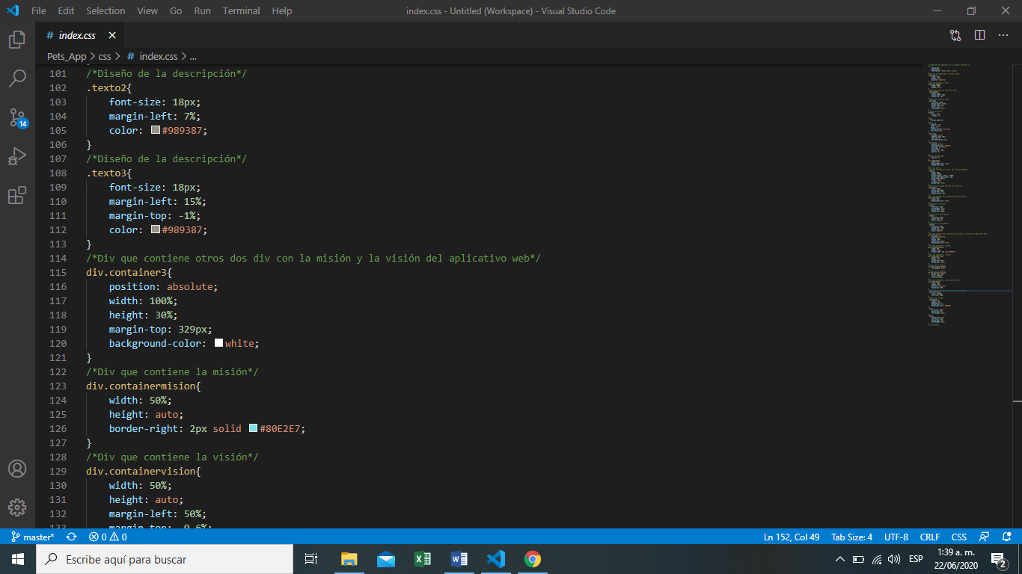

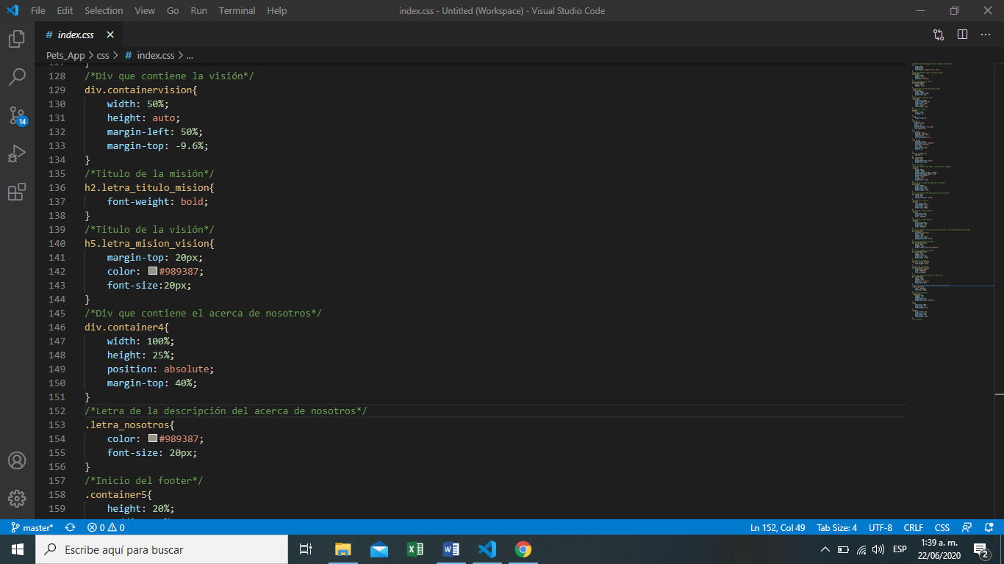

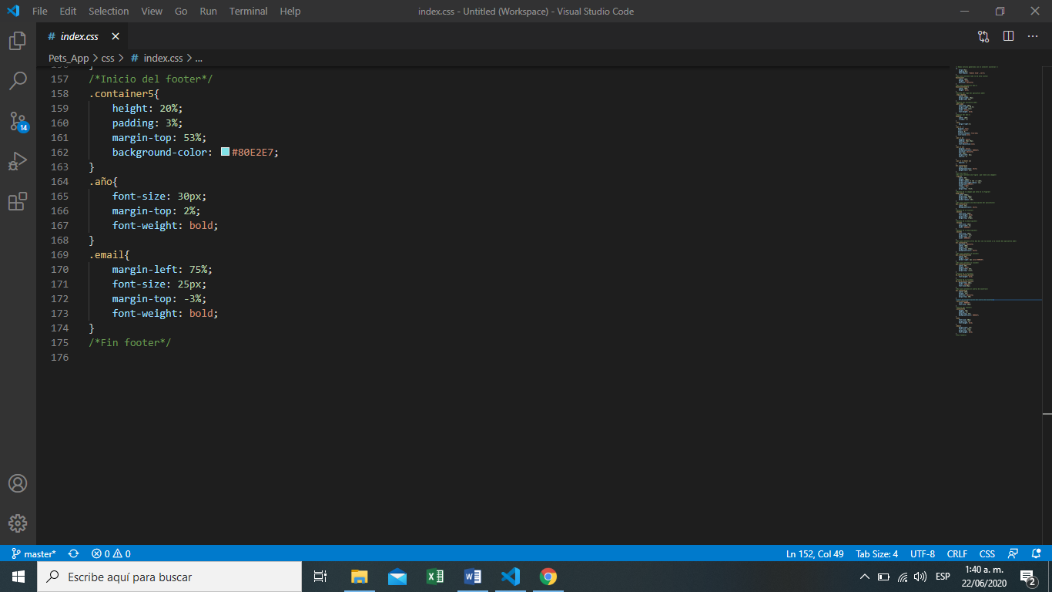

**Servicios:** En las siguientes imágenes, se va encontrar como se ve la vista de los servicios con su respectivo código, que se encuentra en la carpeta:

Pets_App/vistas/servicios.php

Pets_App/css/servicios.css

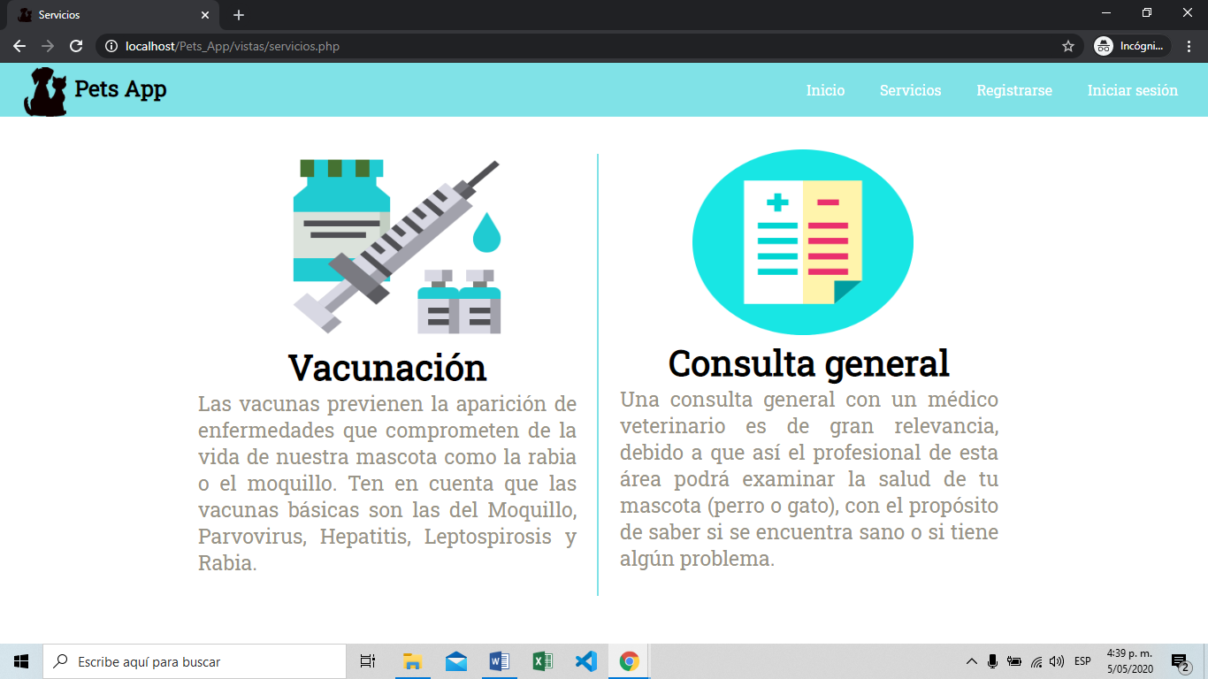

**HTML**

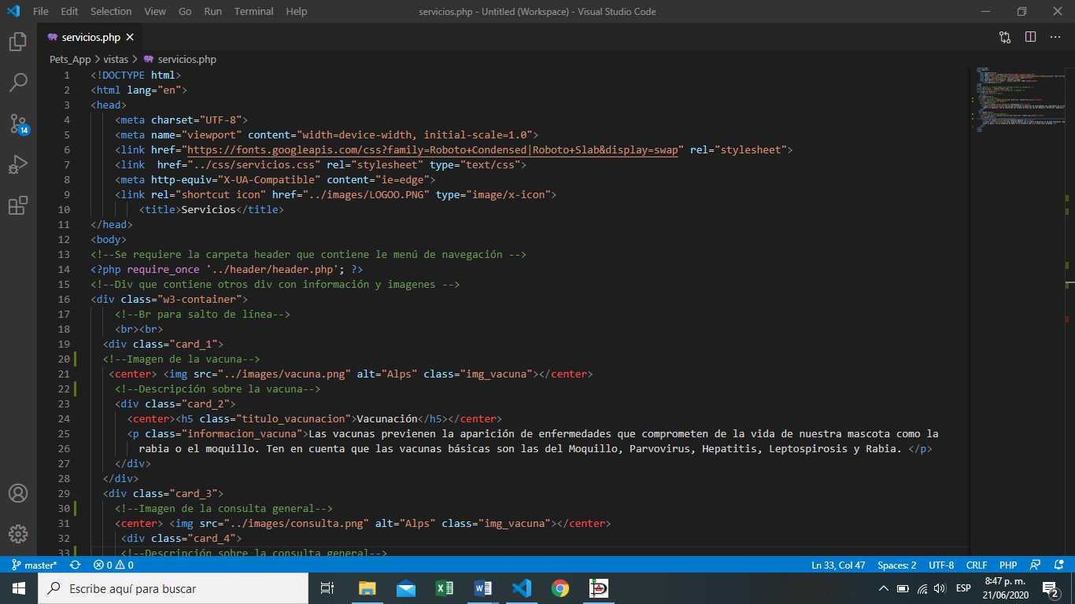

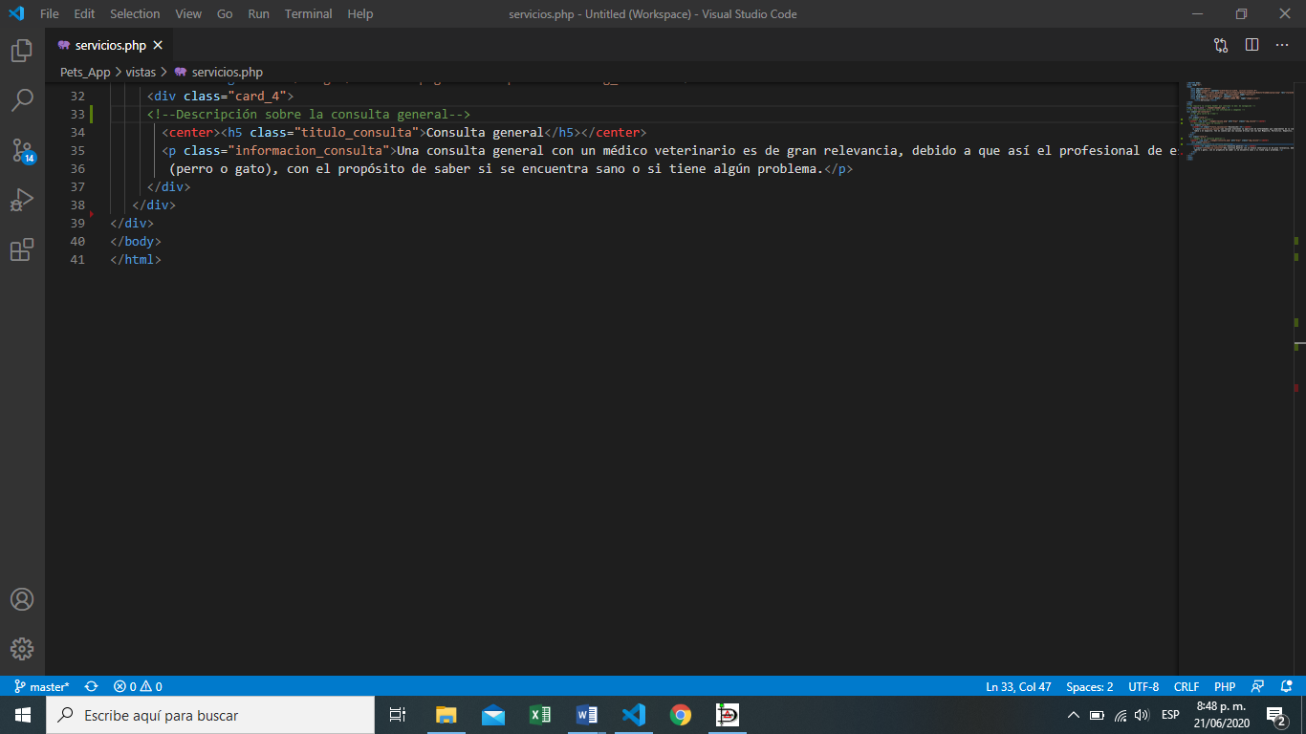

**CSS**

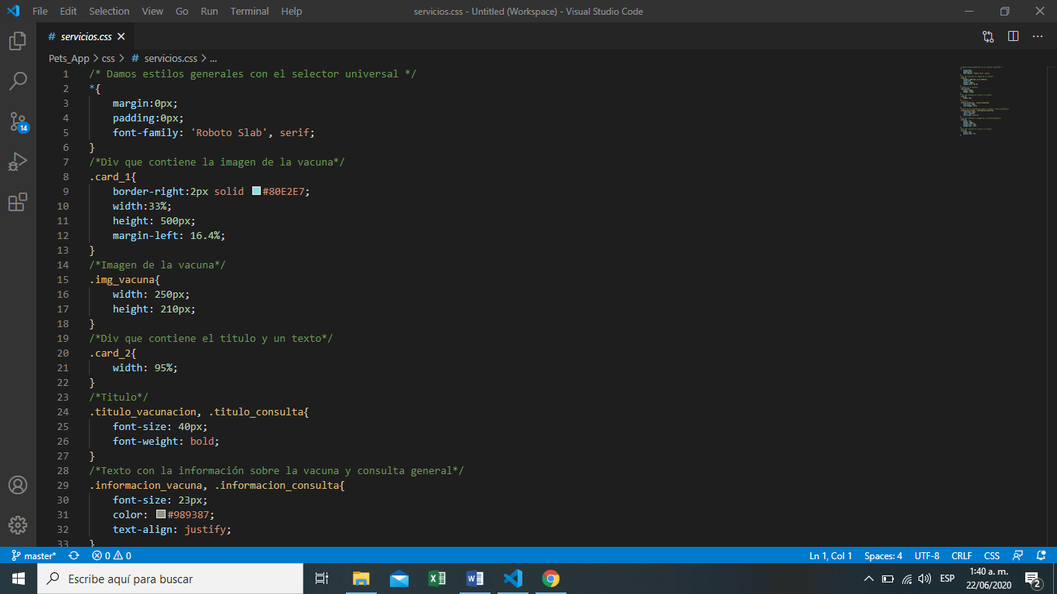

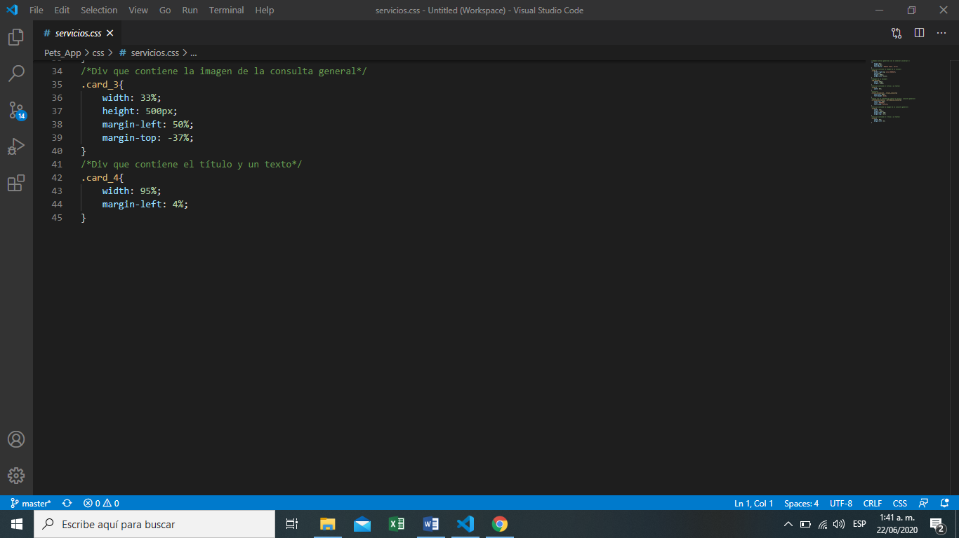

**Registro veterinario:** En las siguientes imágenes, se va encontrar como se ve la vista del registro del veterinario con su respectivo código, que se encuentra en las carpetas: Pets_App/vistas/registro_veterinario.php

Pets_App/php/cod_registro_veterinario.php

Pets_App/css/registro_veterinario.php

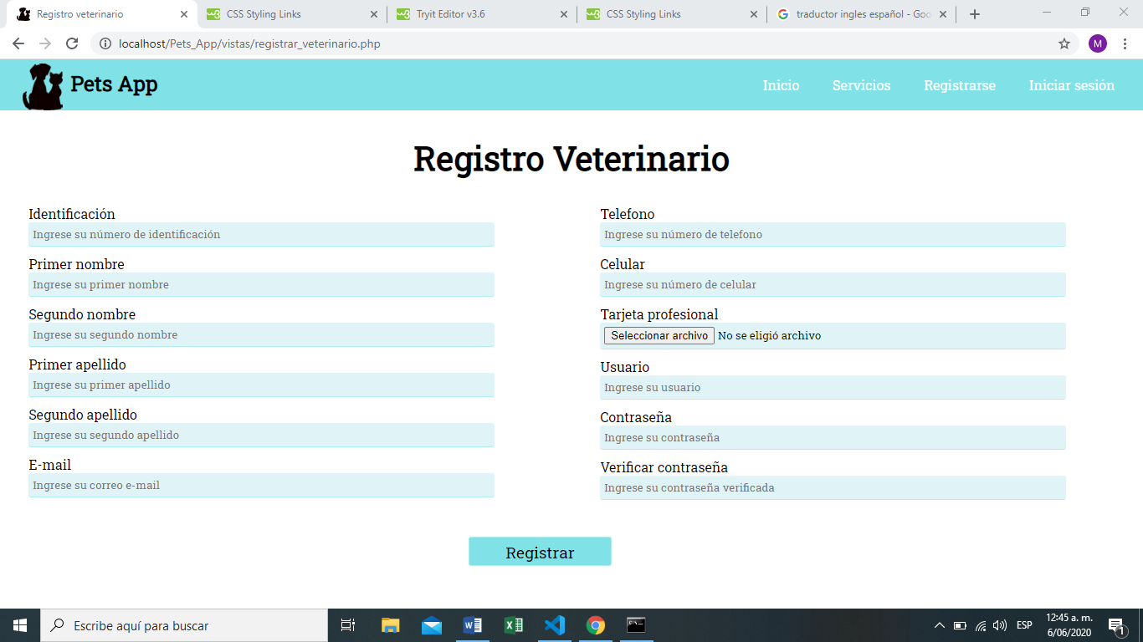

**HTML**

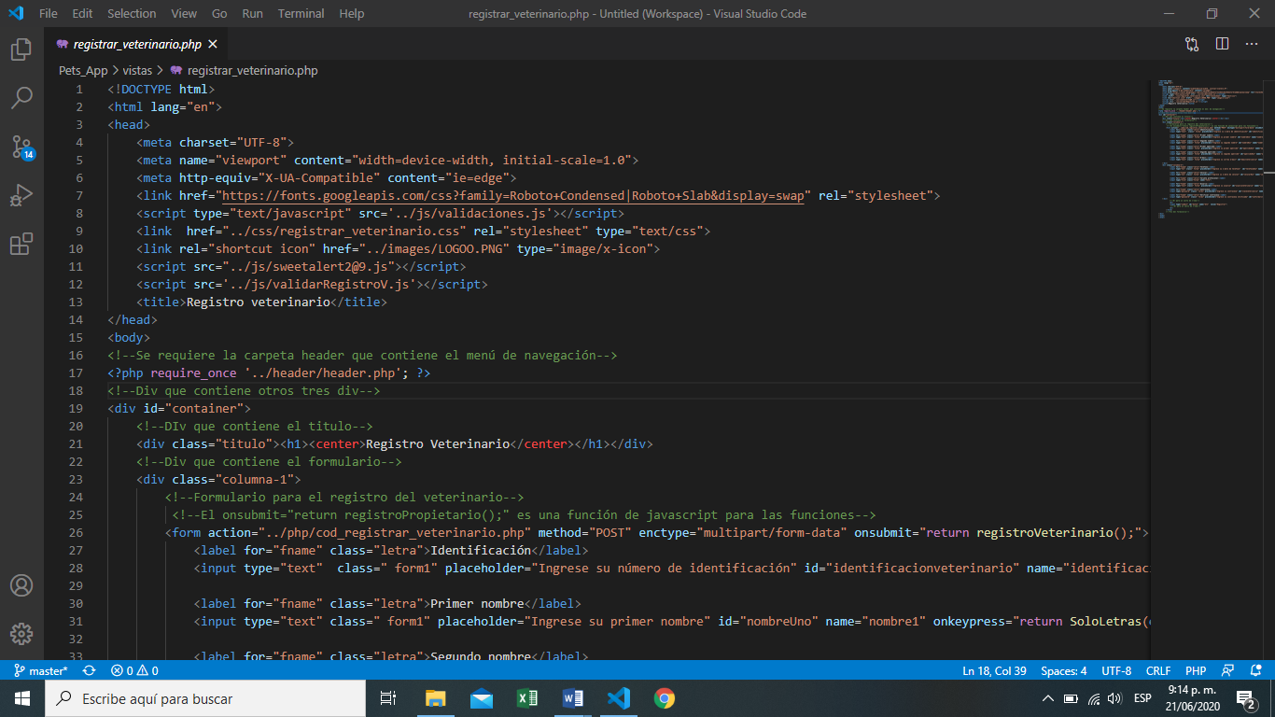

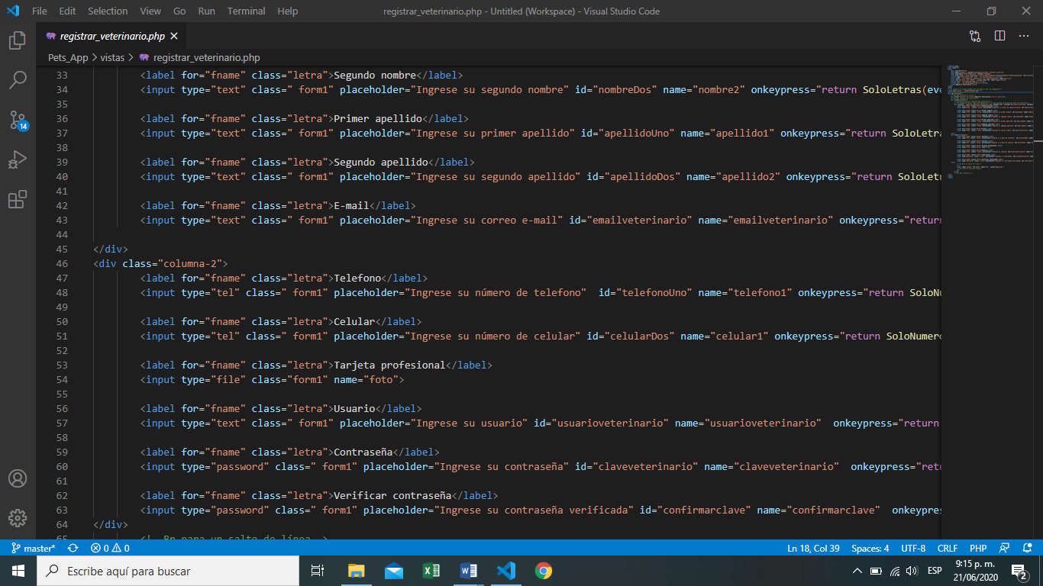

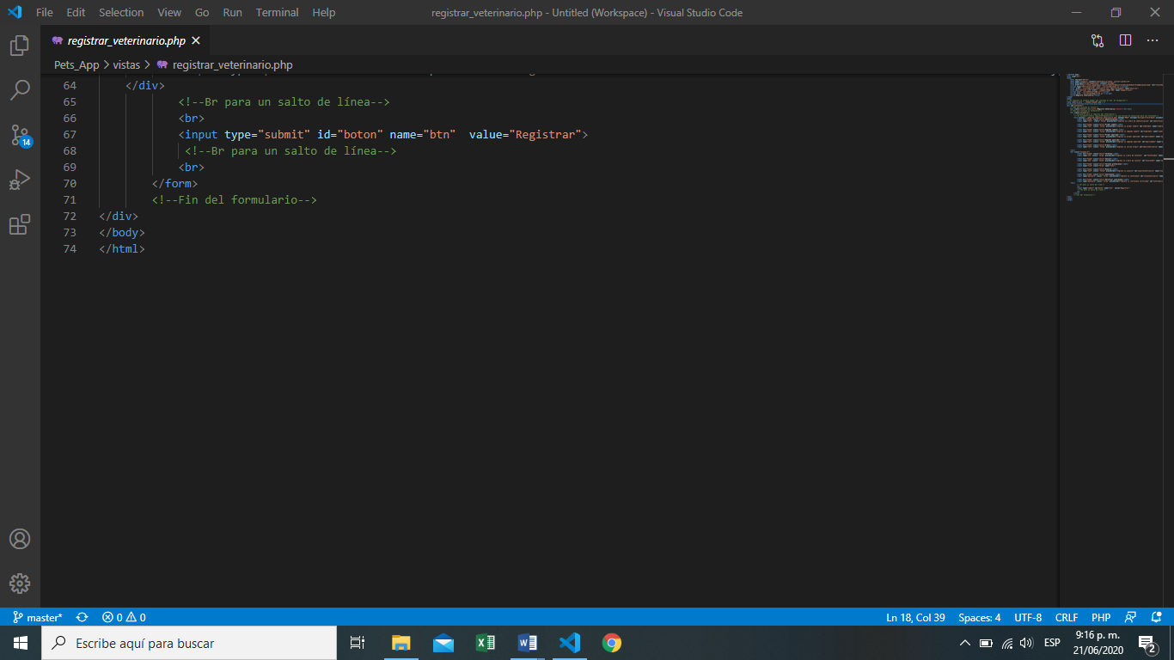

**PHP**

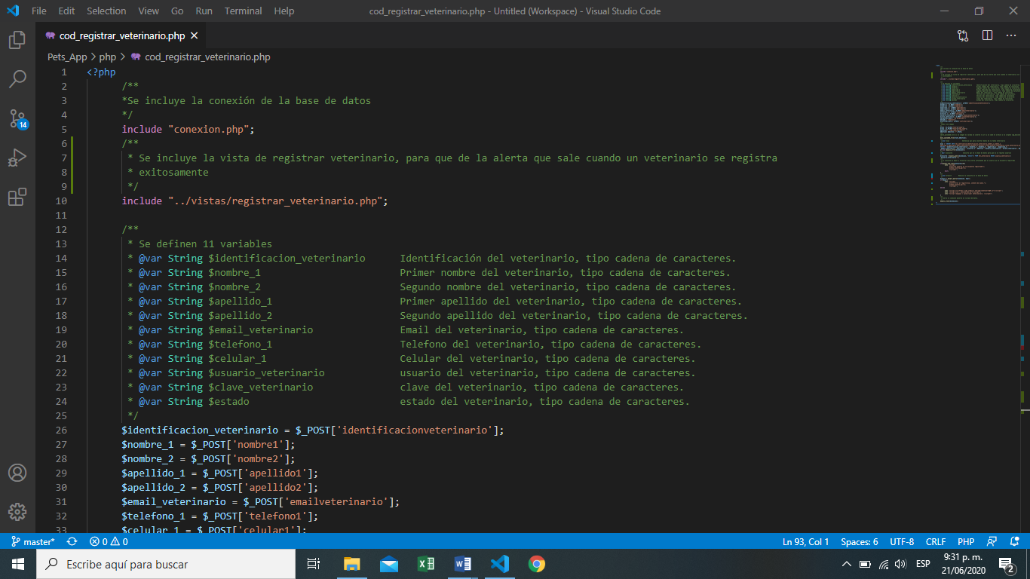

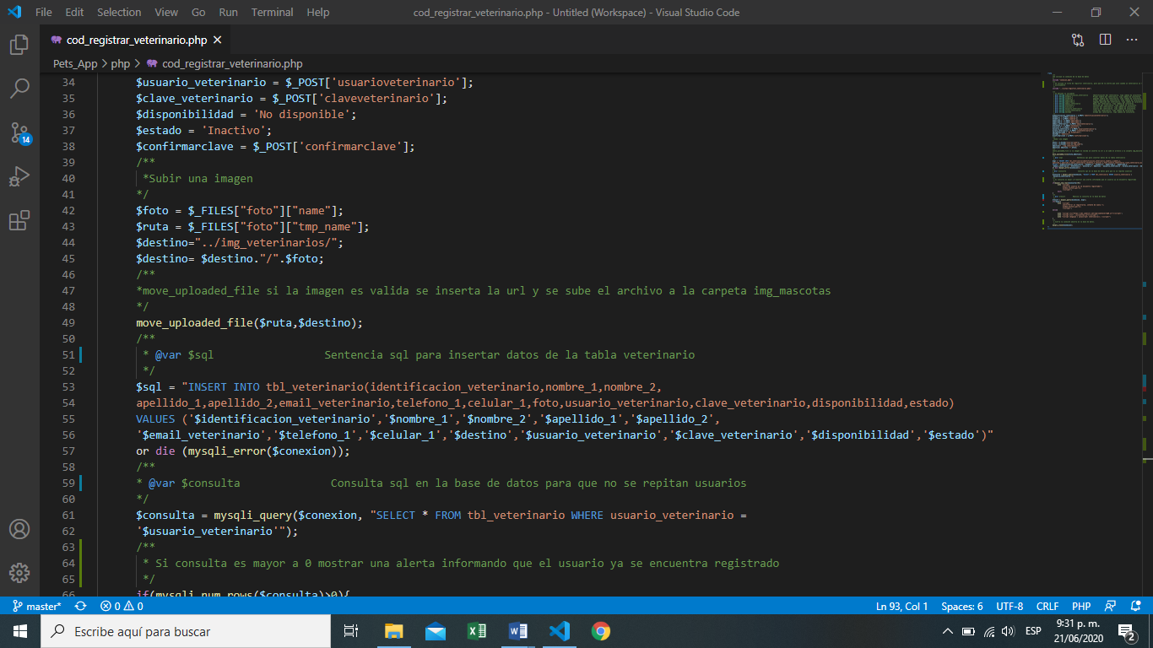

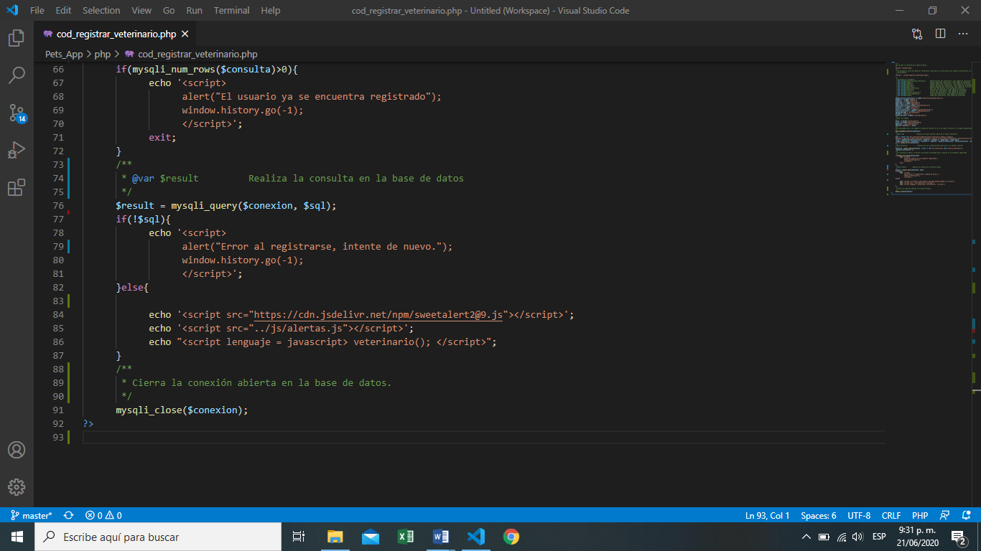

**CSS**

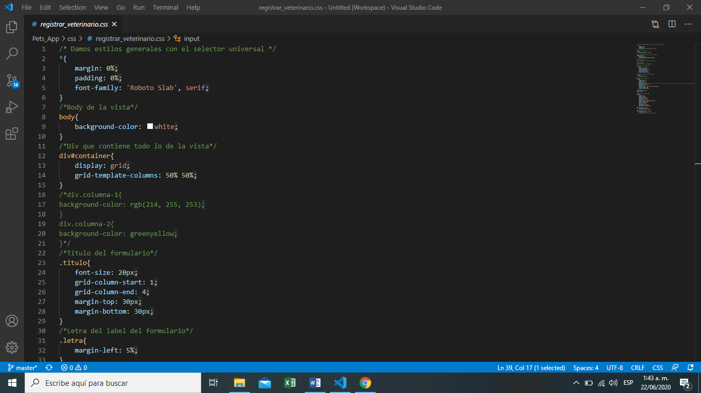

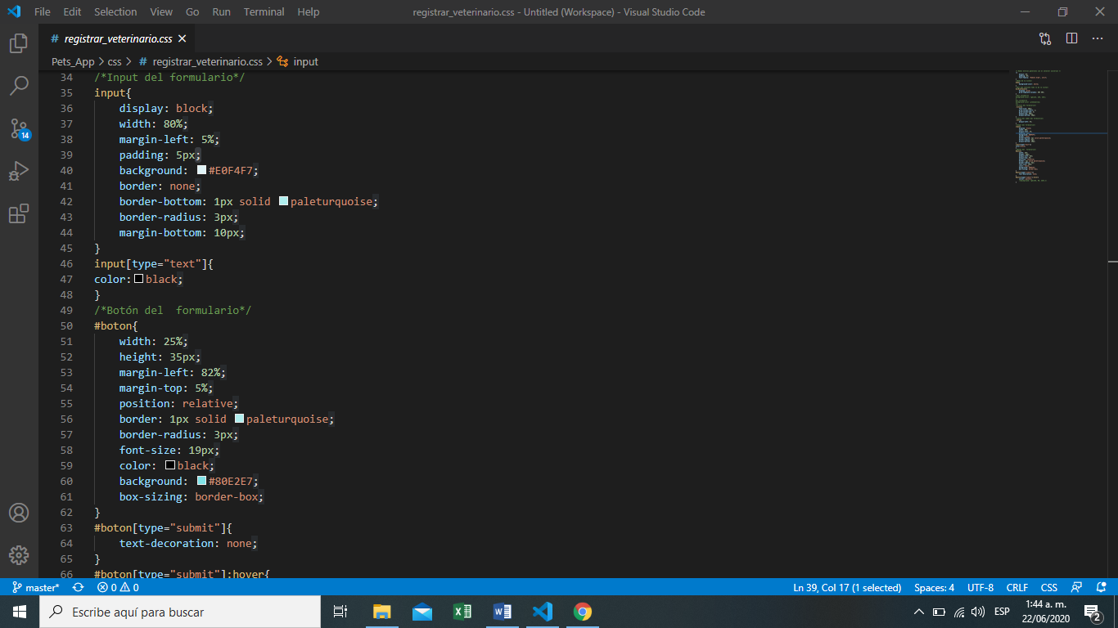

**Registro propietario:** En las siguientes imágenes, se va encontrar como se ve la vista del registro del propietario con su respectivo código, que se encuentra en las carpetas: Pets_App/vistas/registro_prropietario.php

Pets_App/php/cod_registro_propietario.php

Pets_App/css/registro_propietario.php

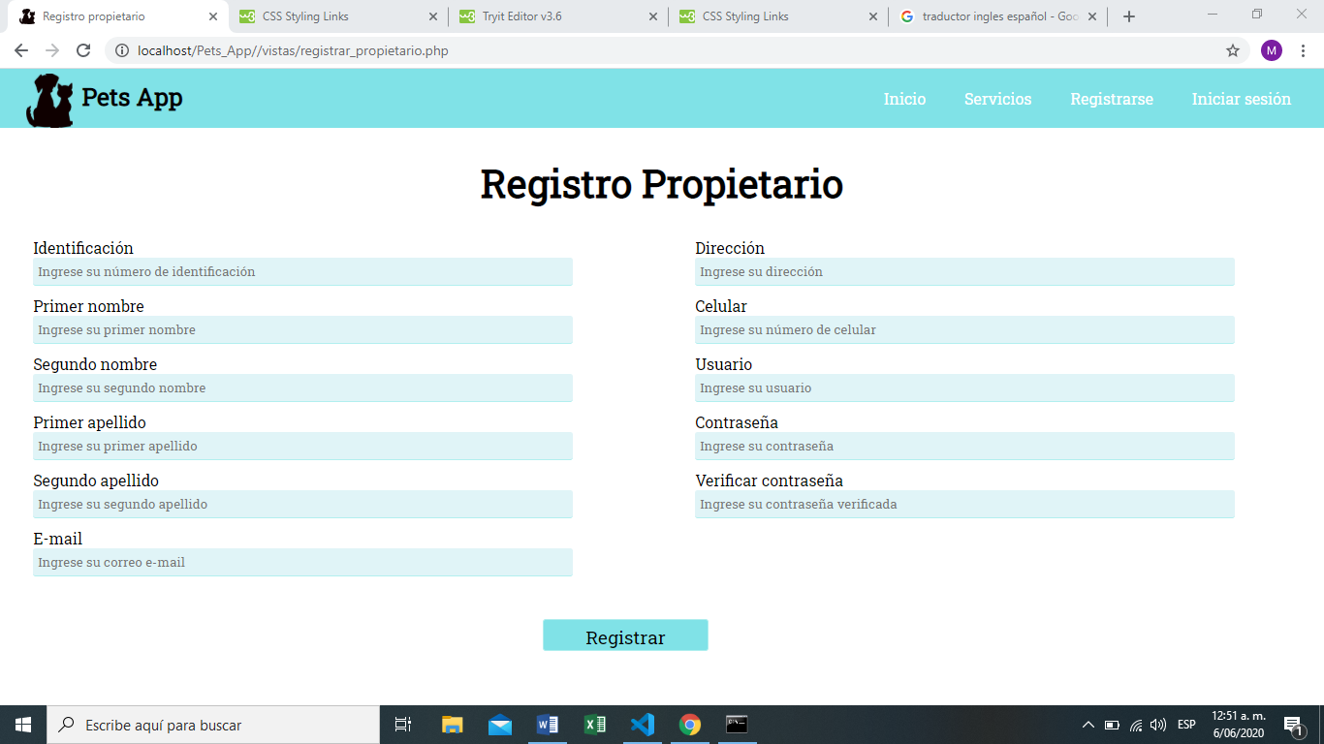

**HTML**

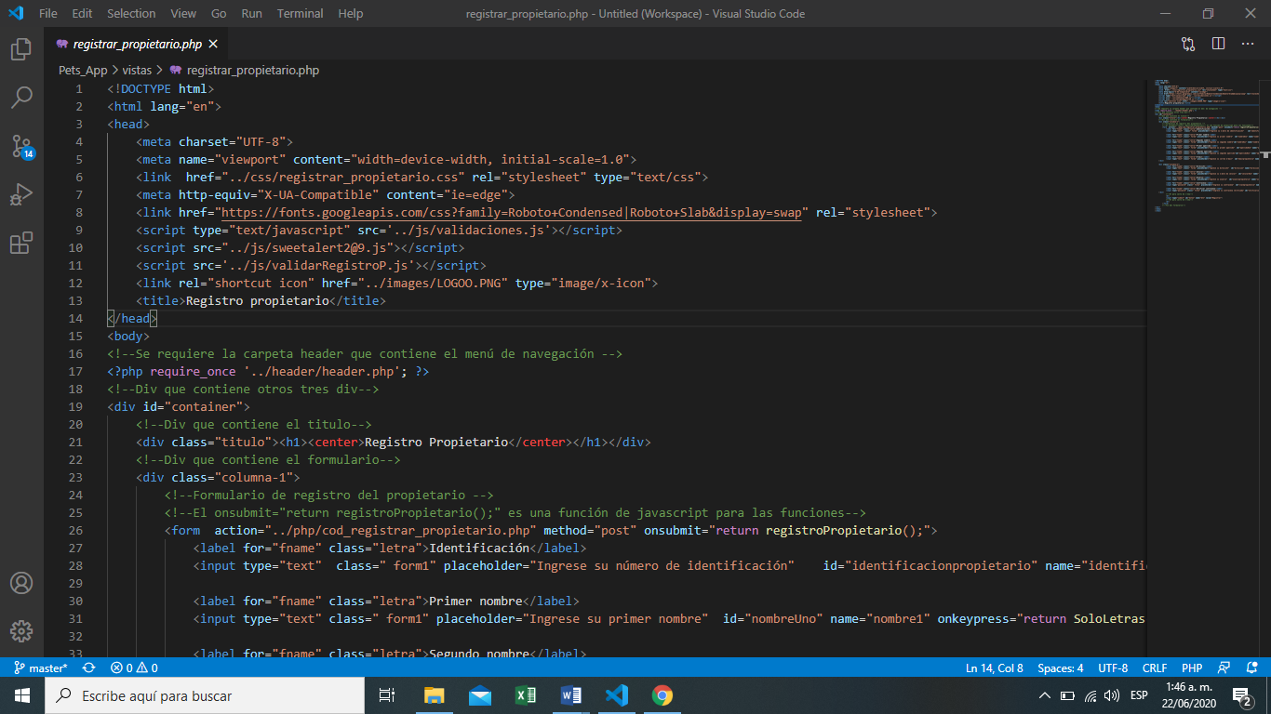

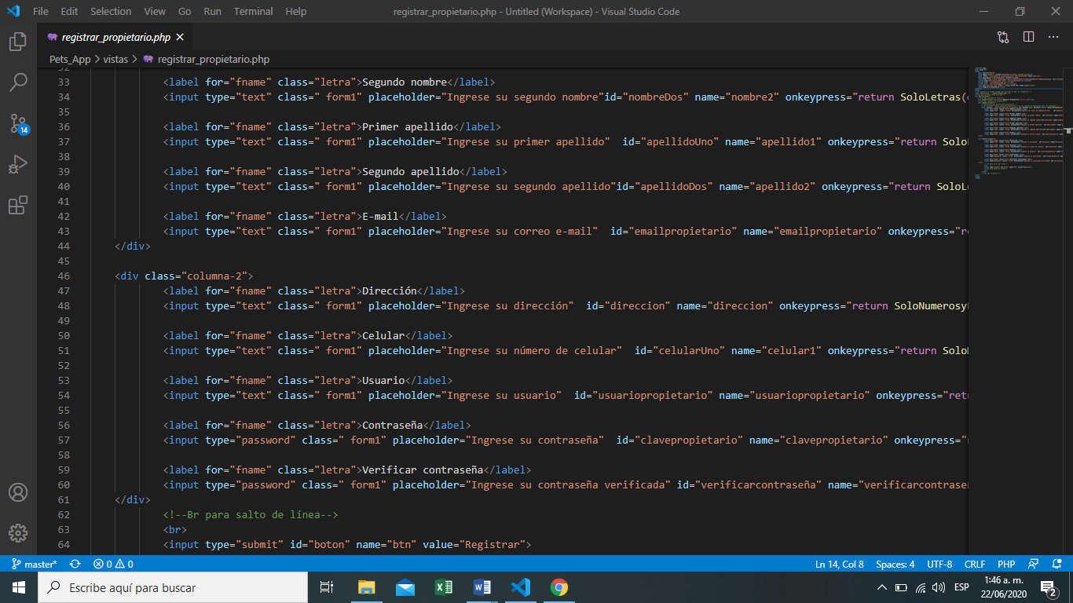

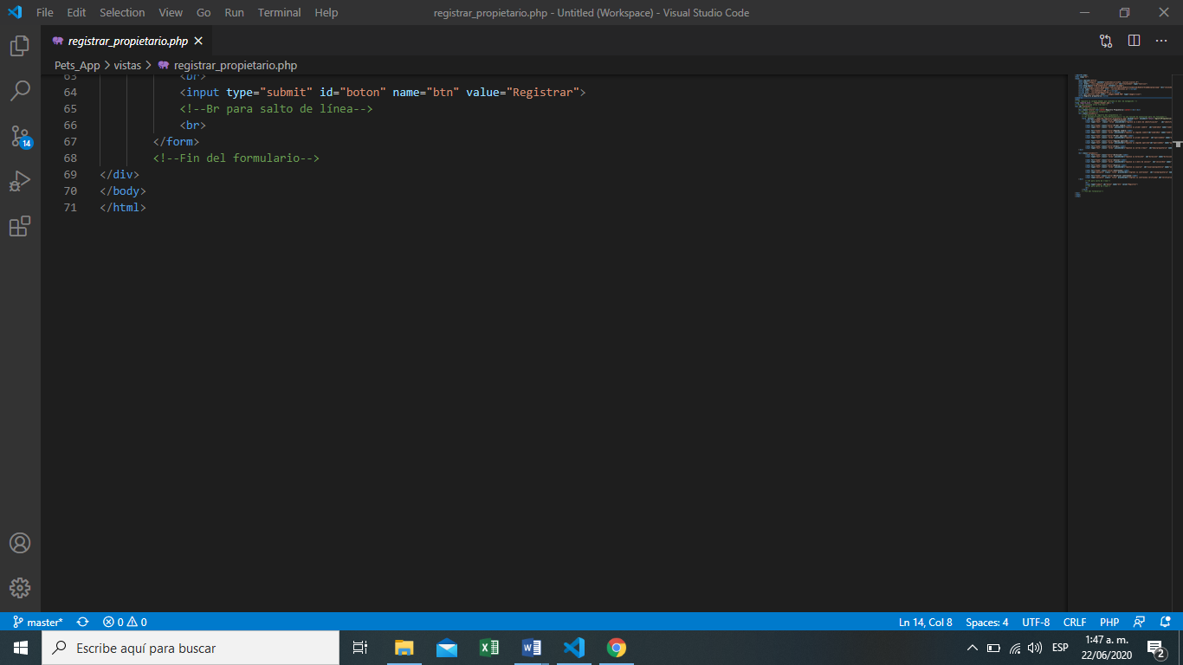

**PHP**

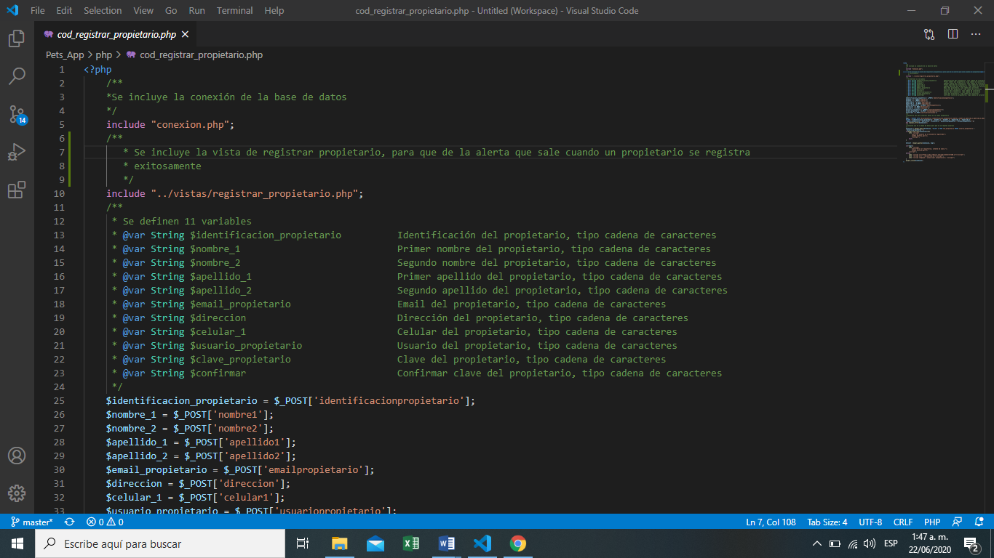

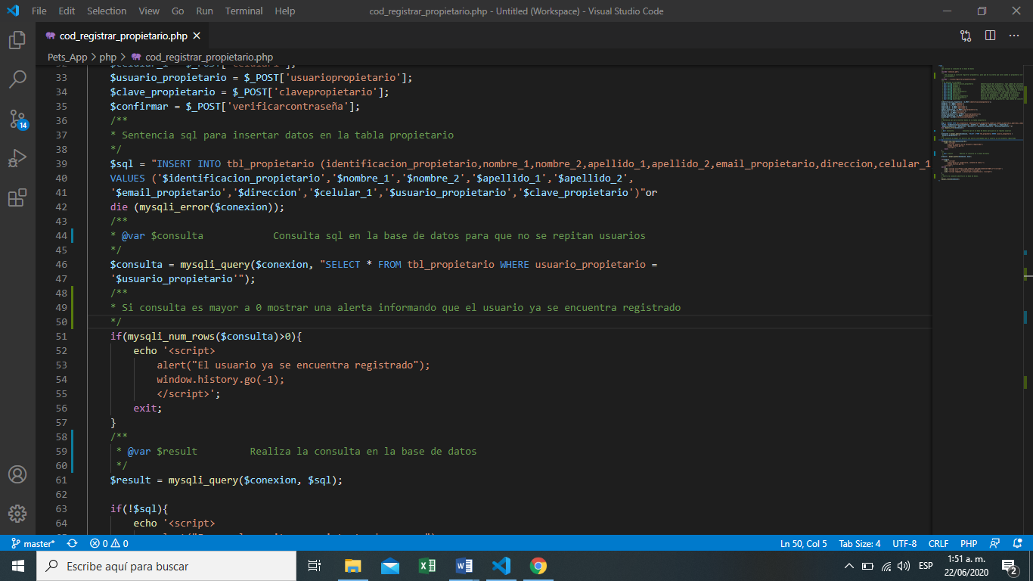

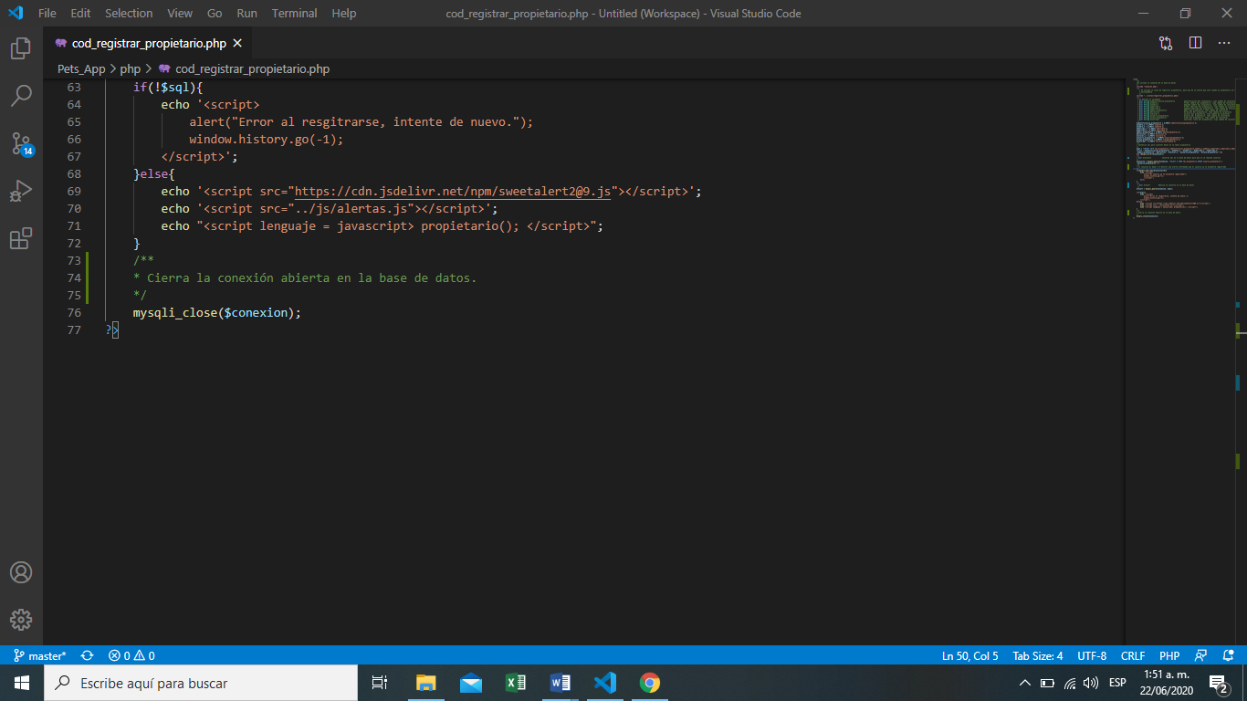

**CSS**

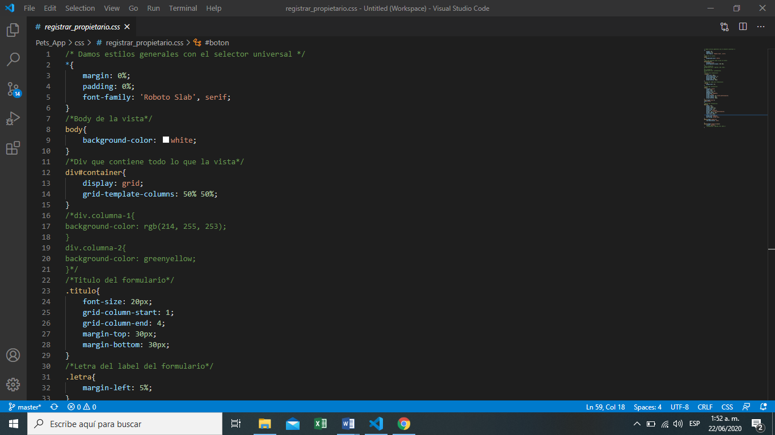

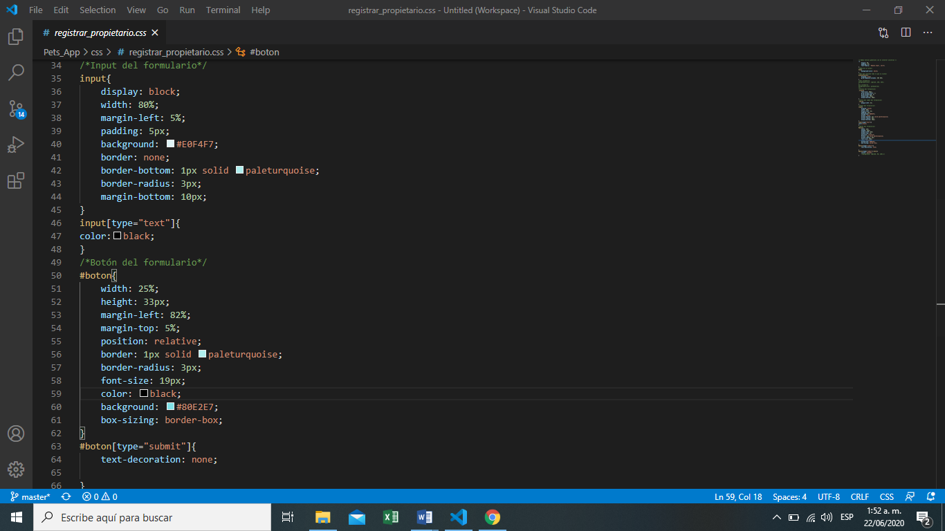

**Iniciar sesión:** En las siguientes imágenes, se va encontrar como se ve la vista del inicio de sesión con su respectivo código, que se encuentra en las carpetas: Pets_App/vistas/inicio_de_sesion.php

Pets_App/css/inicio_de_sesion.php

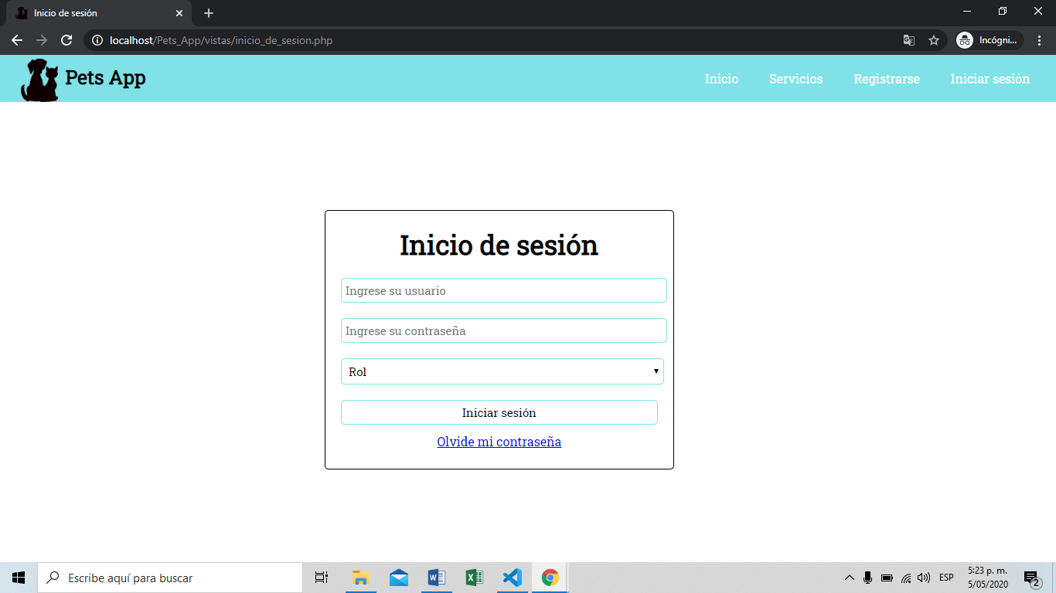

**HTML**

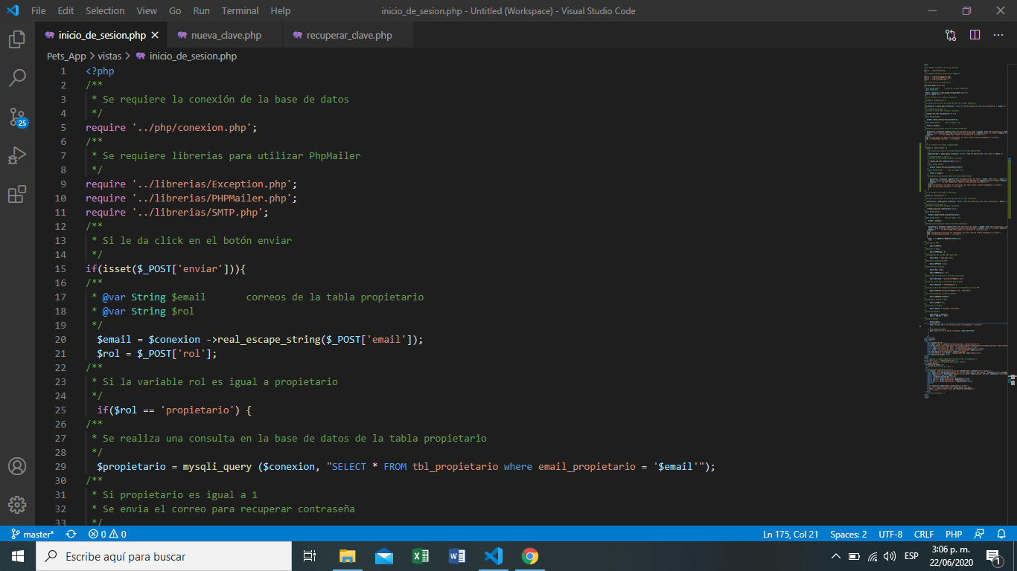

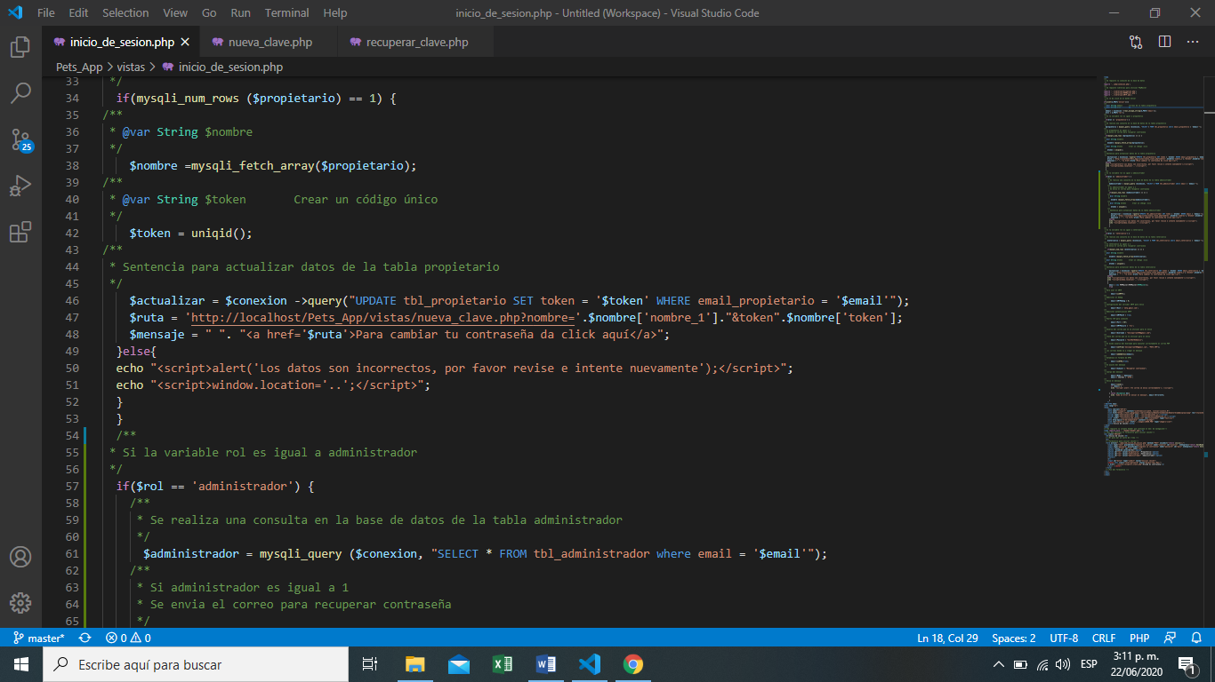

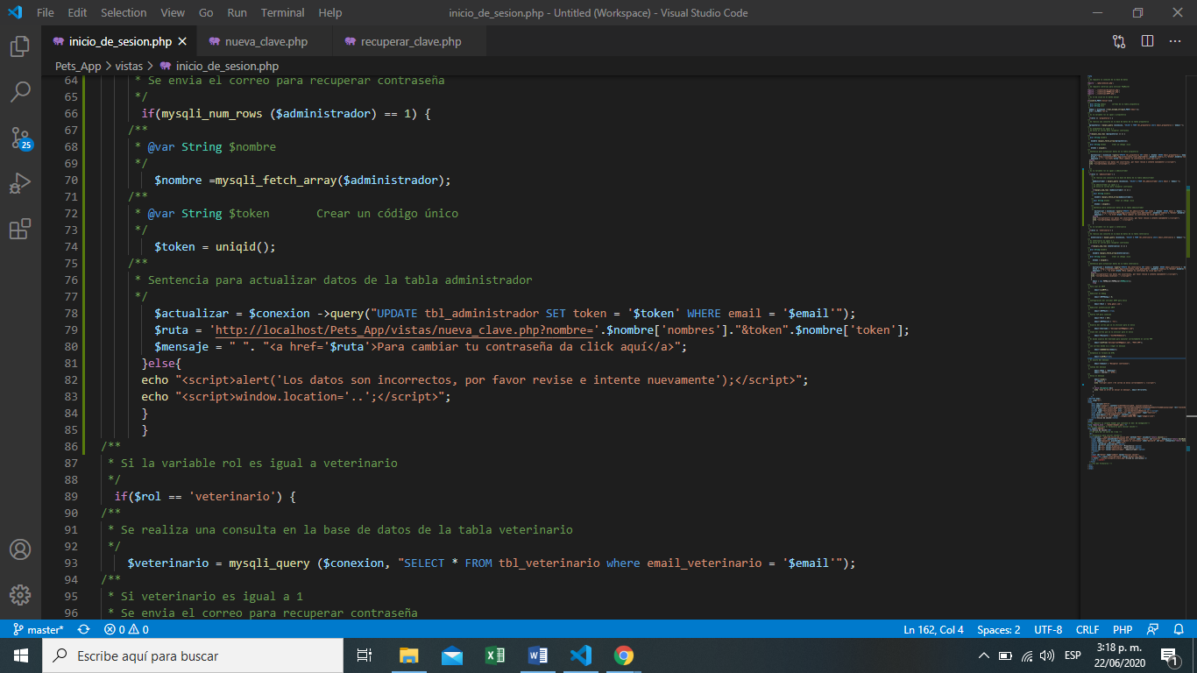

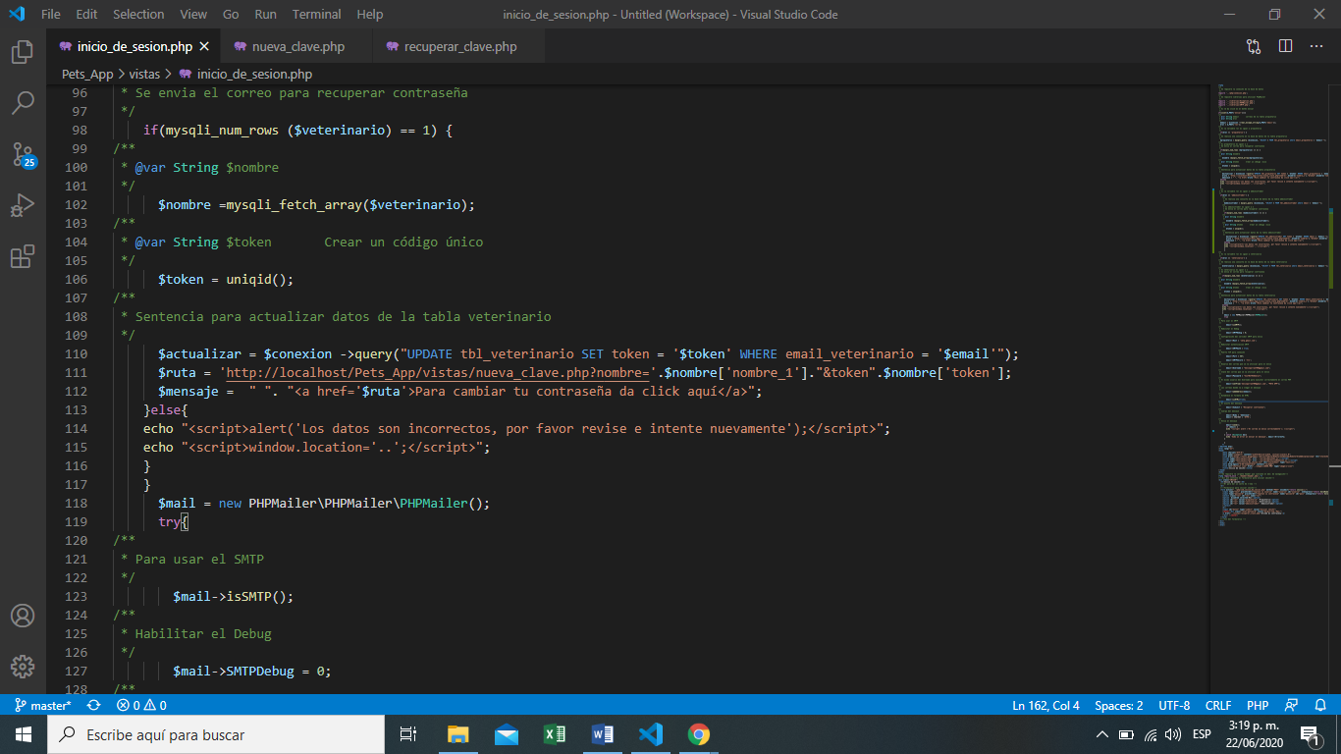

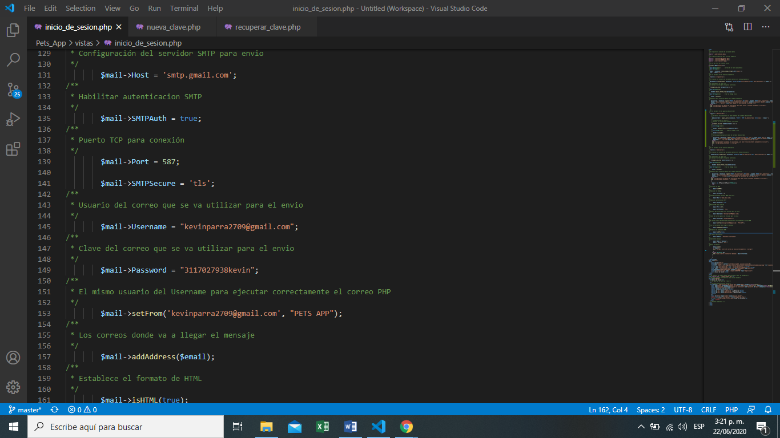

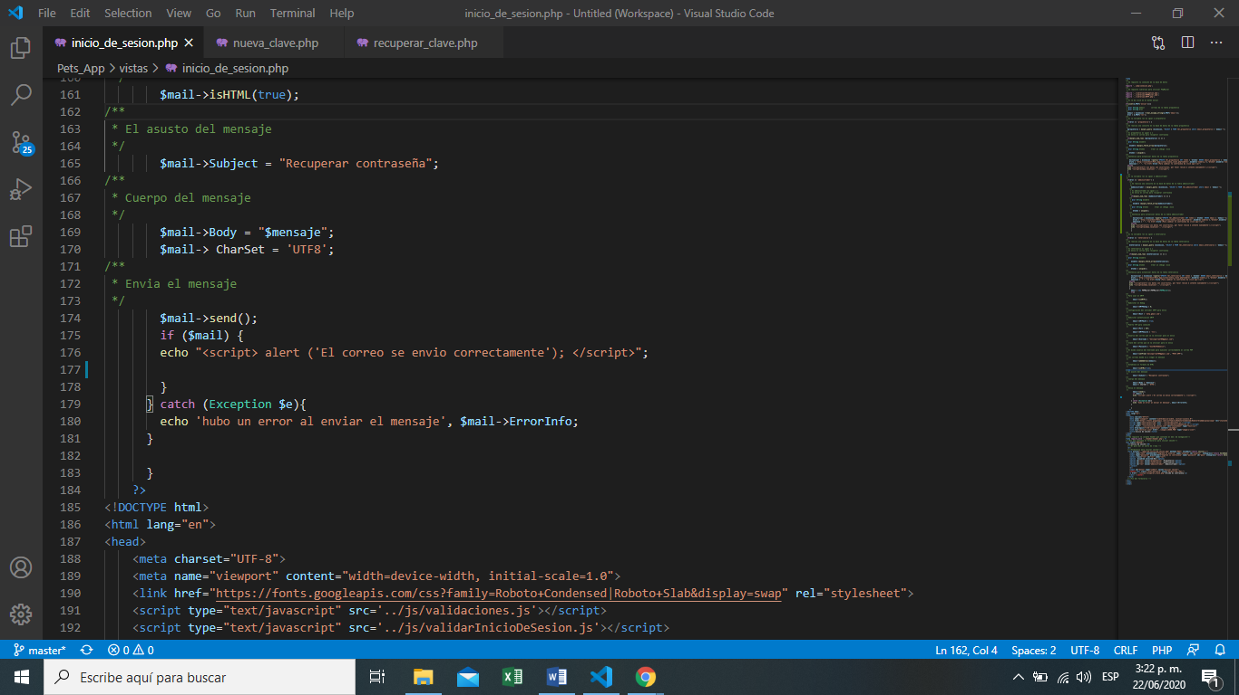

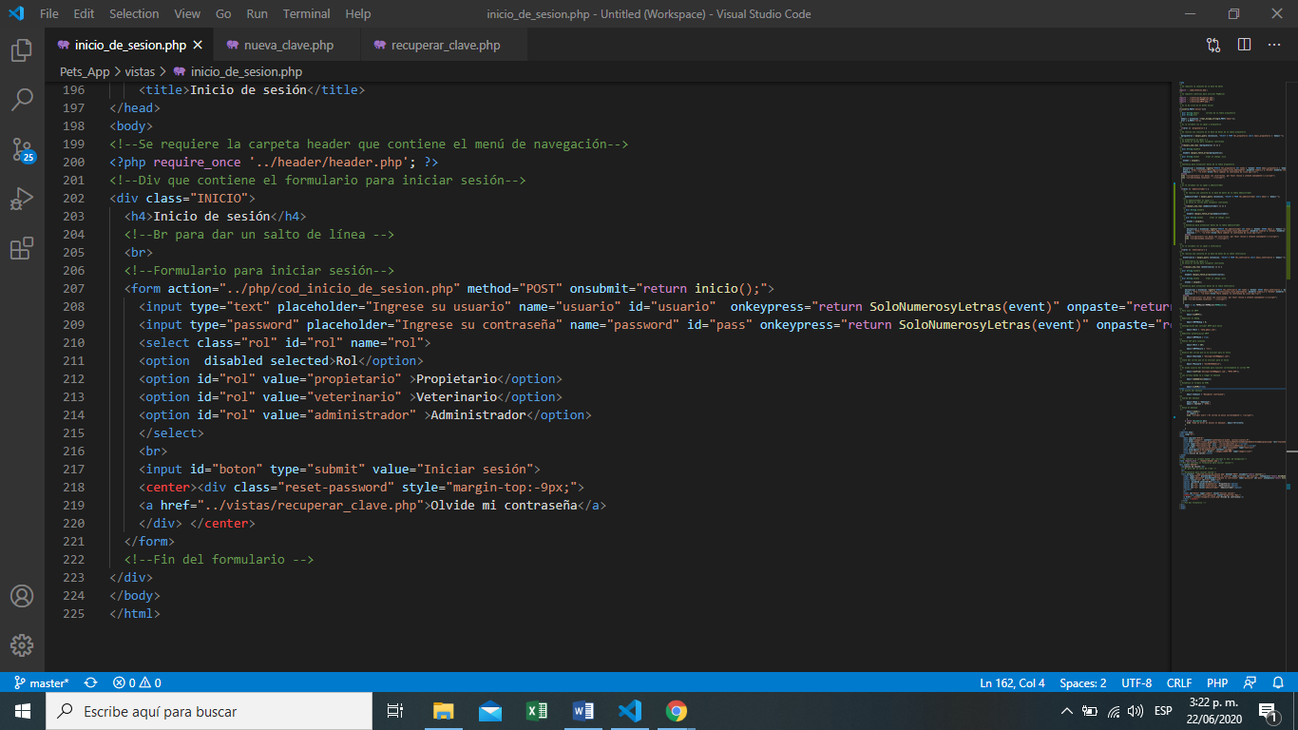

**CSS**

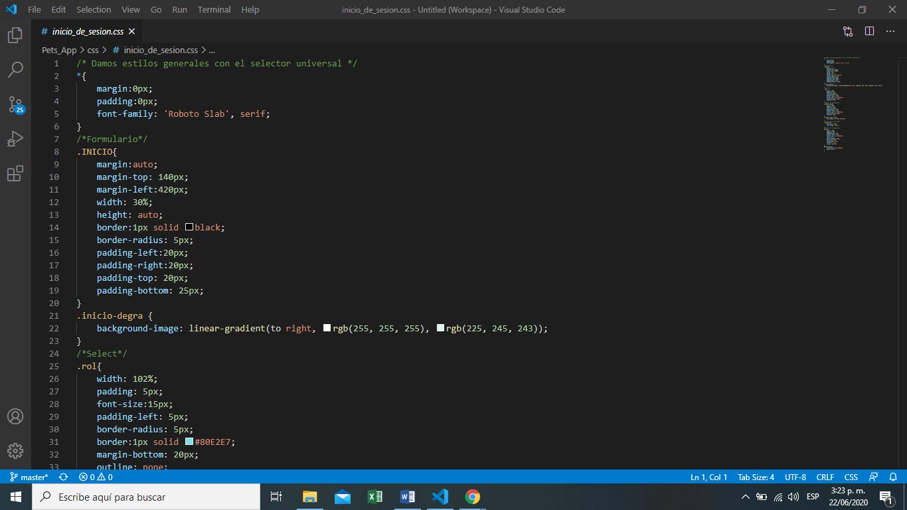

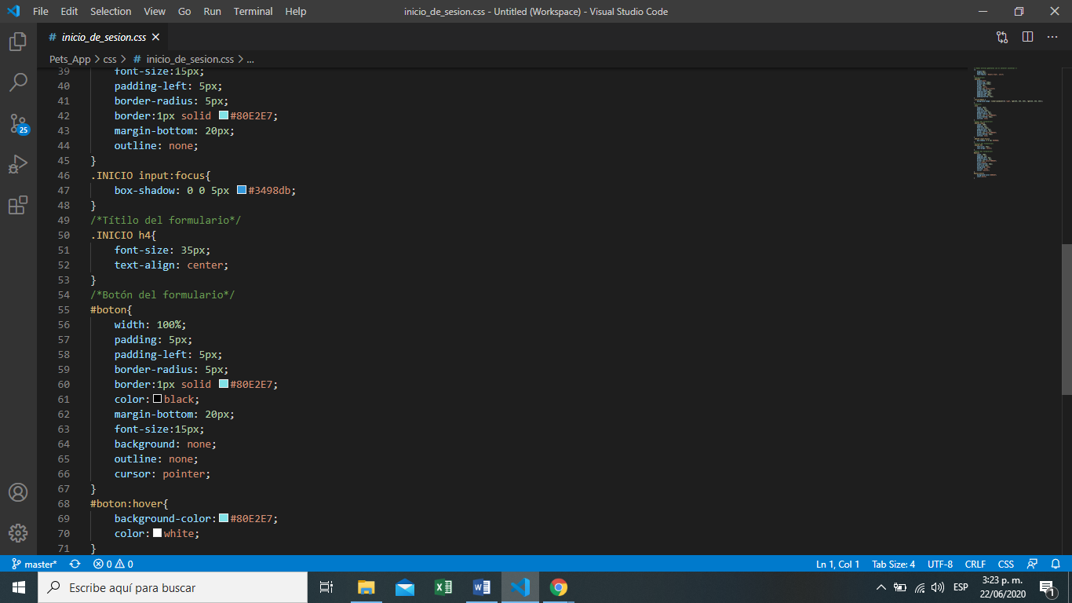

**Recuperar contraseña:** En las siguientes imágenes, se va encontrar como se ve la vista de recuperar contraseña con su respectivo código, que se encuentra en las carpetas: Pets_App/vistas/recuperar_clave.php

Pets_App/css/recuperar_contraseña.php

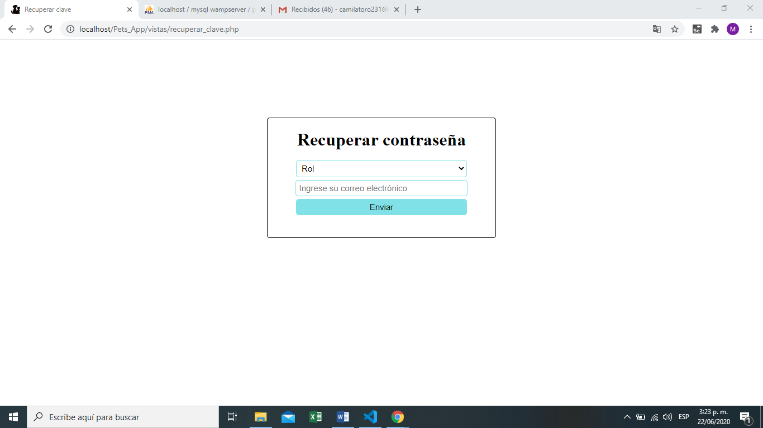 **HTML**

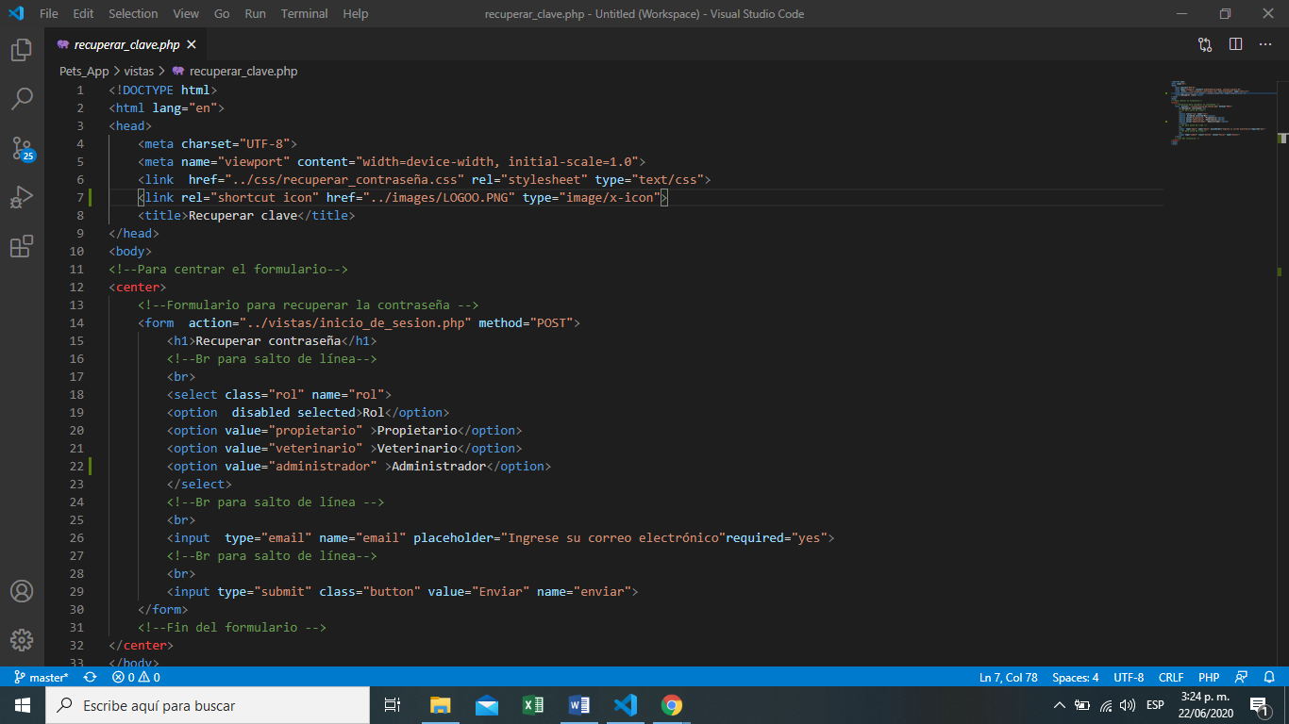

**CSS**

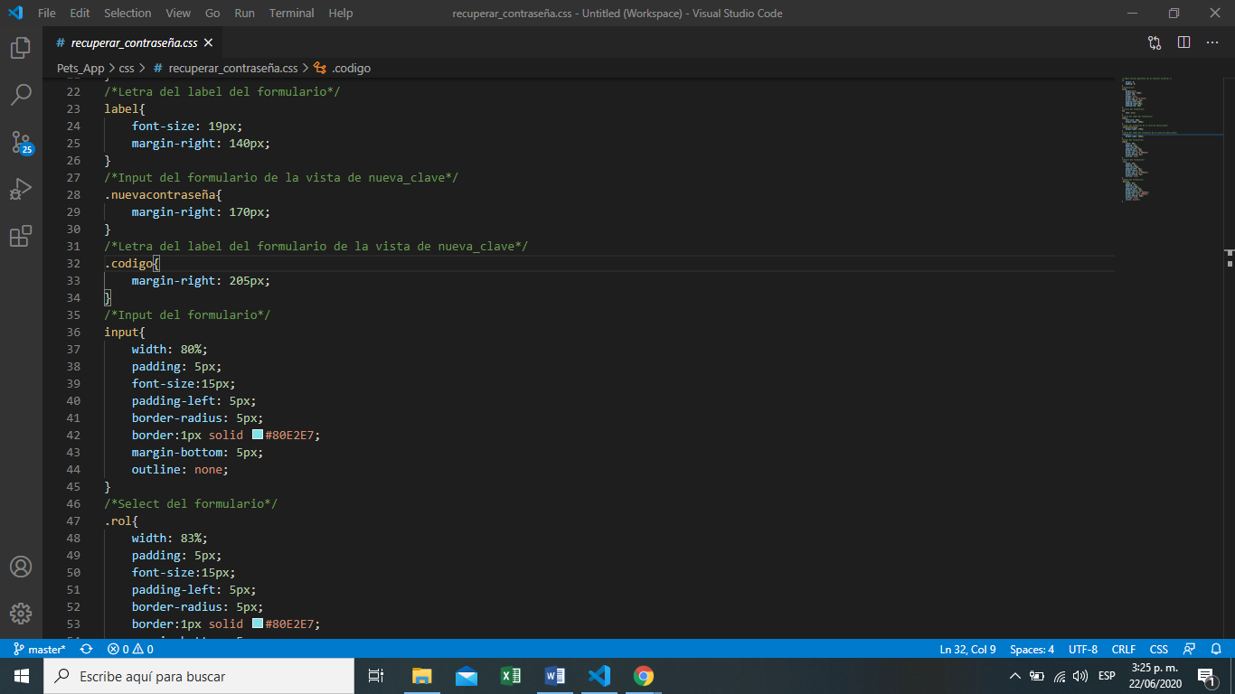

**Sesión del veterinario:** En las siguientes imágenes, se va encontrar como se ve la vista de la sesión del veterinario con su respectivo código, que se encuentra en las carpetas: Pets_App/vistas/pagina_veterinario.php

Pets_App/php/cod_registro_veterinario.php

Pets_App/css/registro_veterinario.php

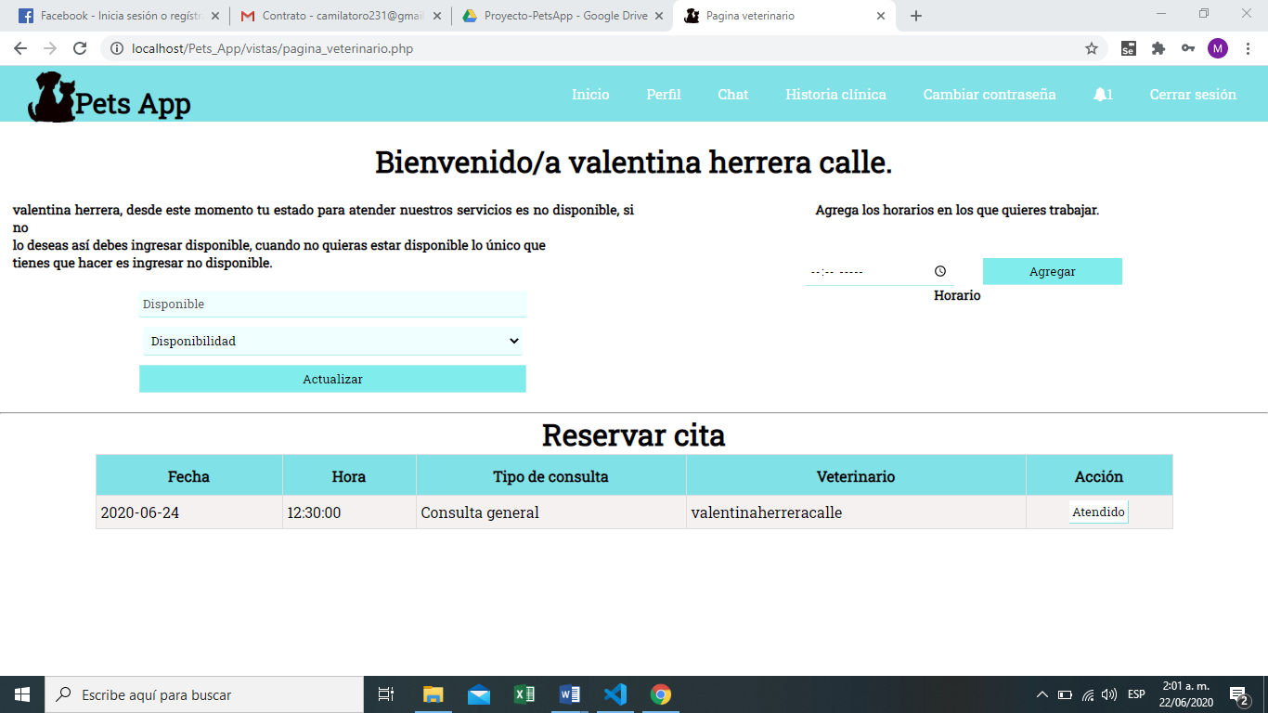

**HTML**

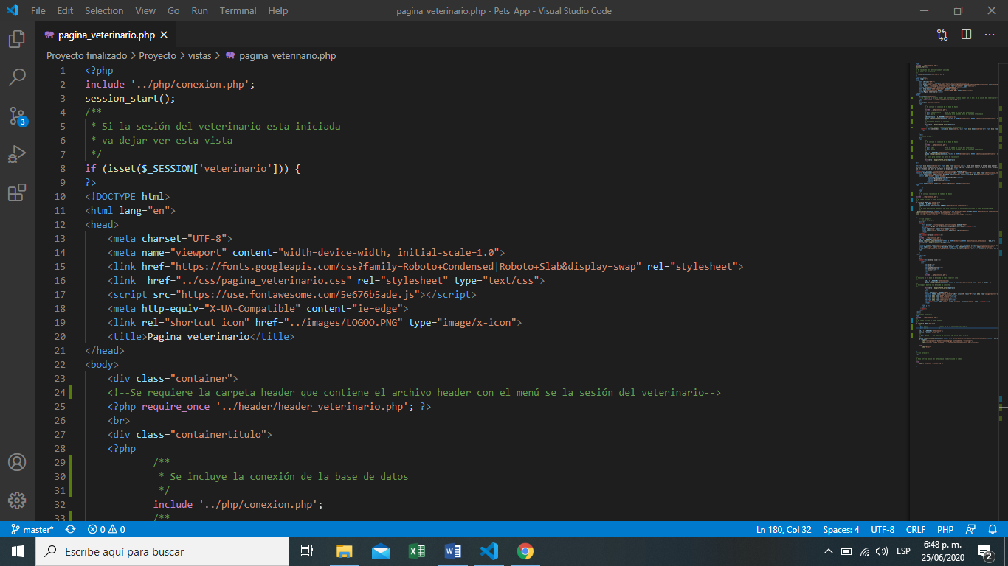

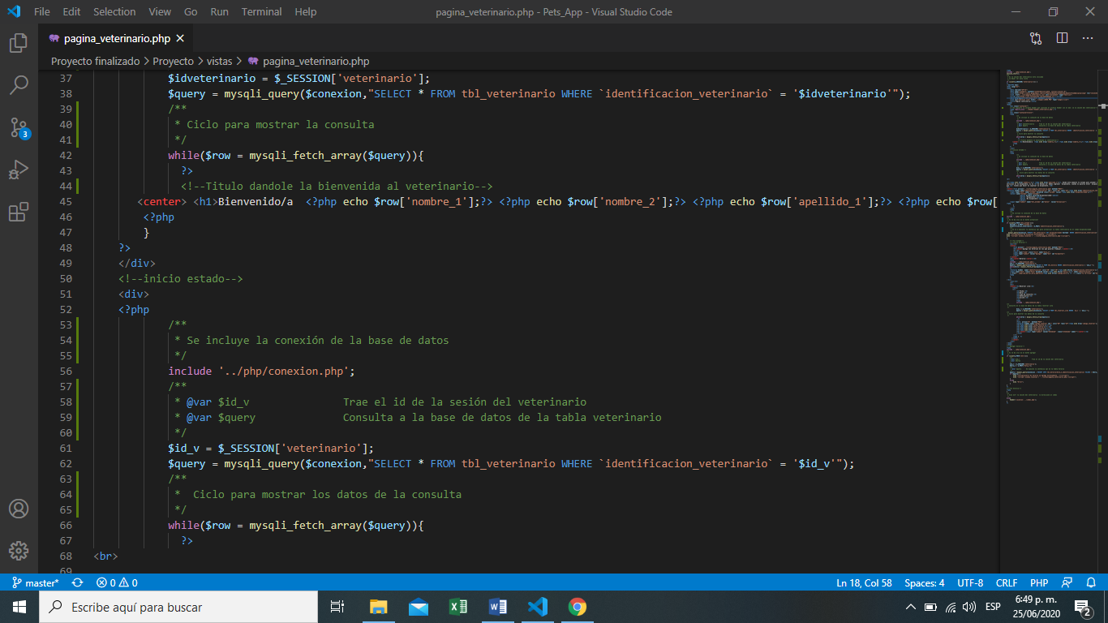

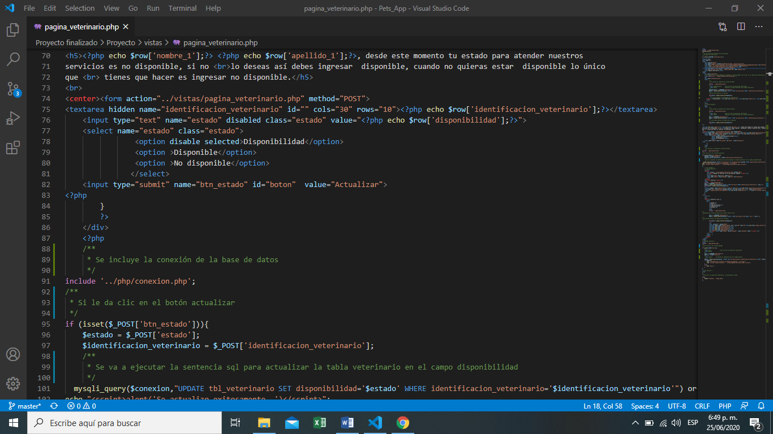

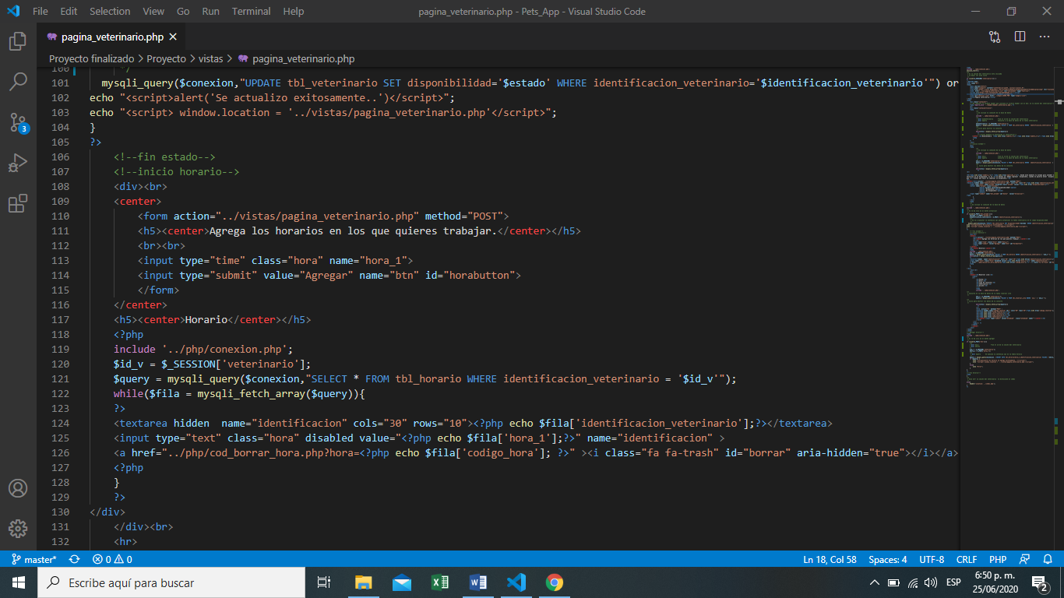

**CSS**

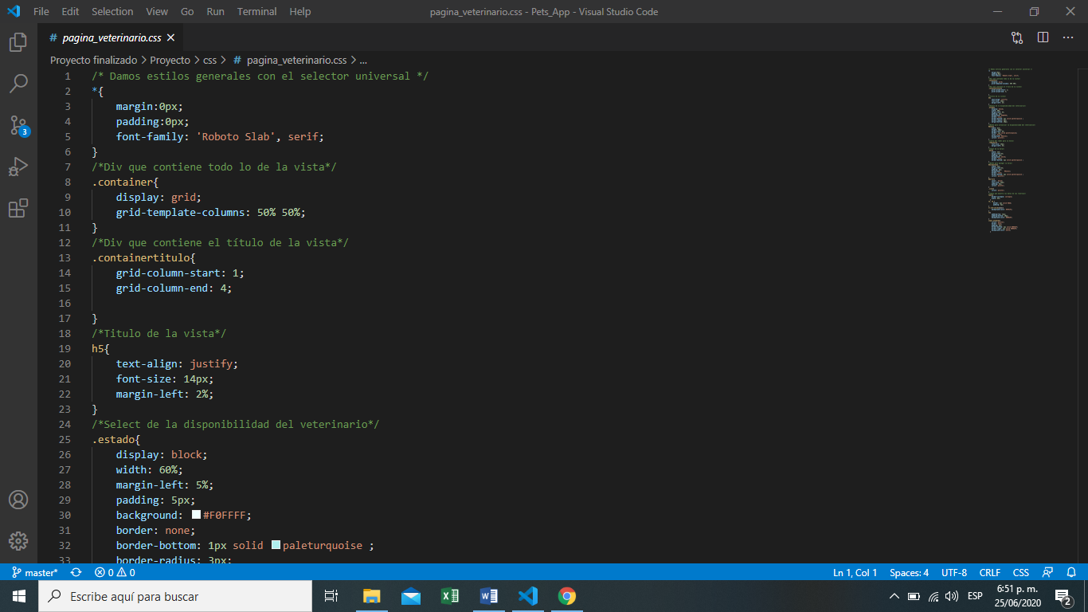

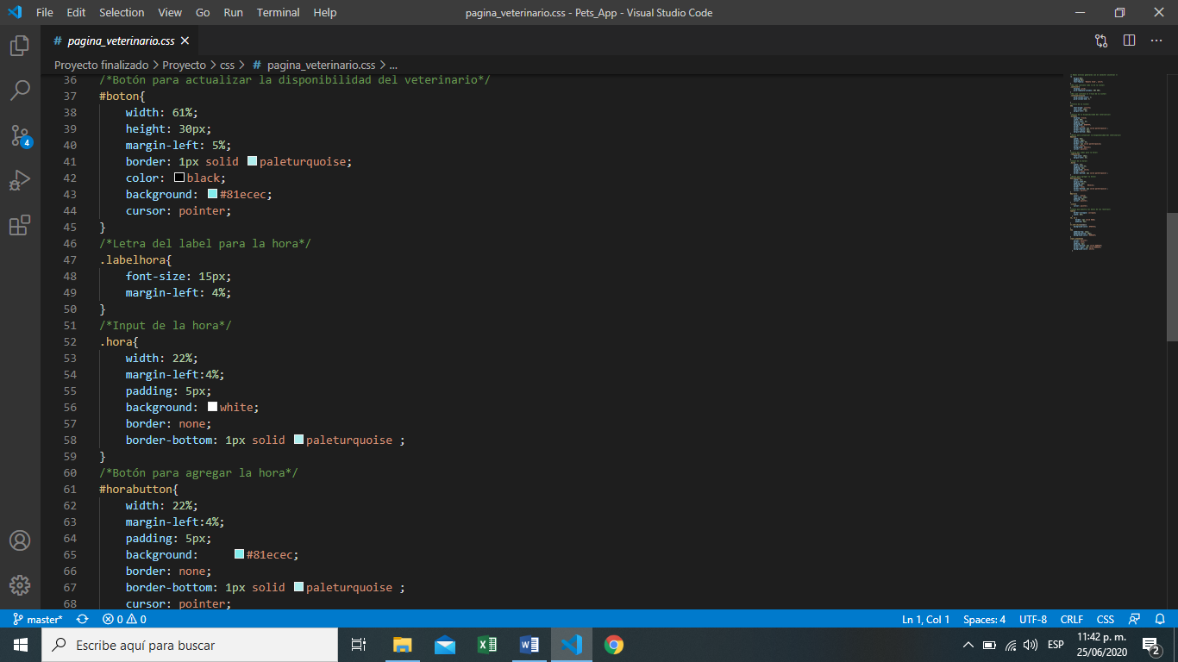

**Perfil veterinario:** En las siguientes imágenes, se va encontrar como se ve la vista del perfil del veterinario con su respectivo código, que se encuentra en las carpetas: Pets_App/vistas/perfil_veterinario.php

Pets_App/php/cod_editar_veterinario.php

Pets_App/css/perfil_veterinario.php

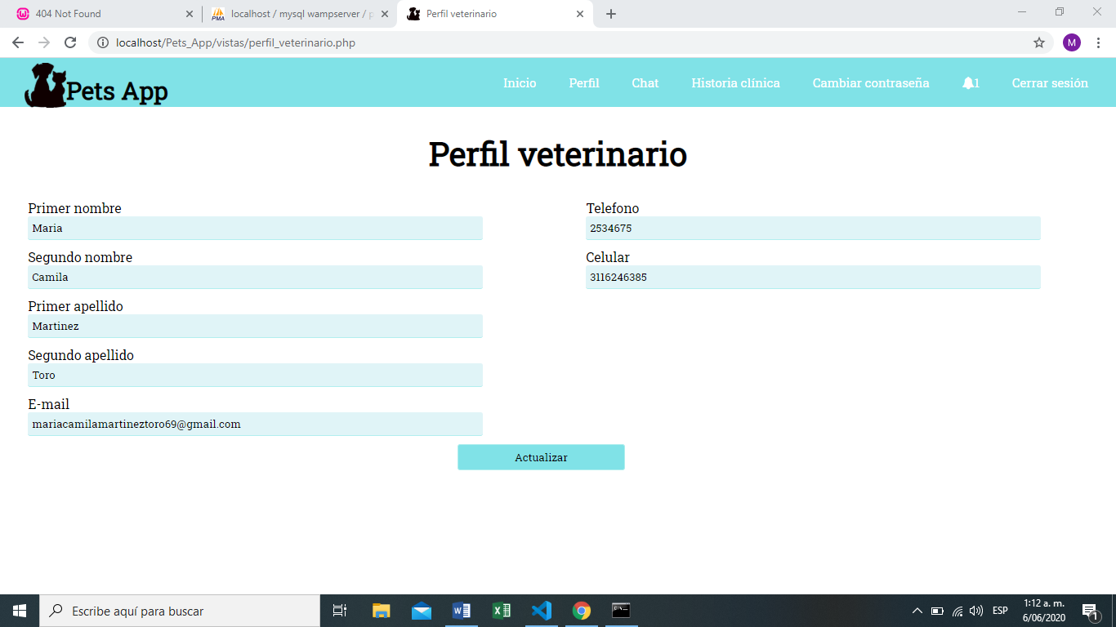

**HTML**

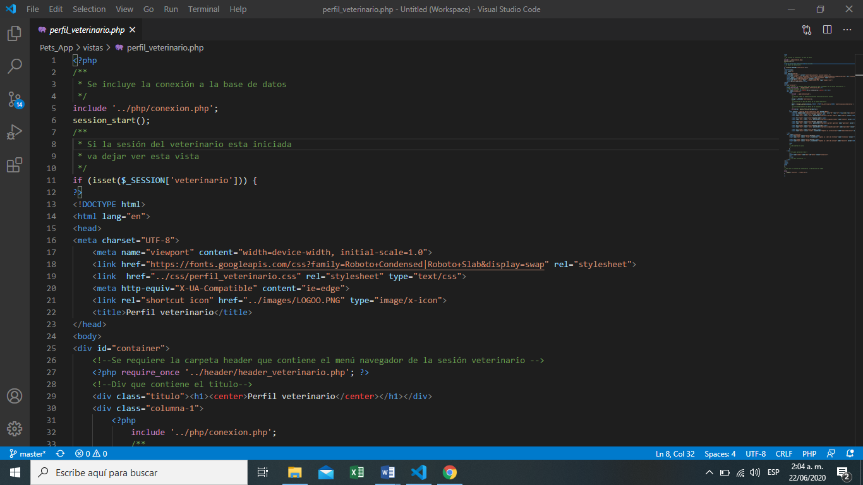

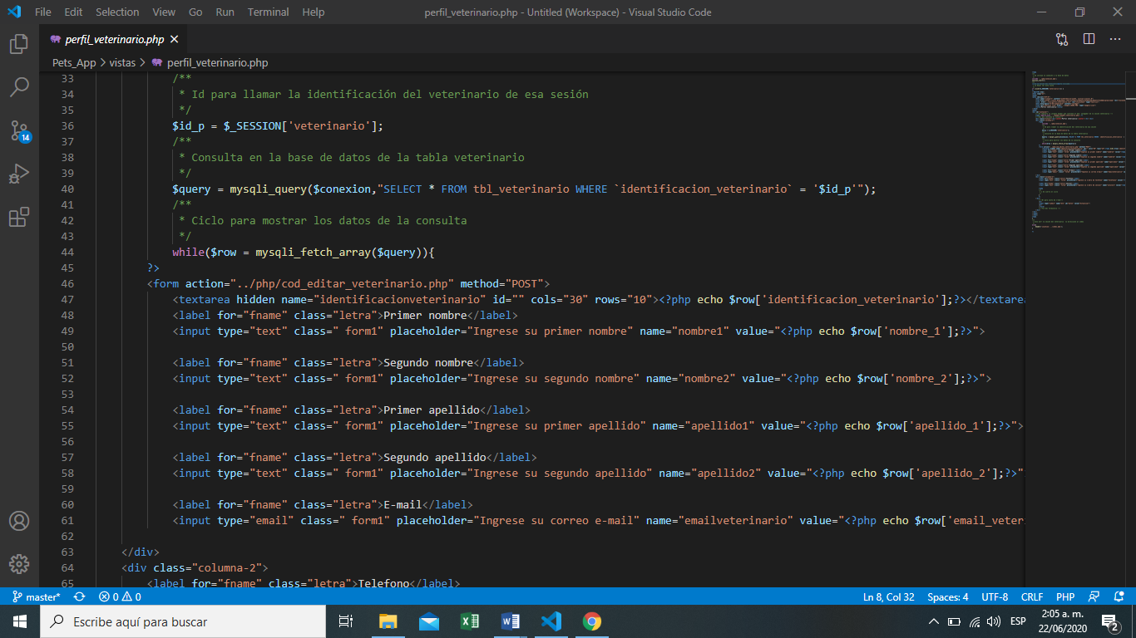

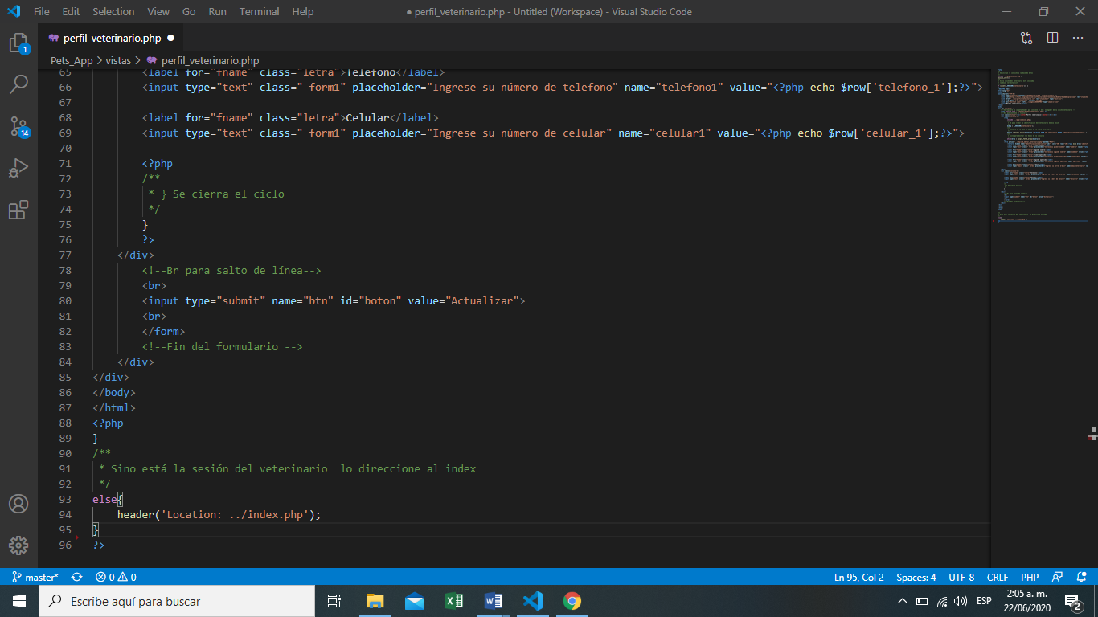

**PHP**

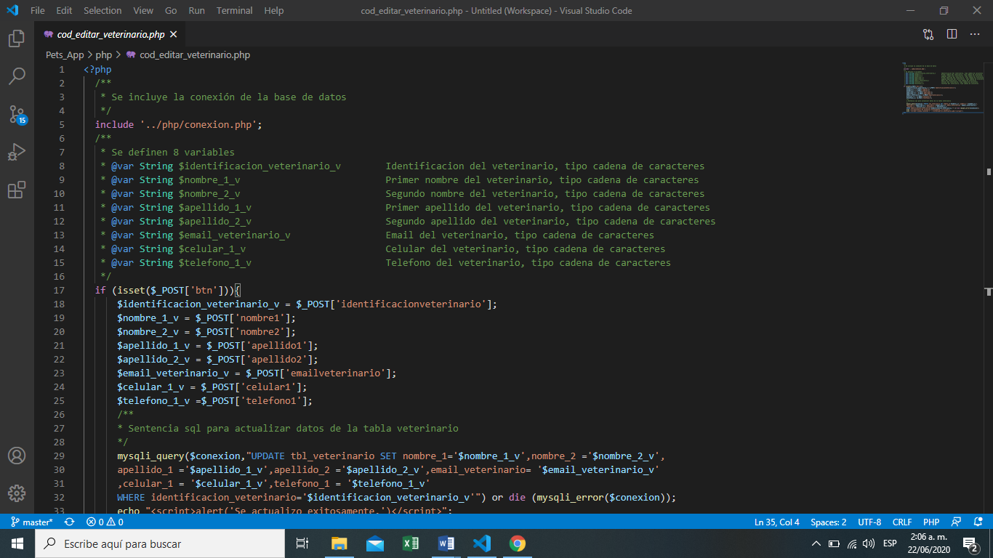

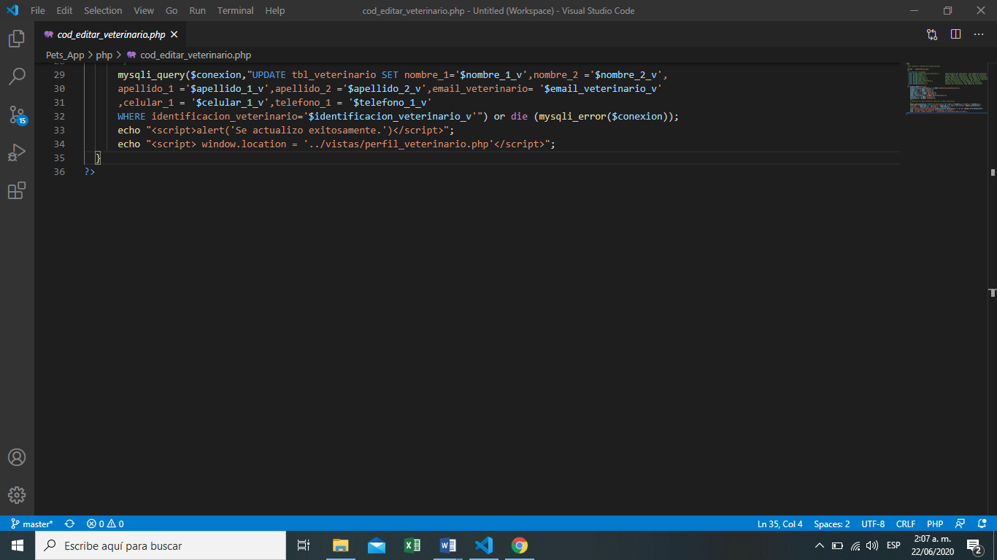

**CSS**

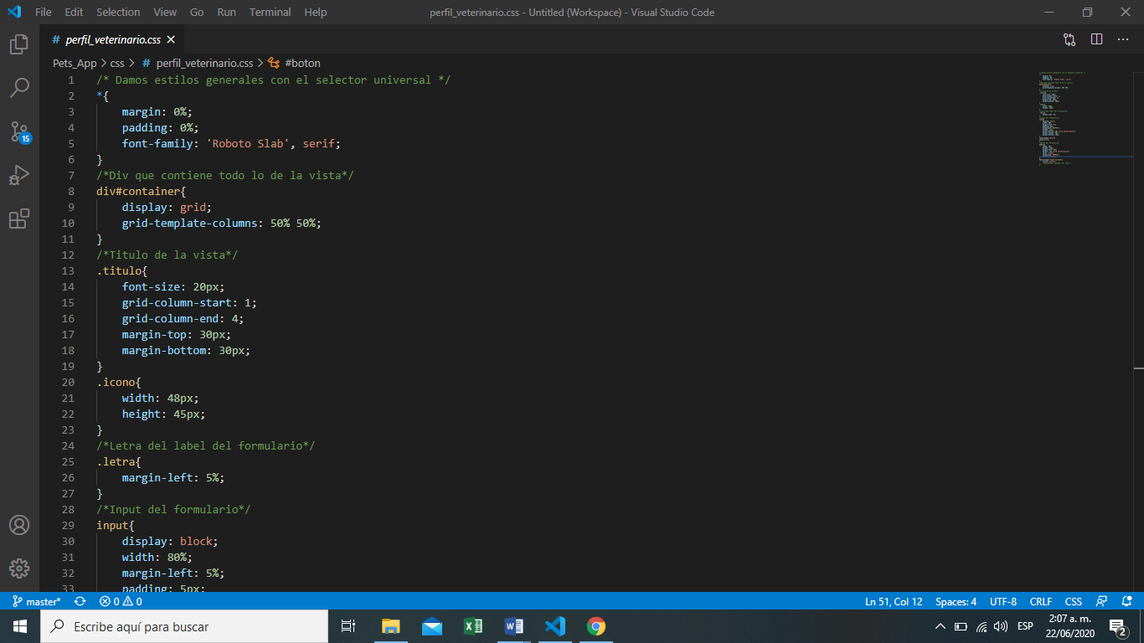

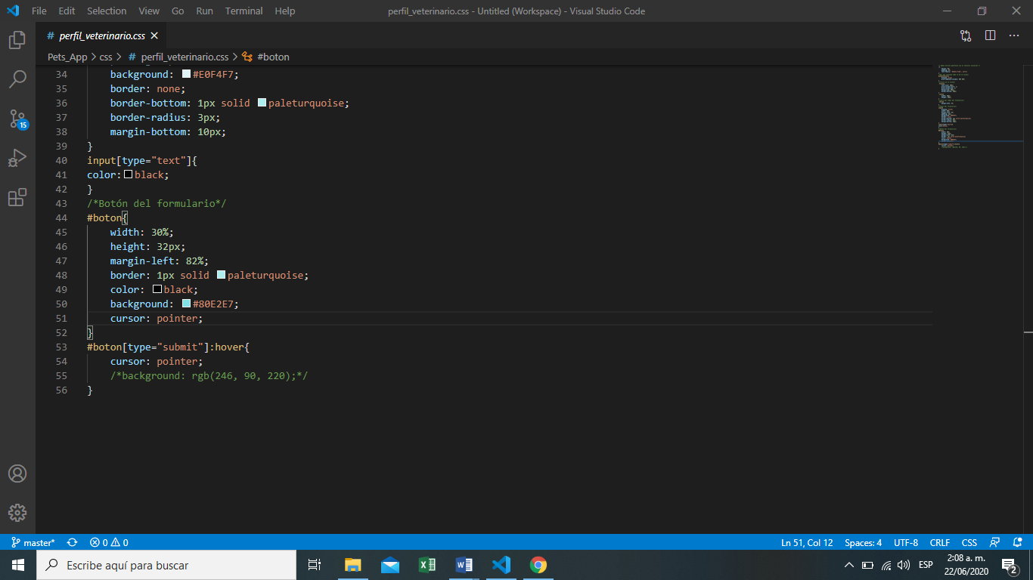

**Chat:** En las siguientes imágenes, se va encontrar como se ve la vista del chat con su respectivo código, que se encuentra en las carpetas:

Pets_App/chat/user/main.js

Pets_App/chat/user/index.html

Pets_App/server/index.js

Pets_App/user/chat.css

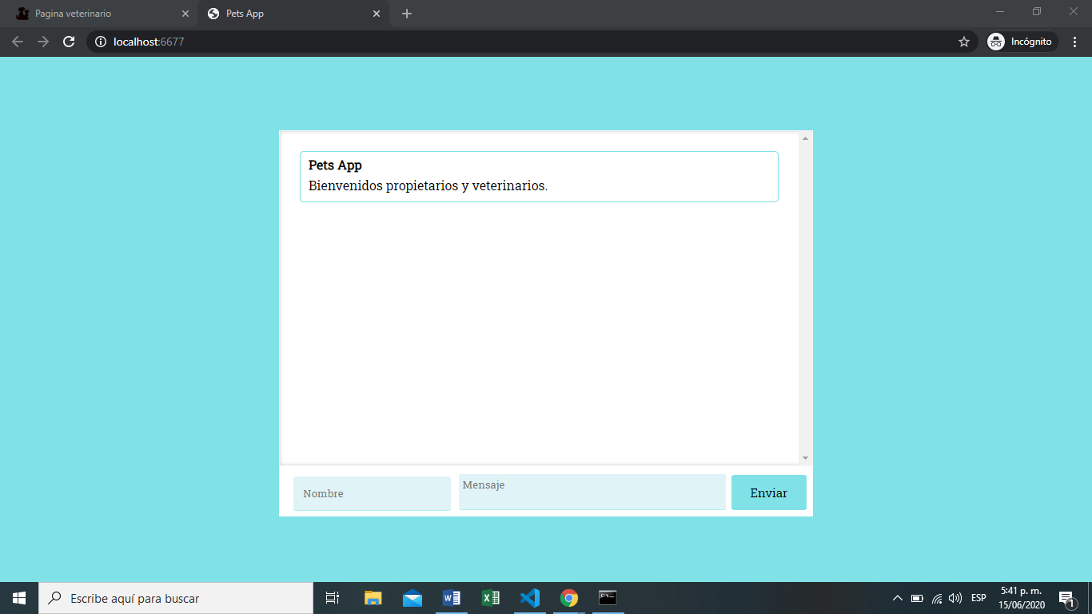

**JS**

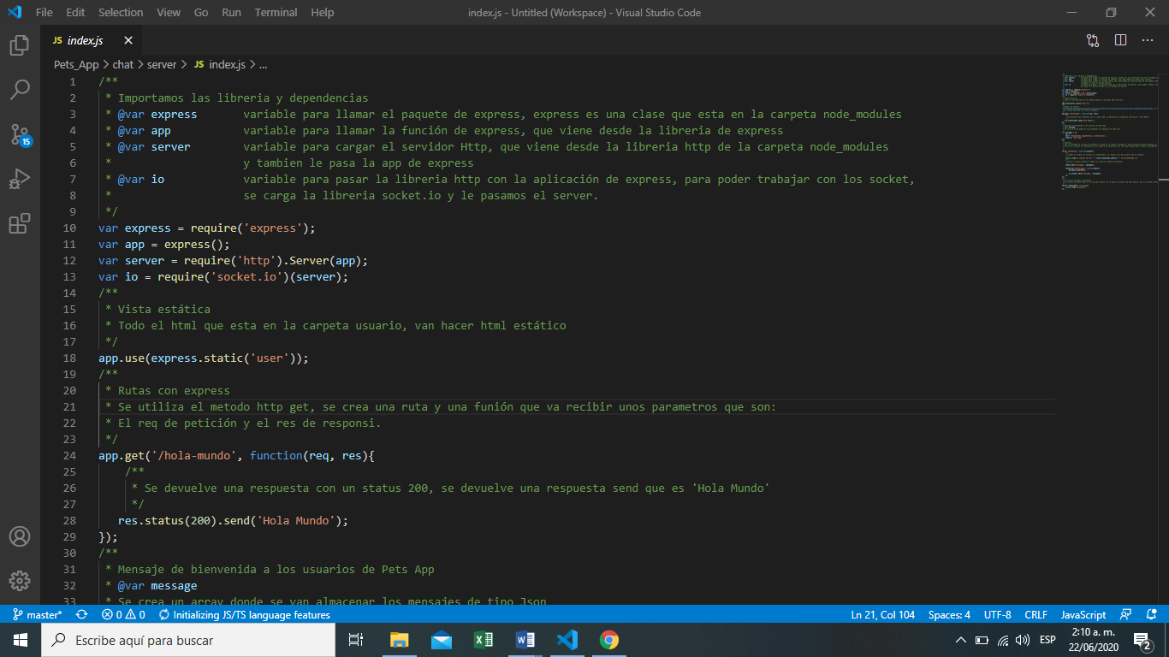

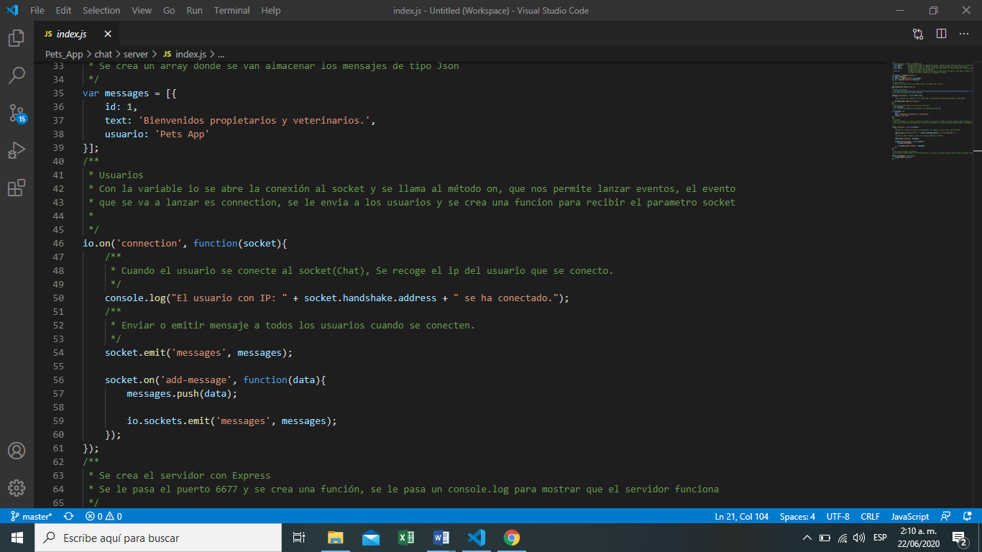

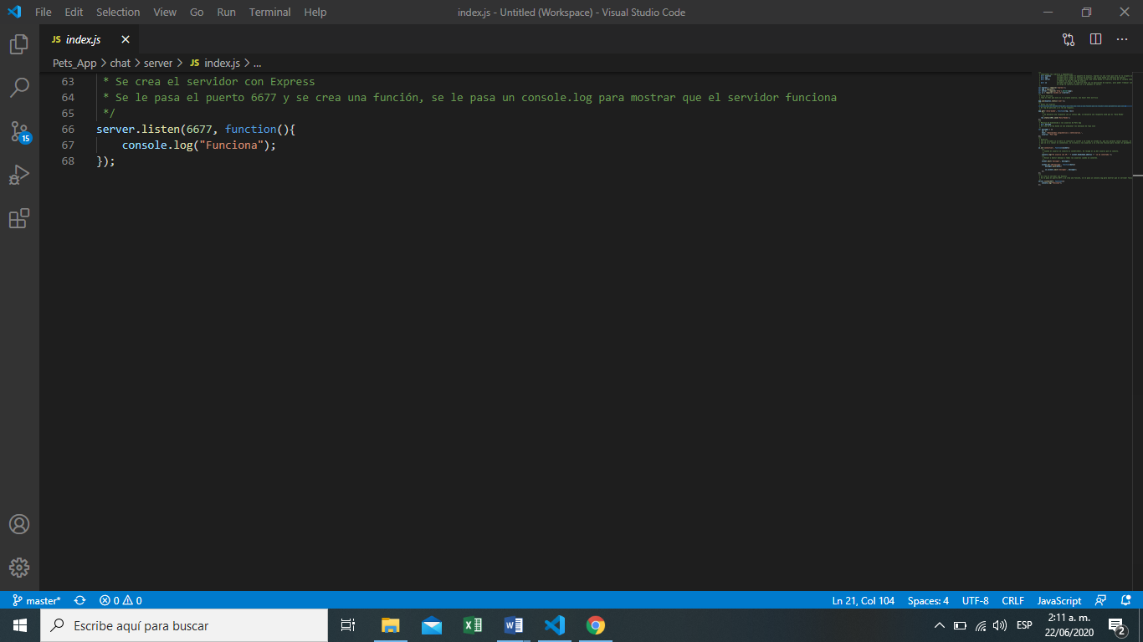

**HTML**

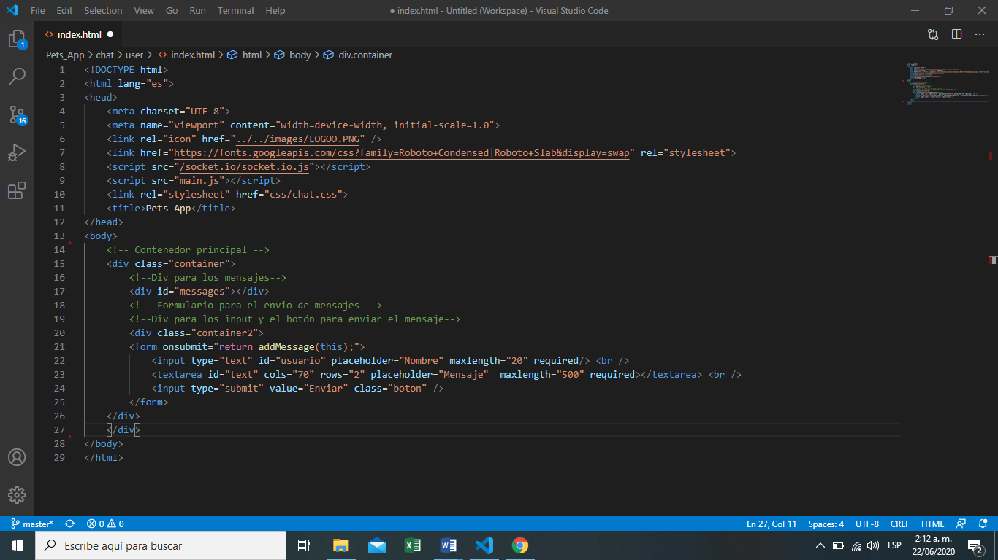

**JS**

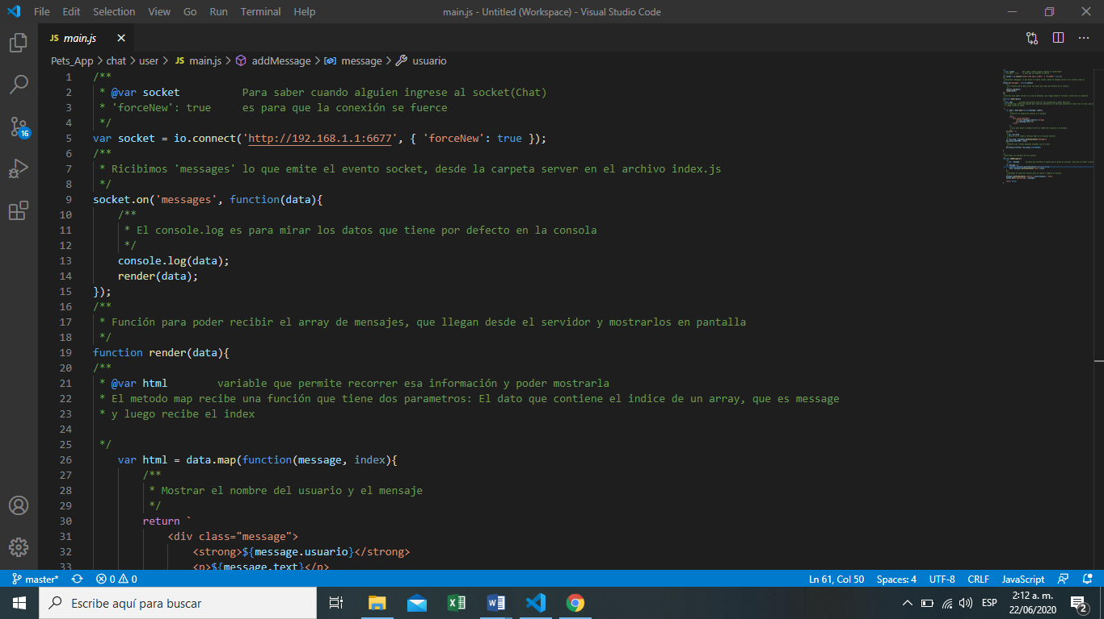

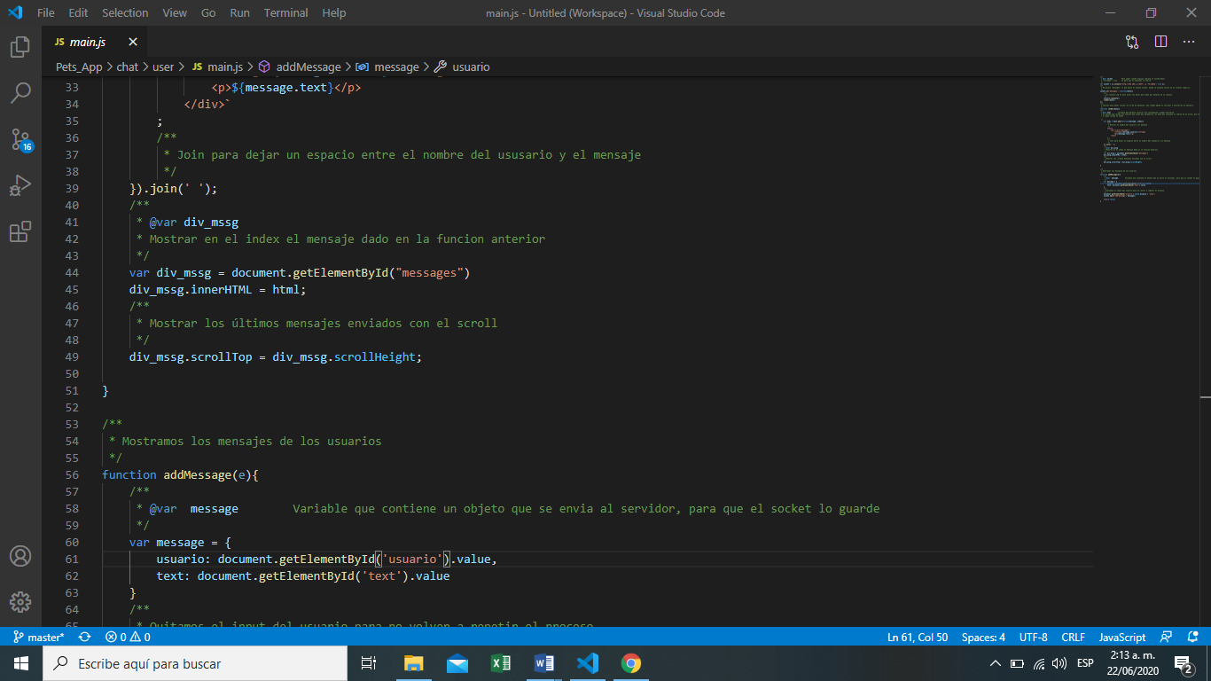

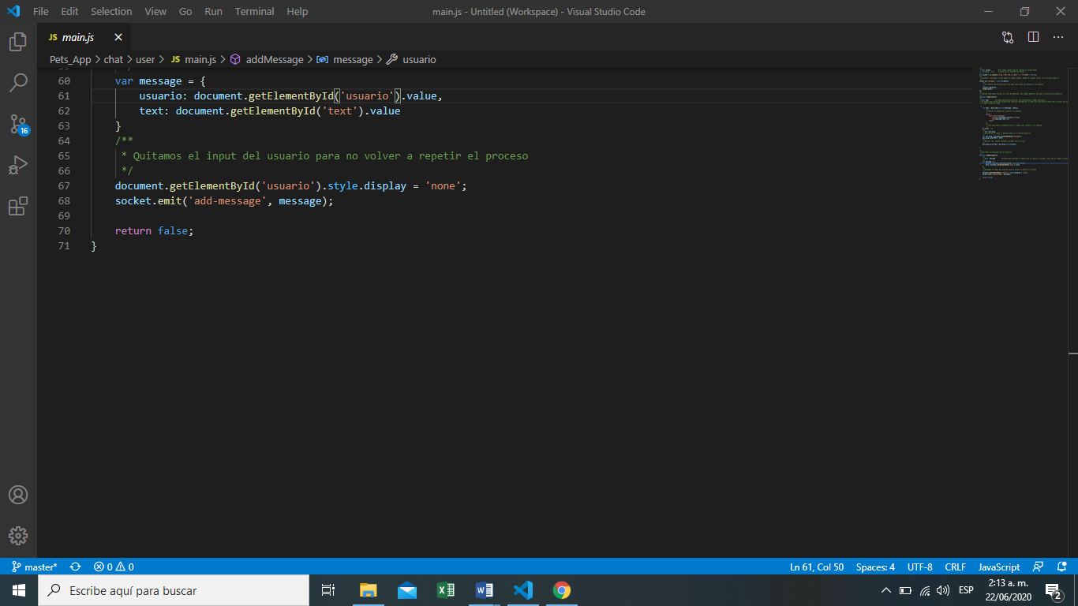

**CSS**

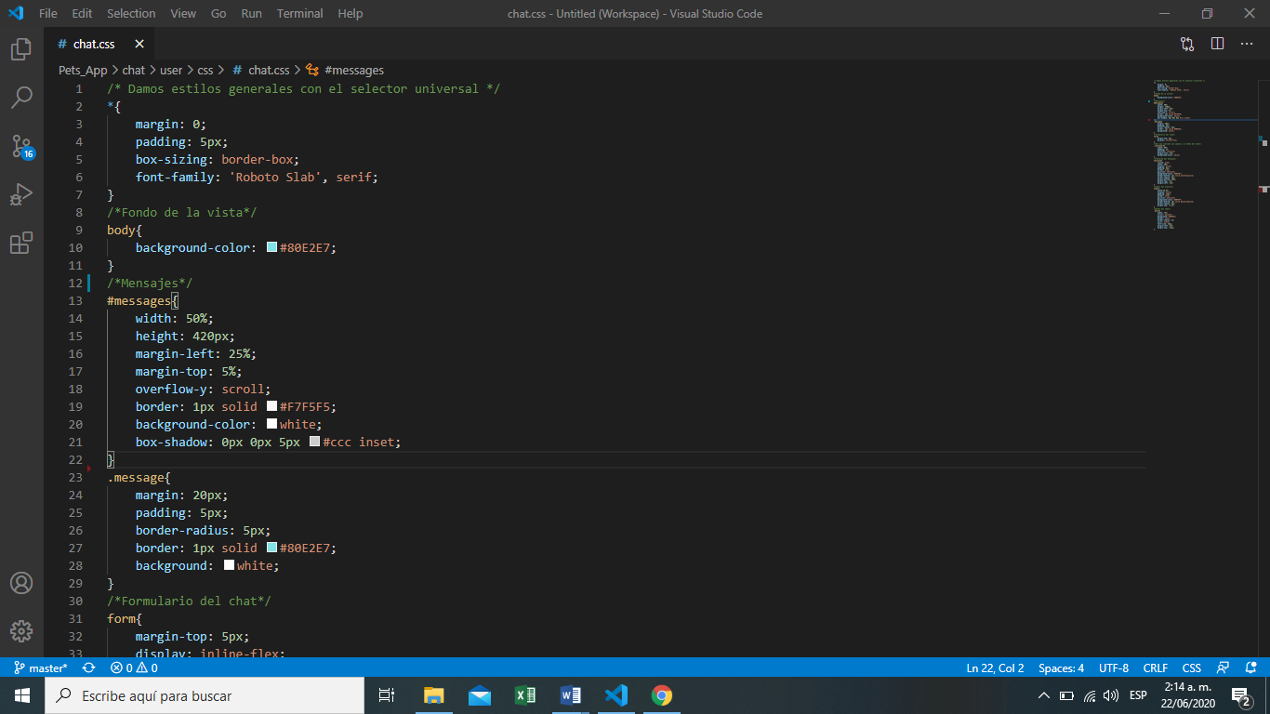

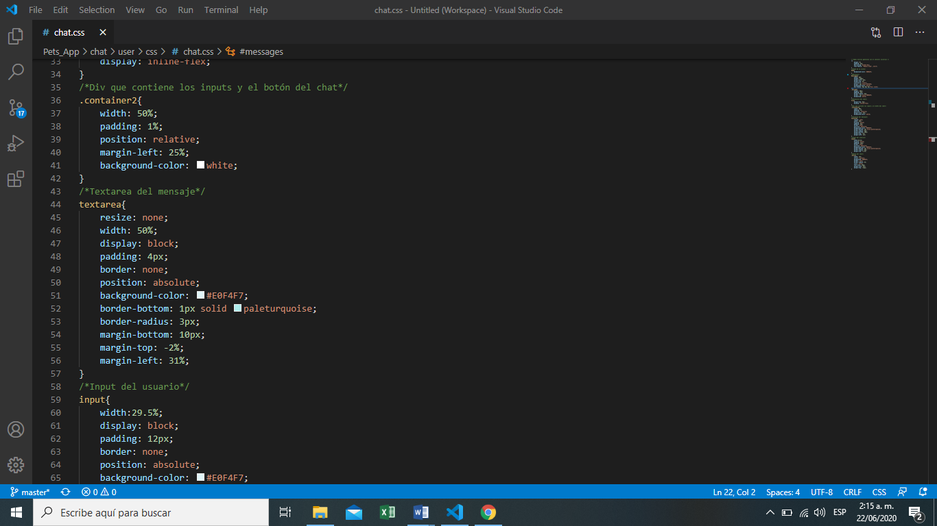

**Historia clínica:** En las siguientes imágenes, se va encontrar como se ve la vista de la historia clínica con su respectivo código, que se encuentra en las carpetas: Pets_App/vistas/historia_clinica1.php

Pets_App/php/historia_clinica.php

Pets_App/css/historia_clinica.css

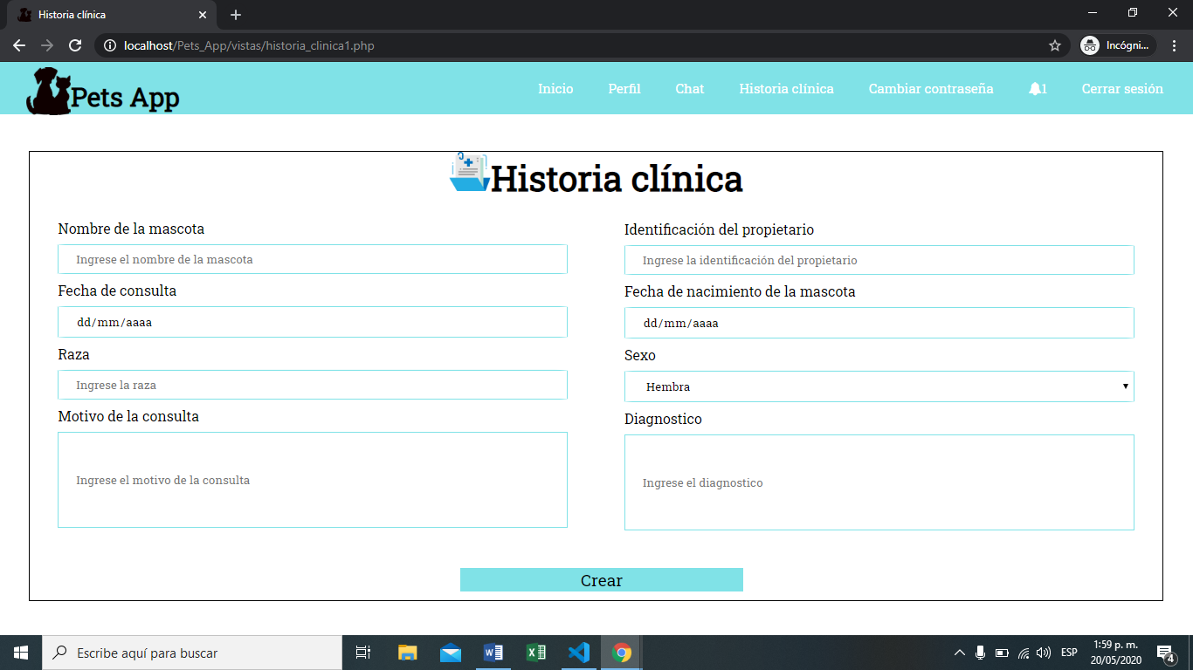

**HTML**

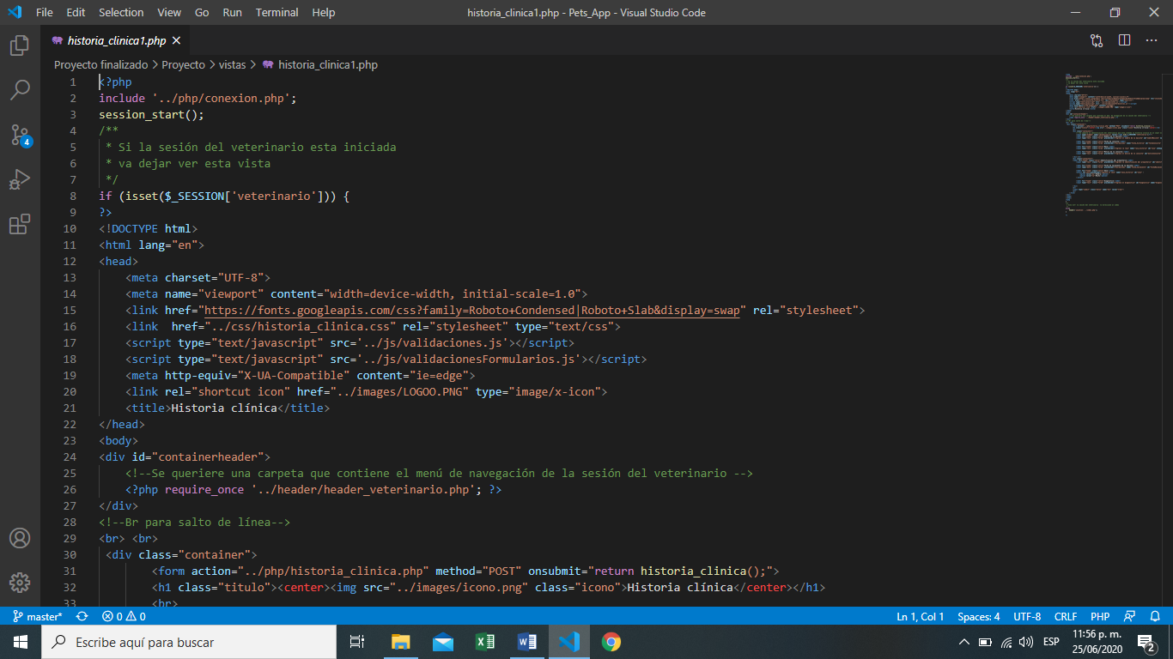

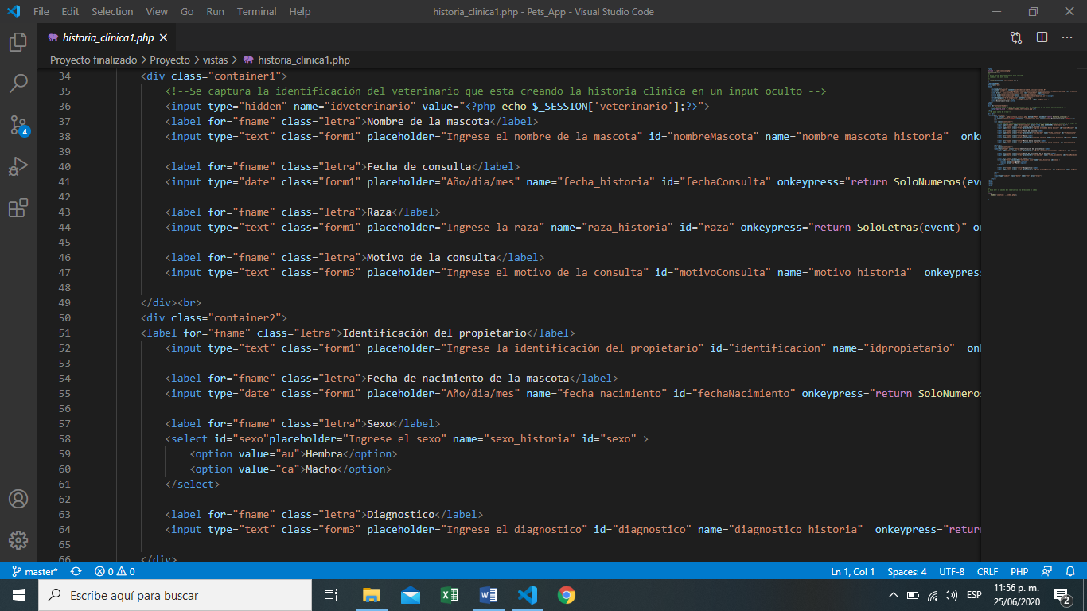

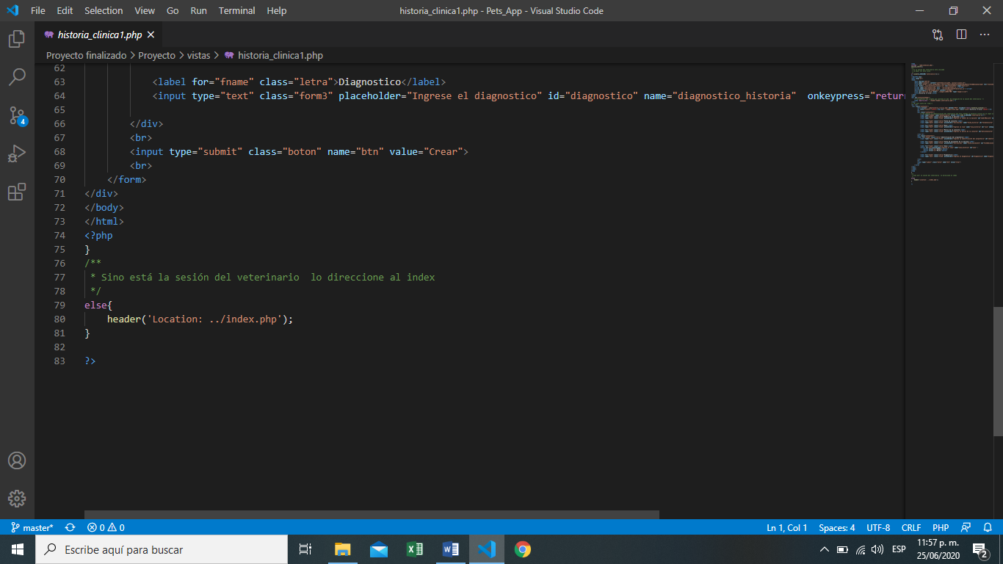

**PHP**

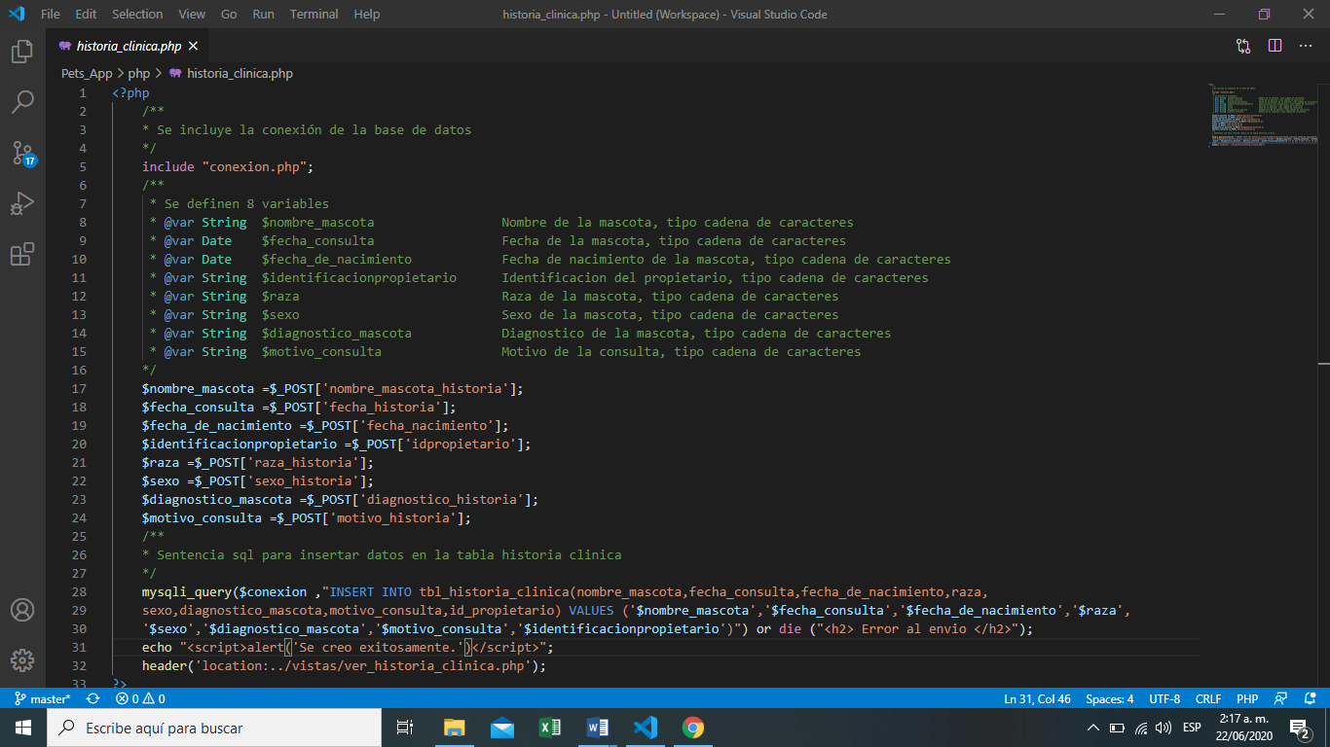

**CSS**

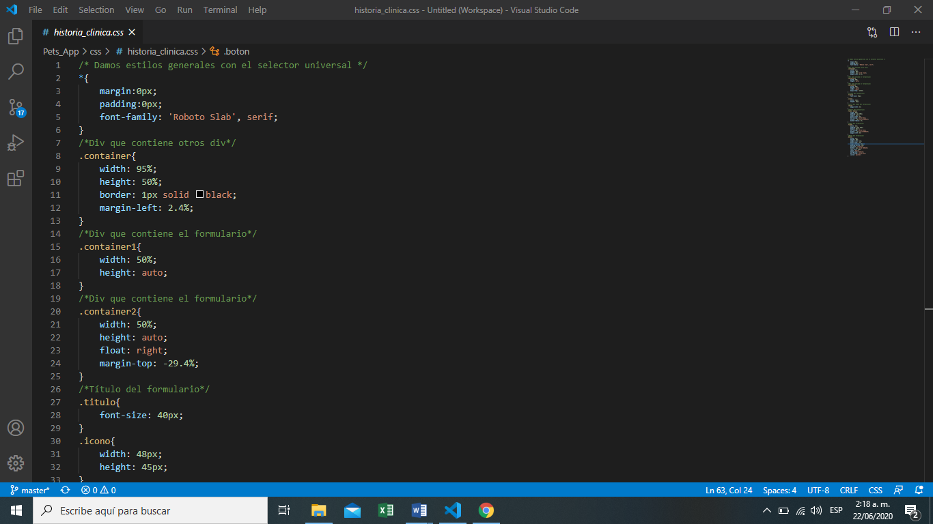

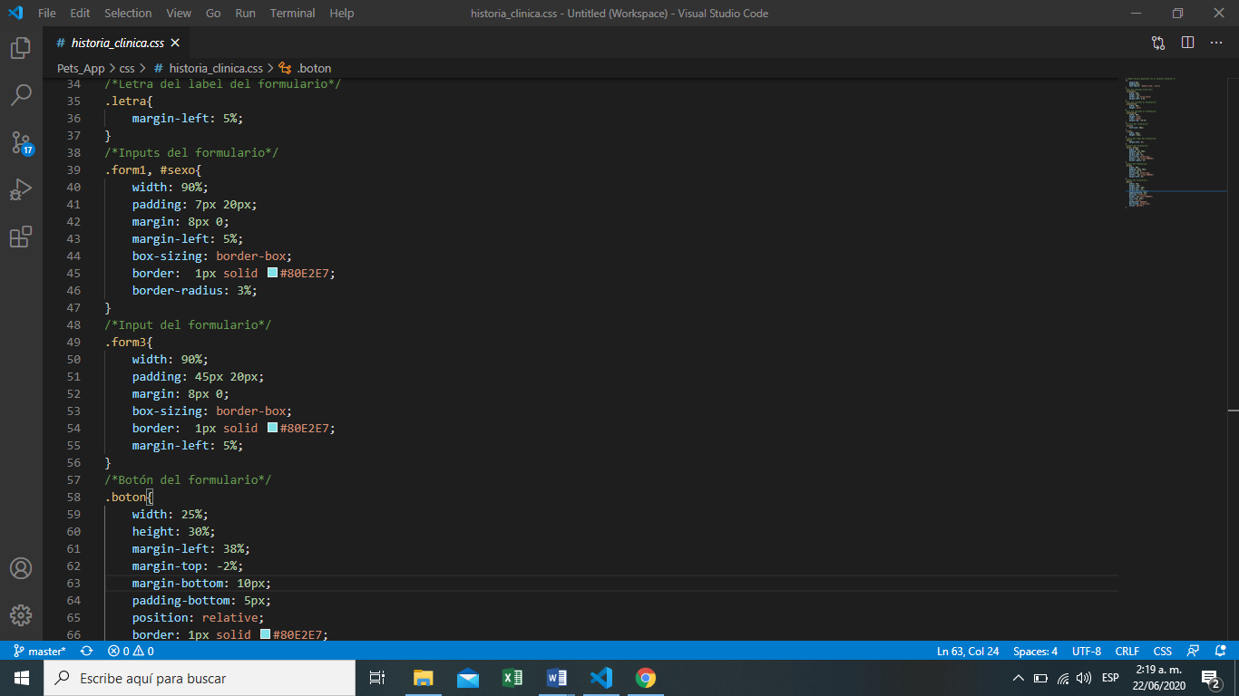

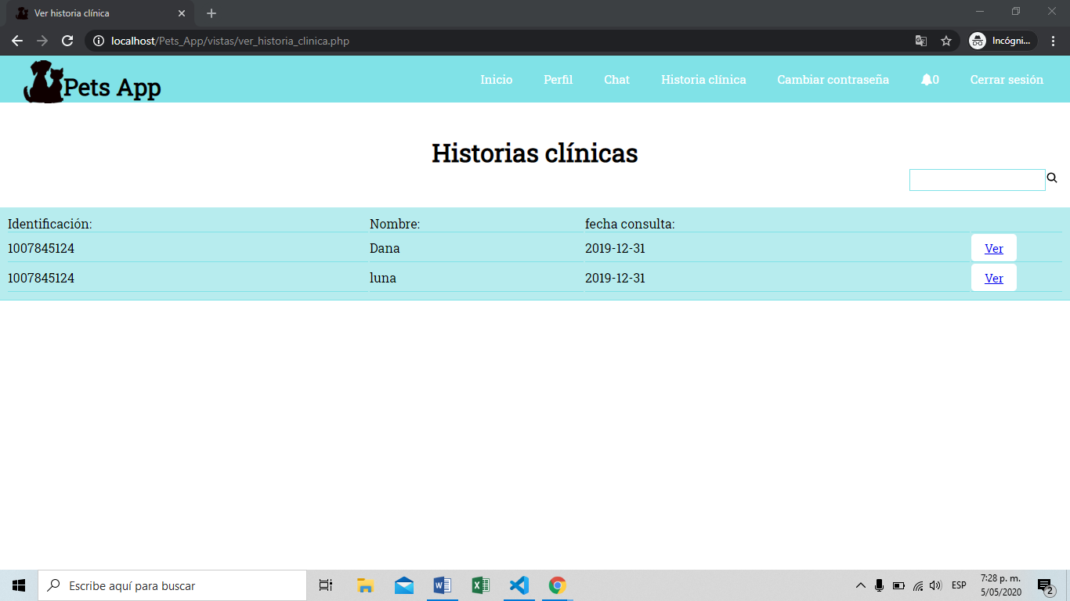

**HTML**

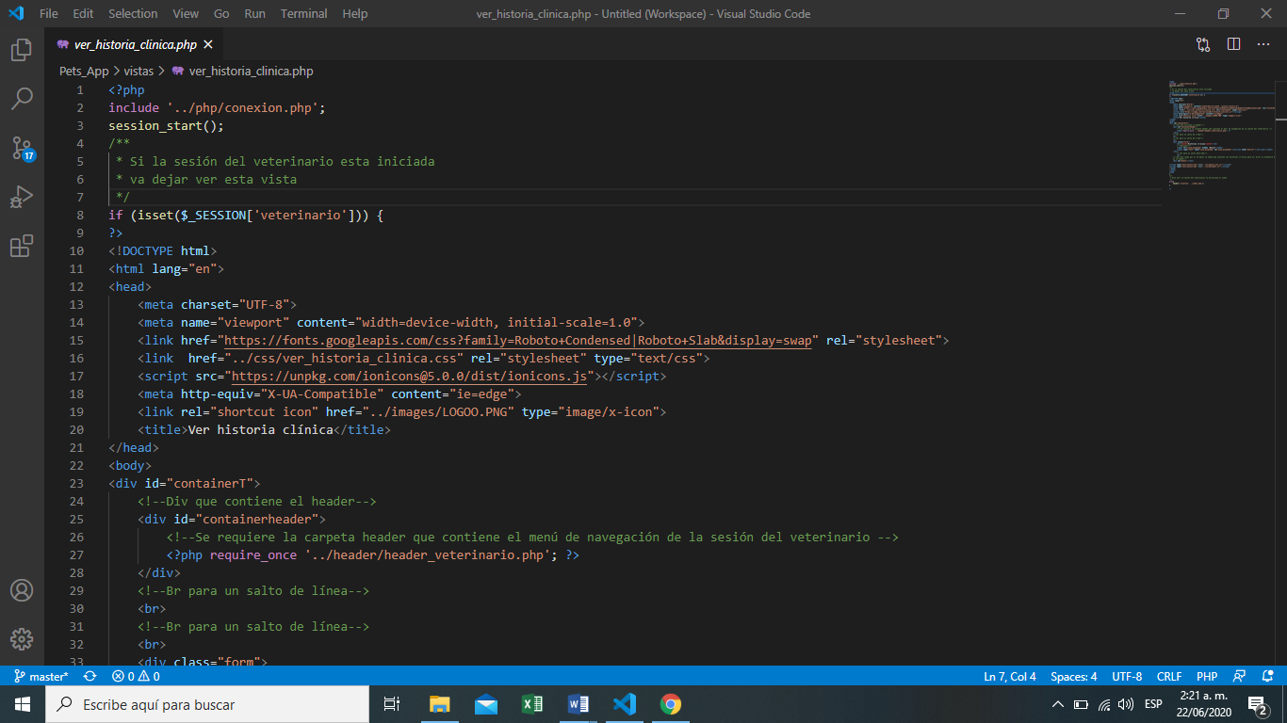

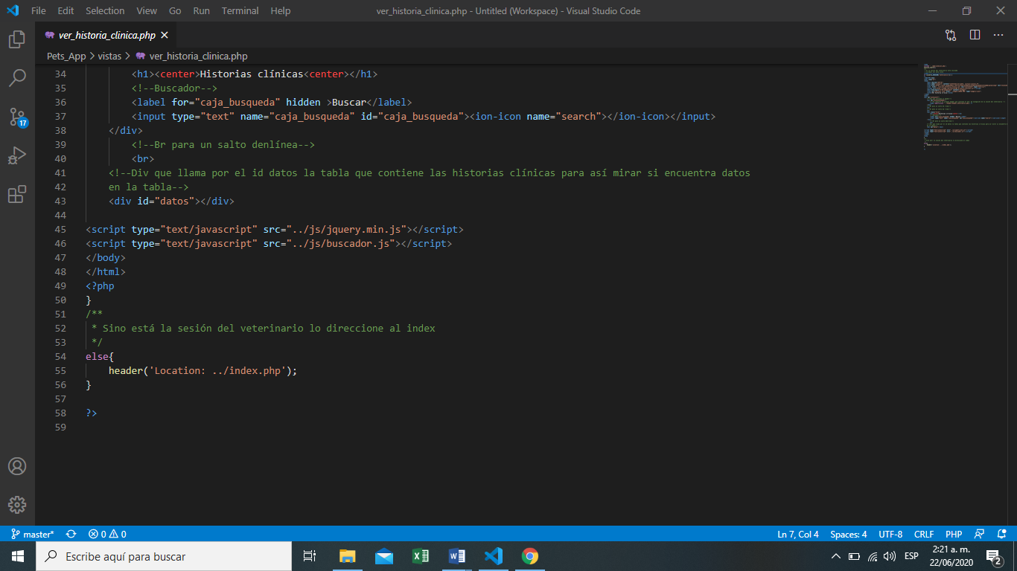

**Buscador:** En las siguientes imágenes, se va encontrar el código del buscador que se encuentra en la vista donde se puede visualizar las historias clínicas, que se encuentra en las carpetas:

Pets_App/js/buscados.js

Pets_App/php/cod_buscador.php

**PHP**

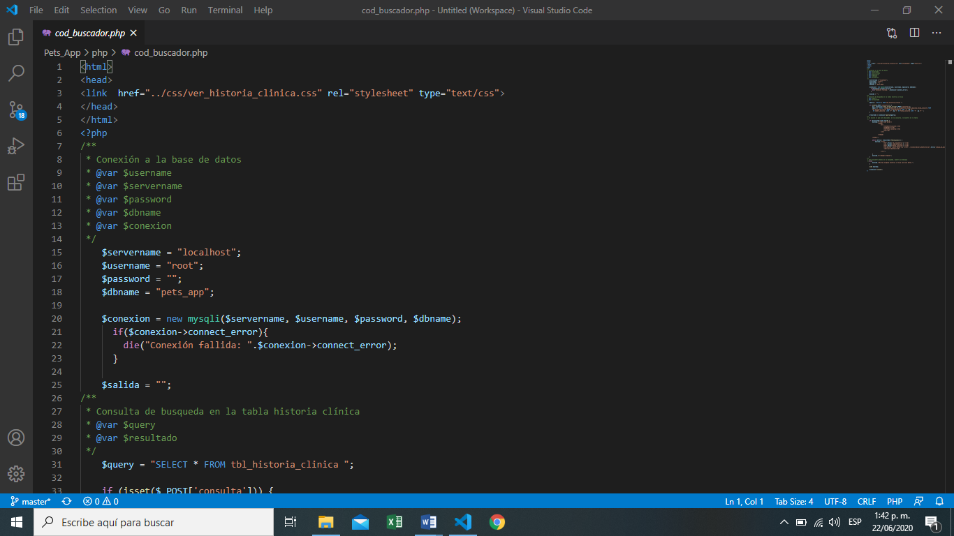

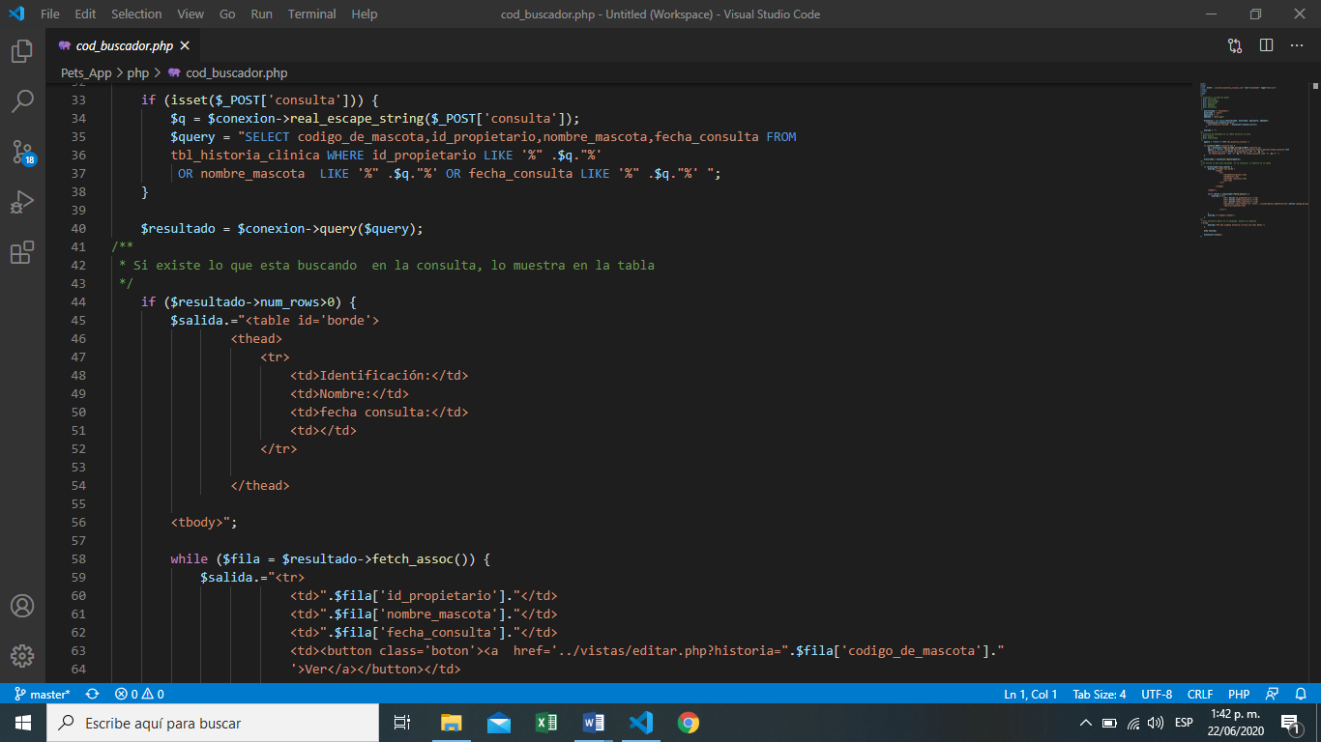

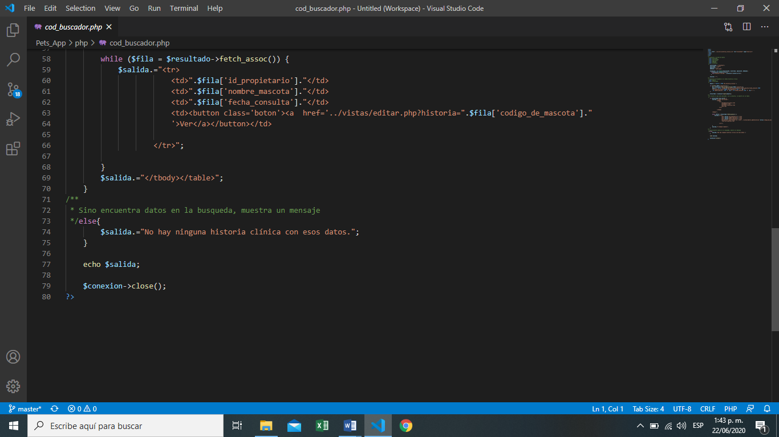

**JS**

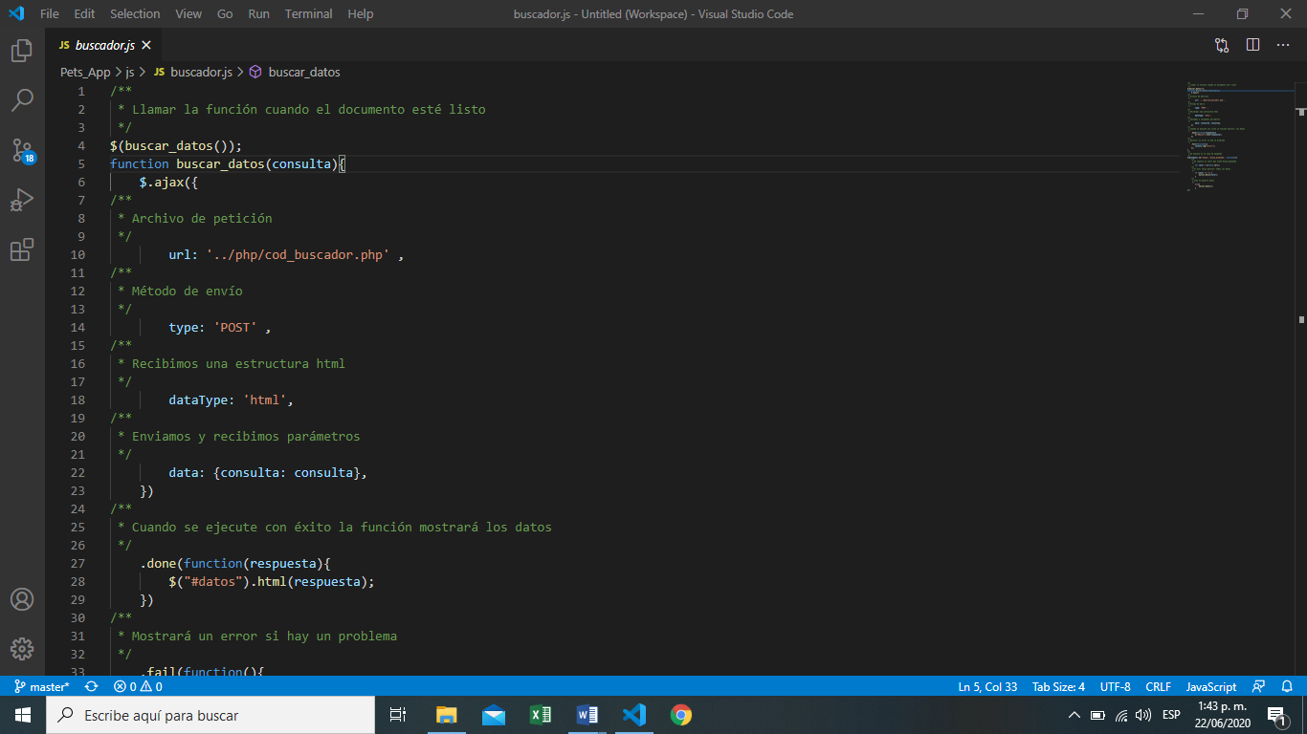

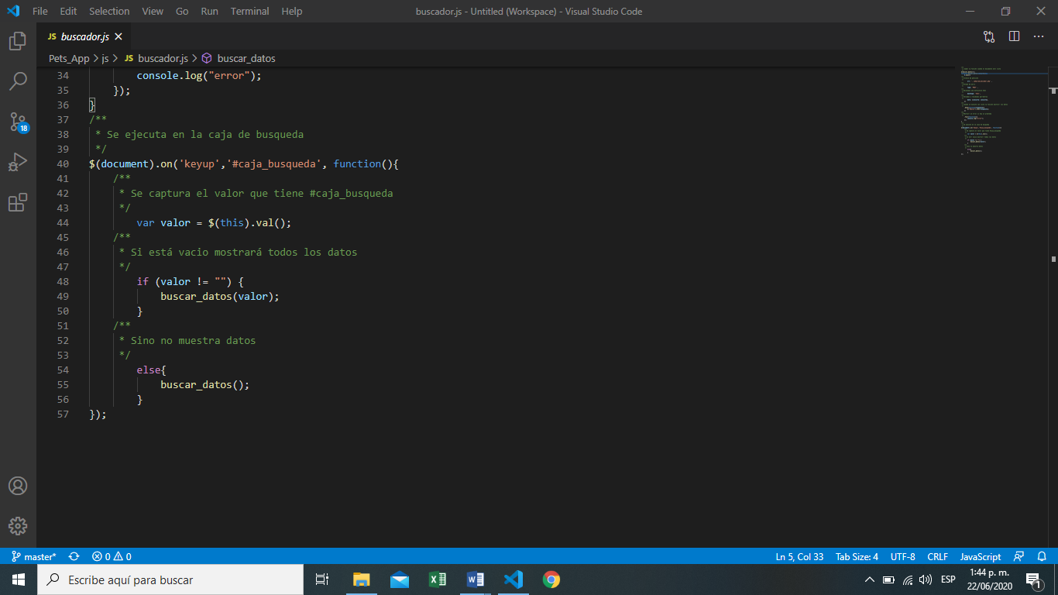

**Ver historia clínica:** En las siguientes imágenes, se va encontrar como se ve la vista de ver historia clínica con su respectivo código, que se encuentra en las carpetas:

Pets_App/vistas/editar.php

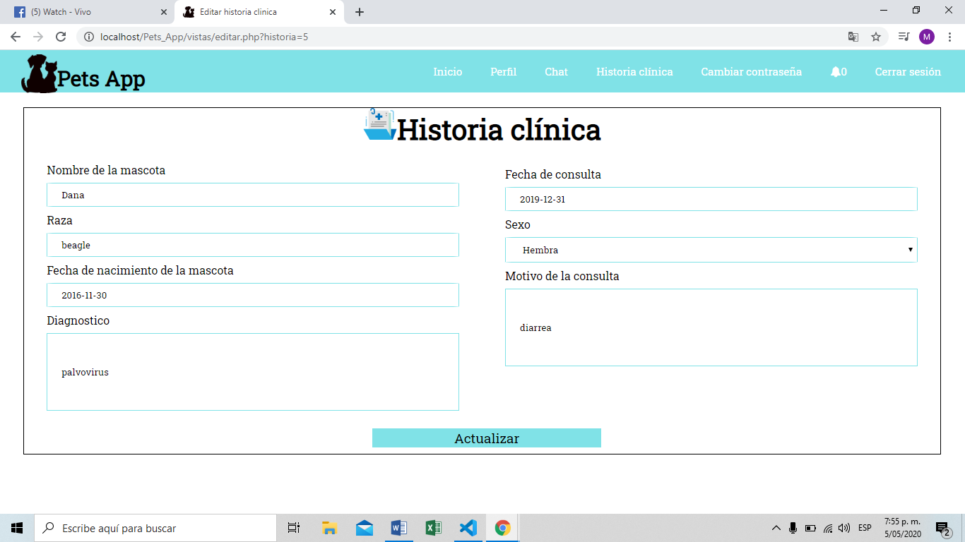

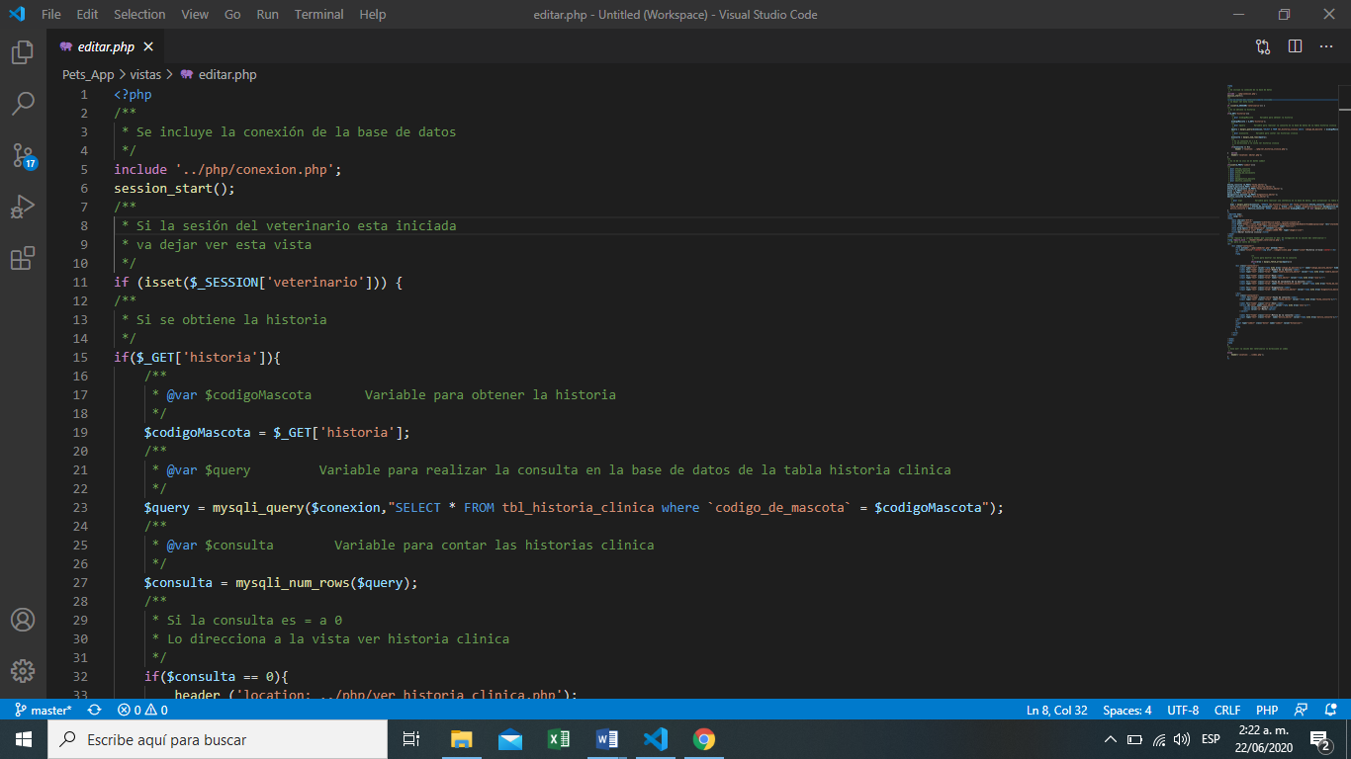

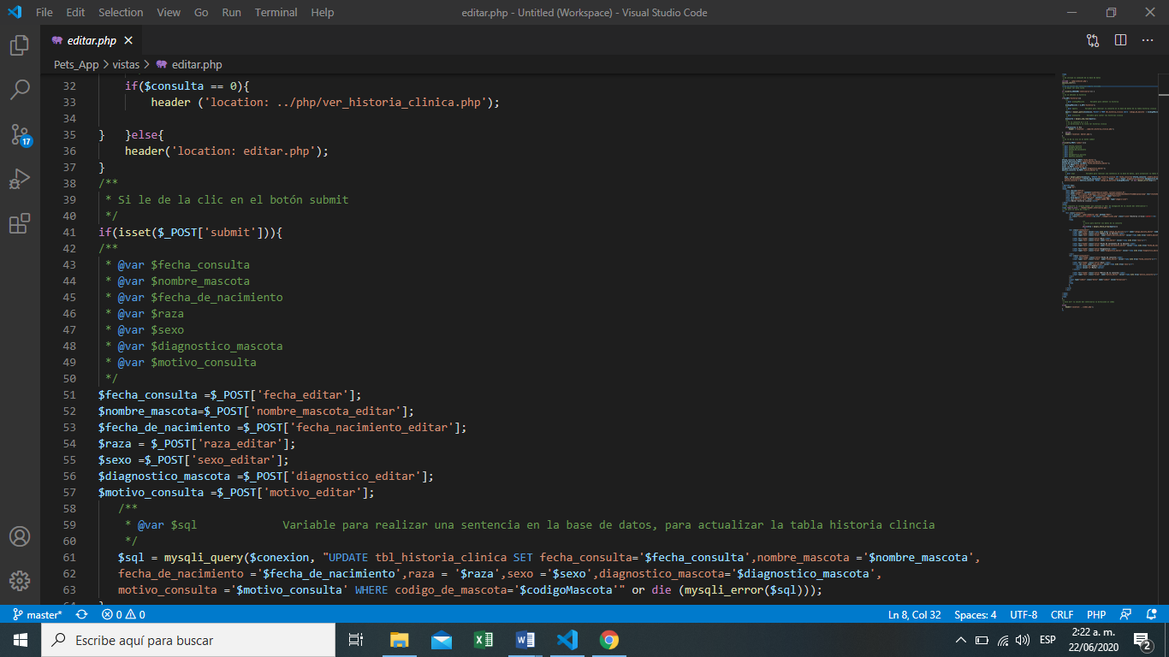

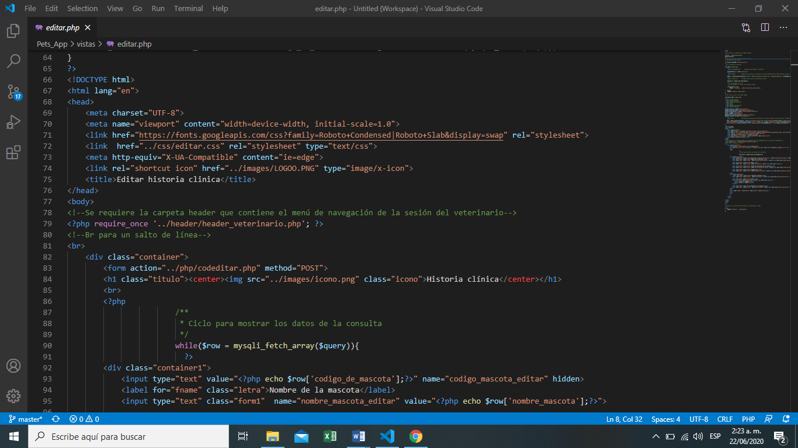

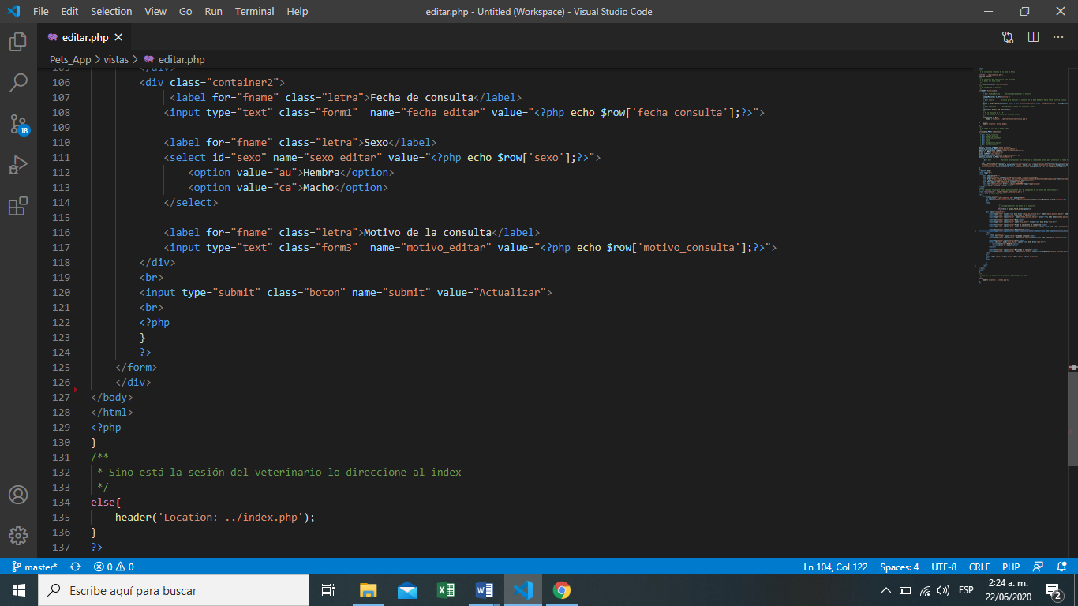

**Cambiar contraseña veterinario:** En las siguientes imágenes, se va encontrar como se ve la vista de cambiar contraseña con su respectivo código, que se encuentra en las carpetas: Pets_App/vistas/cambiar_clave_veterinario.php

Pets_App/php/cod_cambiar_clave_veterinario.php

Pets_App/css/cambiar_clave.css

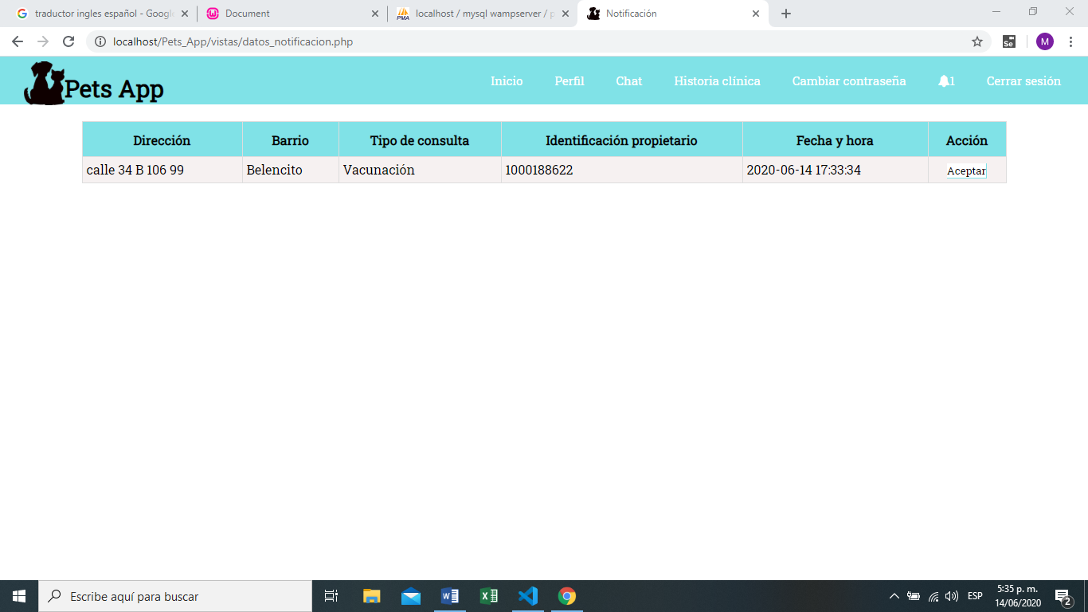

**HTML**

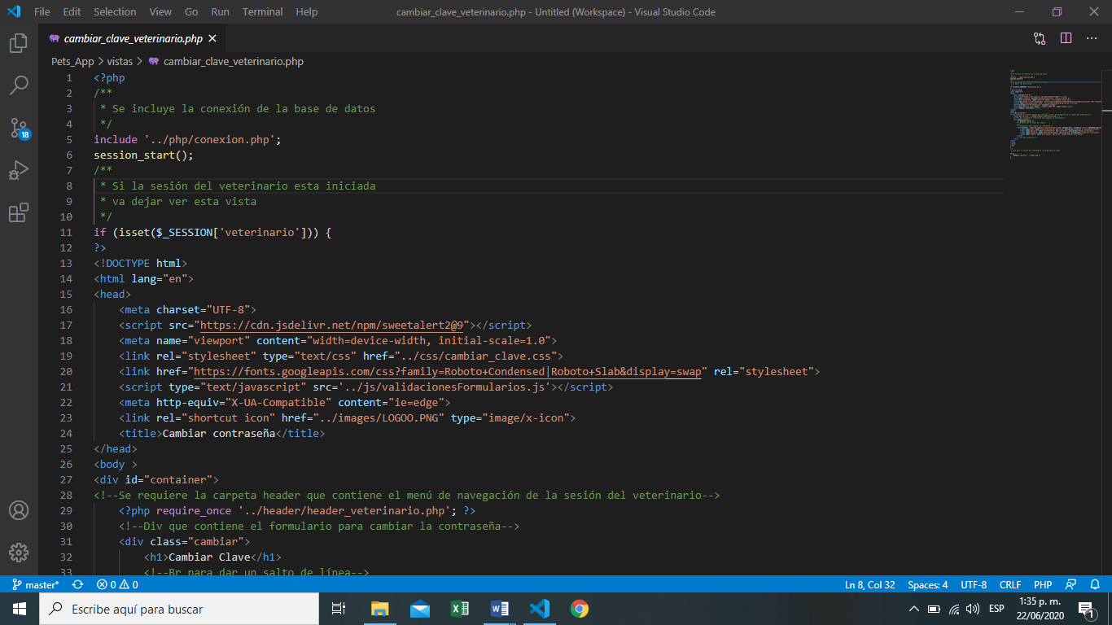

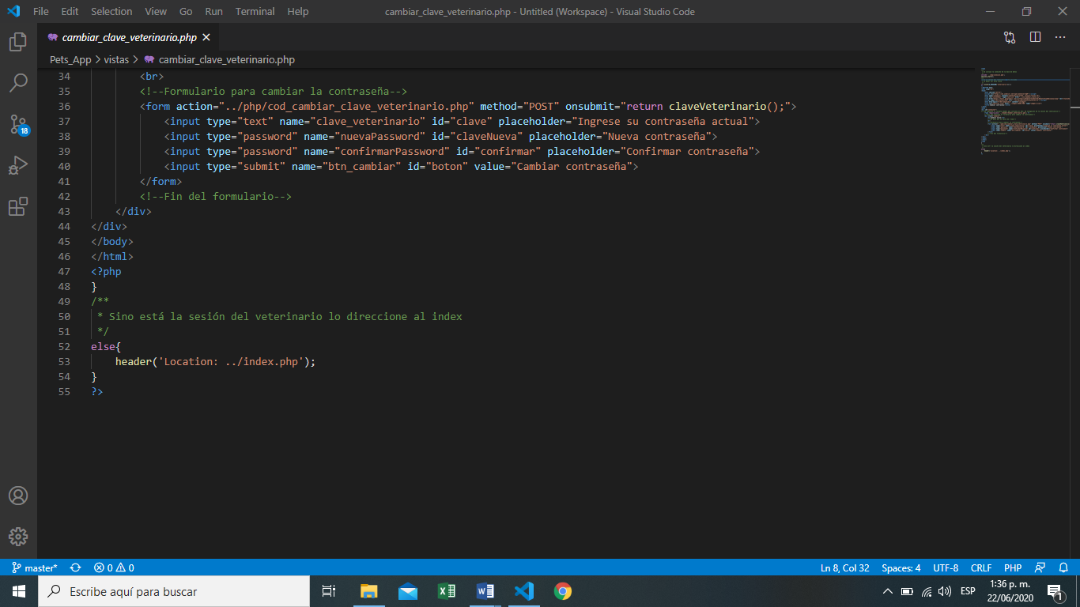

**PHP**

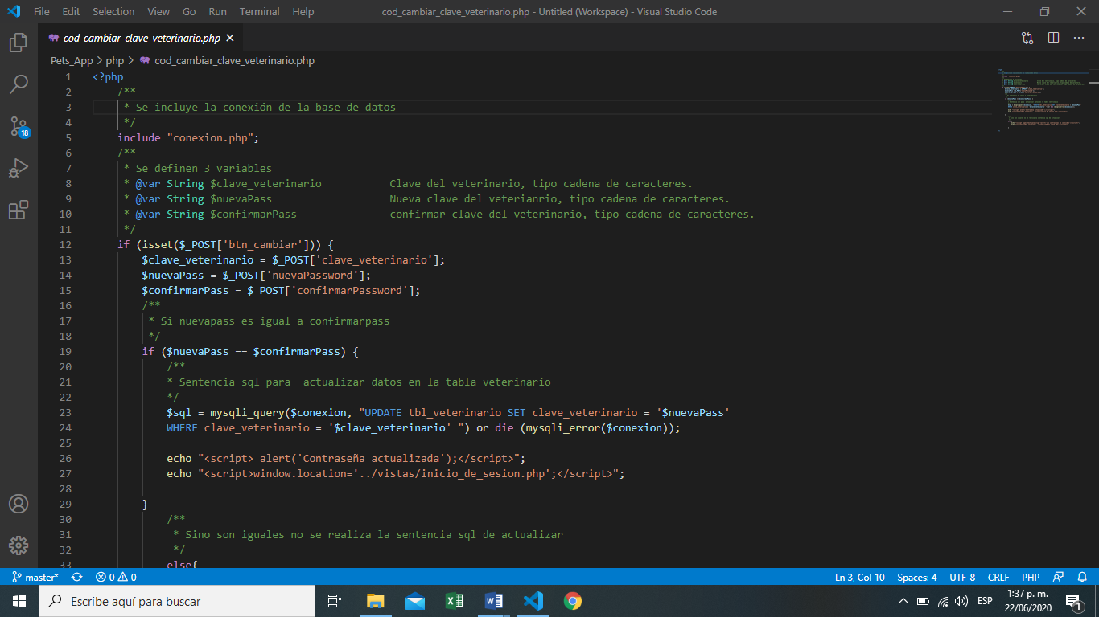

**CSS**

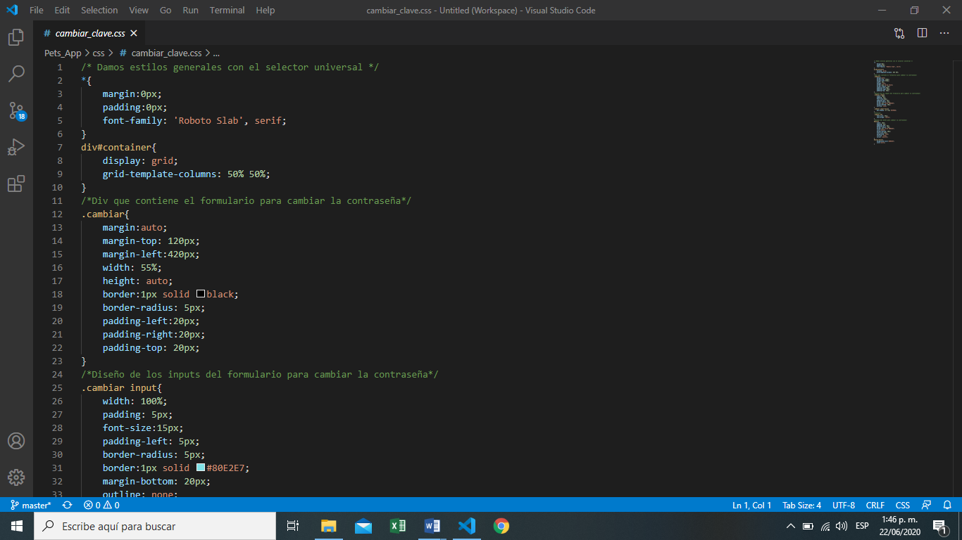

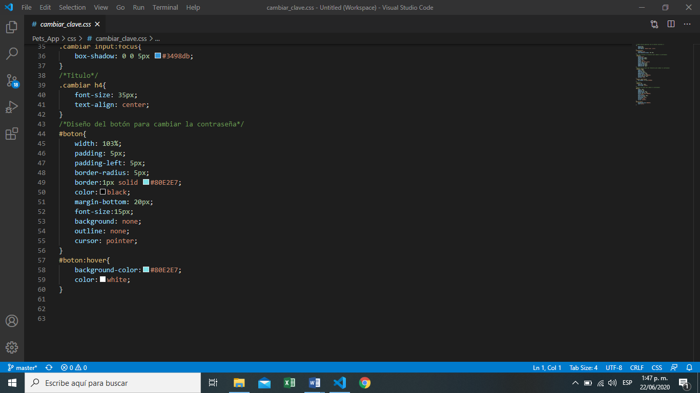

**Notificación:** En las siguientes imágenes, se va encontrar como se ve la vista de las notificaciones que le llegan al veterinario, con su respectivo código que se encuentra en las carpetas:

Pets_App/vistas/datos_notificacion.php

Pets_App/css/datos_notificacion.css



**HTML**

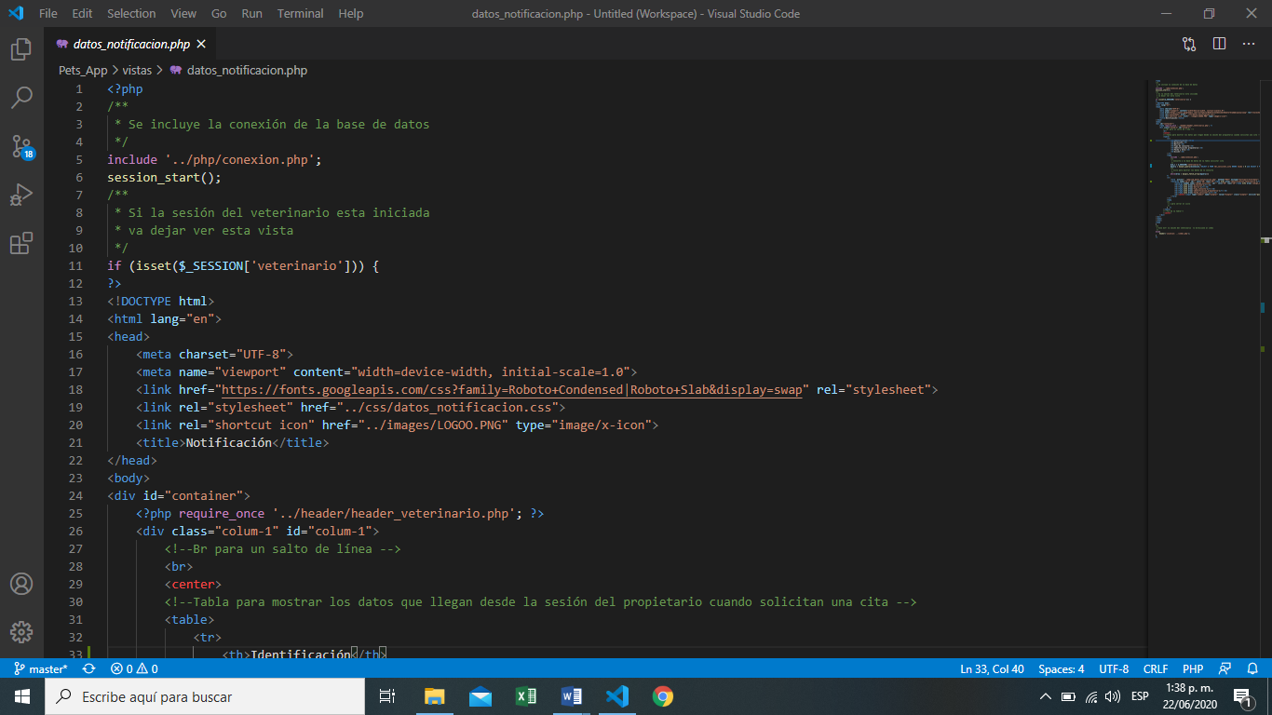

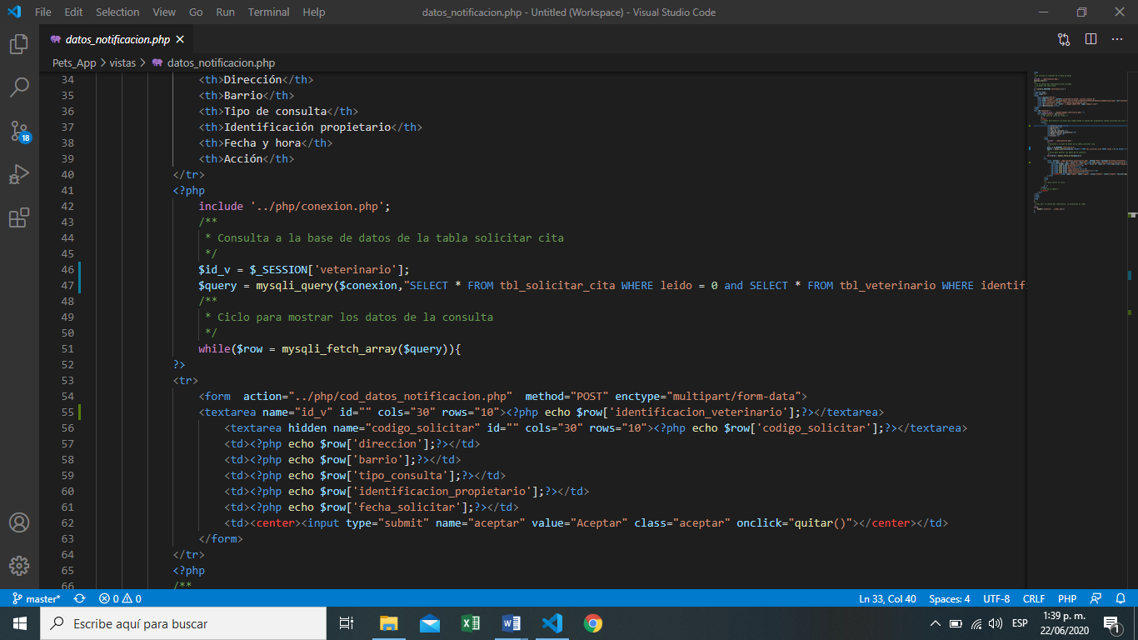

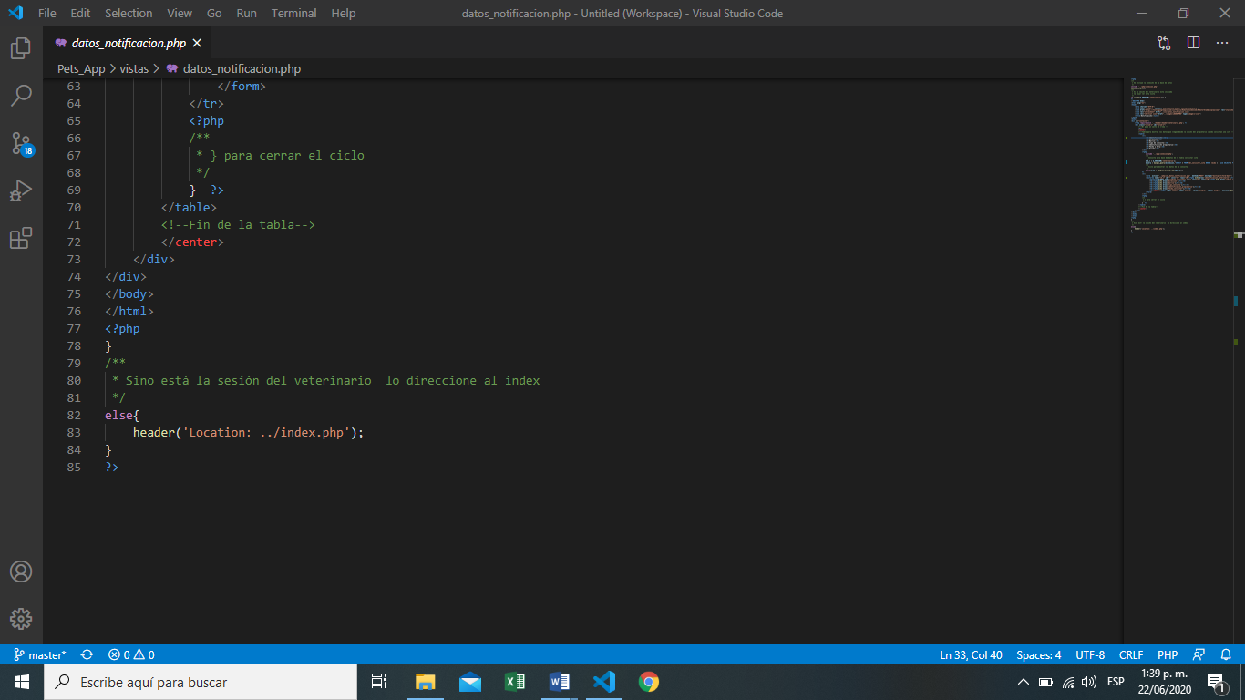

**CSS**

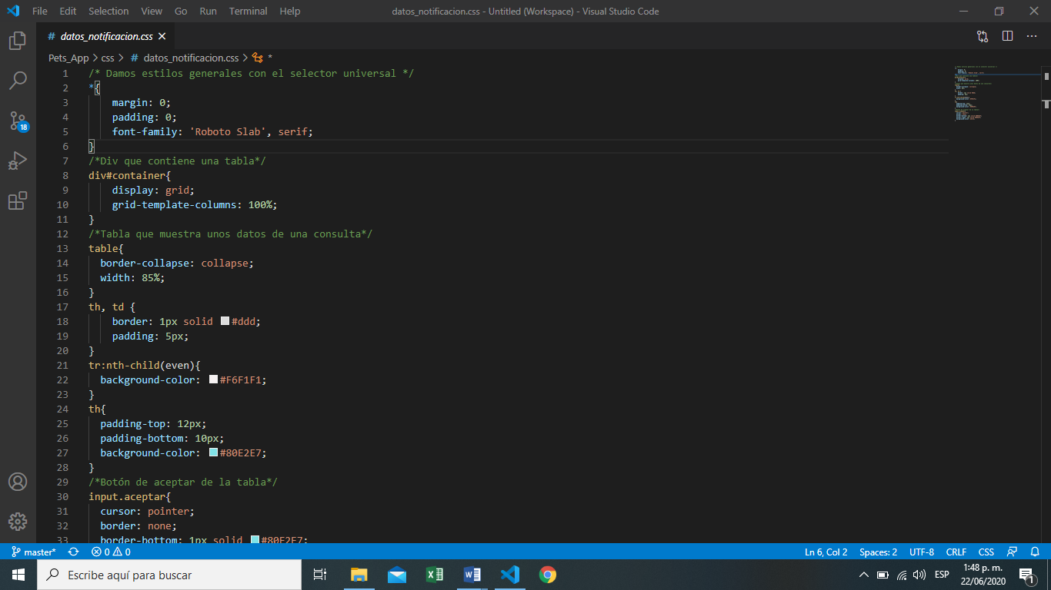

**Cerrar sesión:** En las siguientes imágenes, se va encontrar el código de cerrar sesión, que se encuentra en la carpeta: Pets_App/php/salir.php

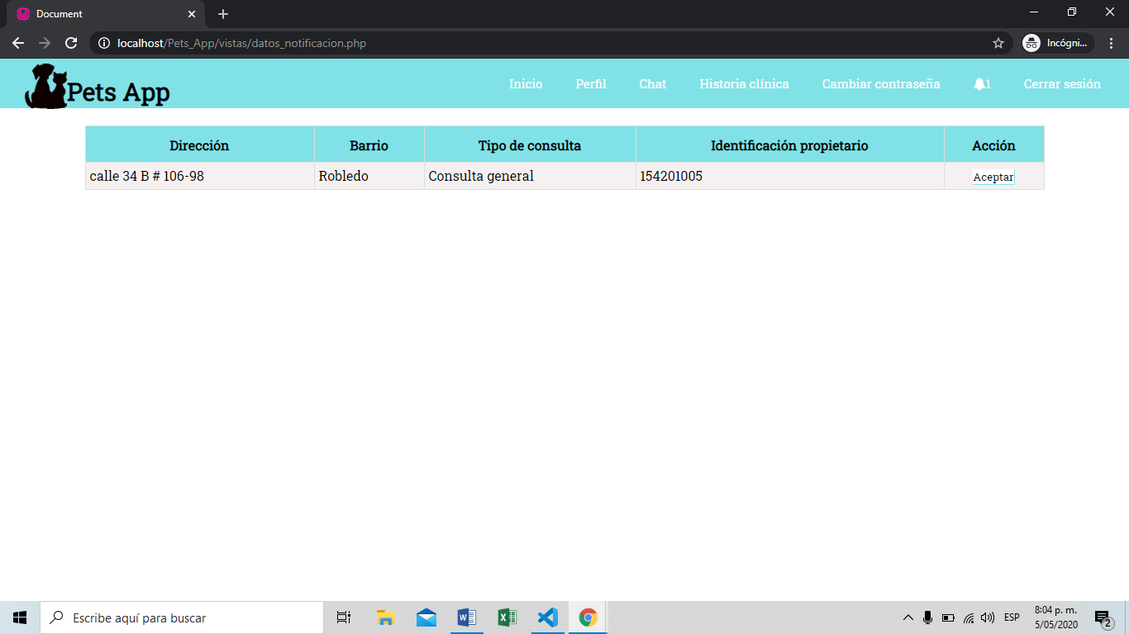

**PHP**

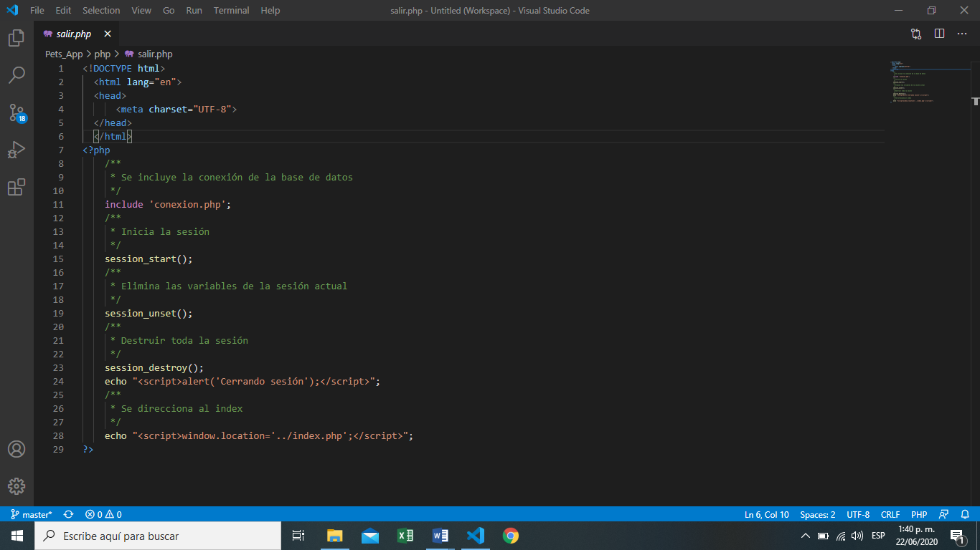

**Sesión propietario:** En las siguientes imágenes, se va encontrar como se ve la vista del perfil del propietario con su respectivo código, que se encuentra en las carpetas:

Pets_App/vistas/perfil_propietario.php

Pets_App/php/cod_editar_propietario.php

Pets_App/css/perfil_propietario.css

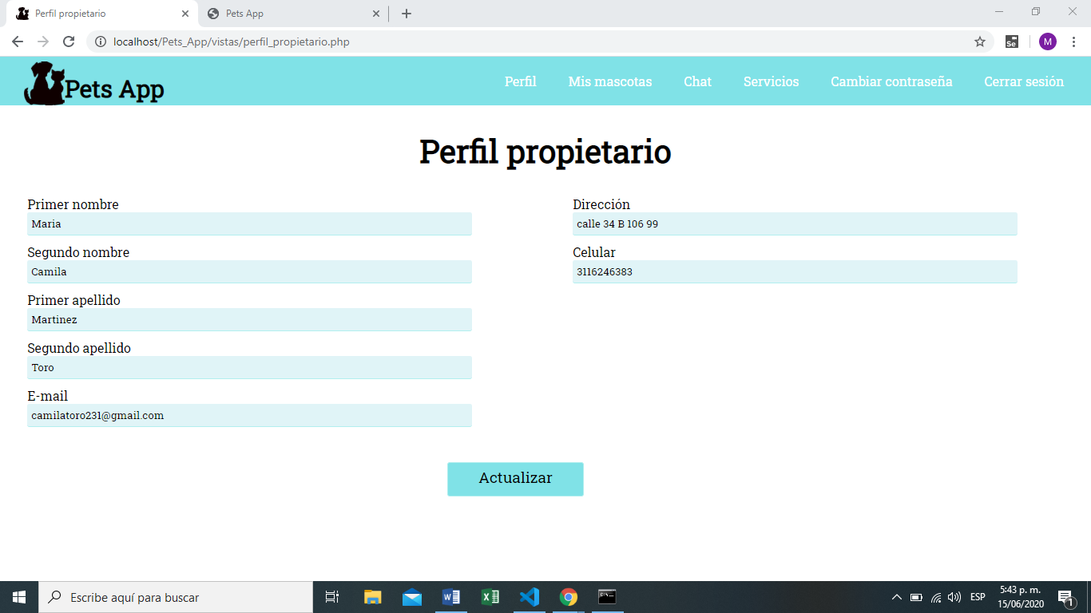

**HTML**

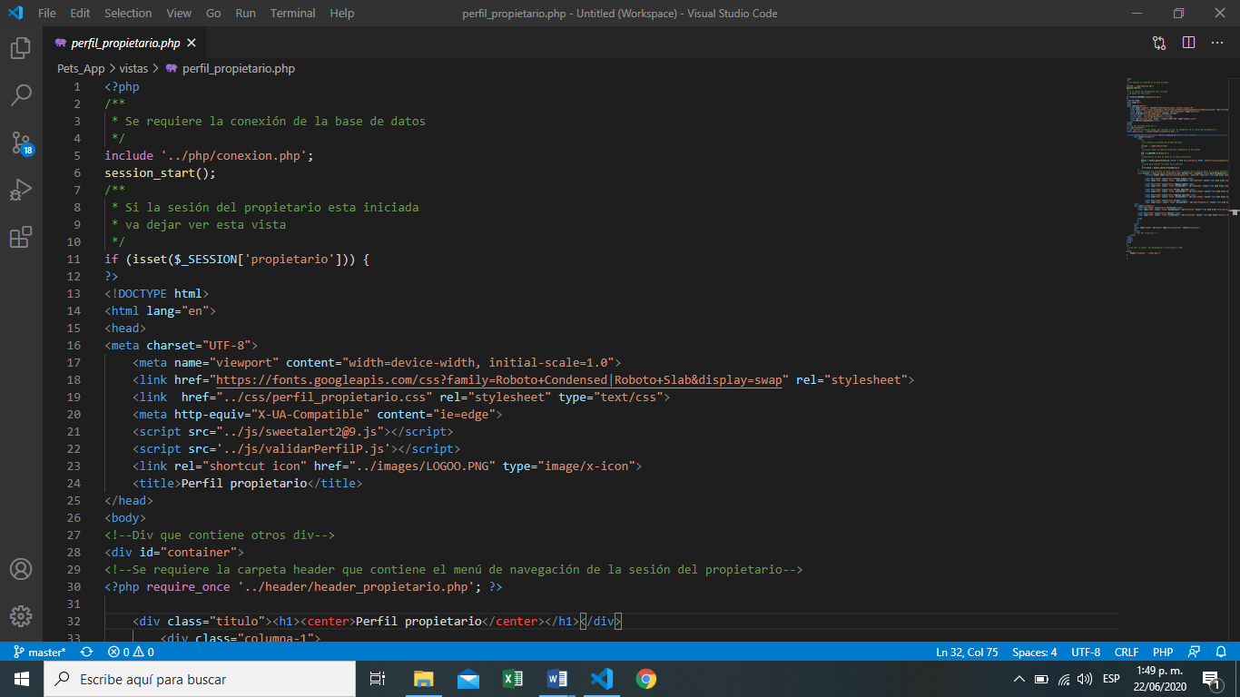

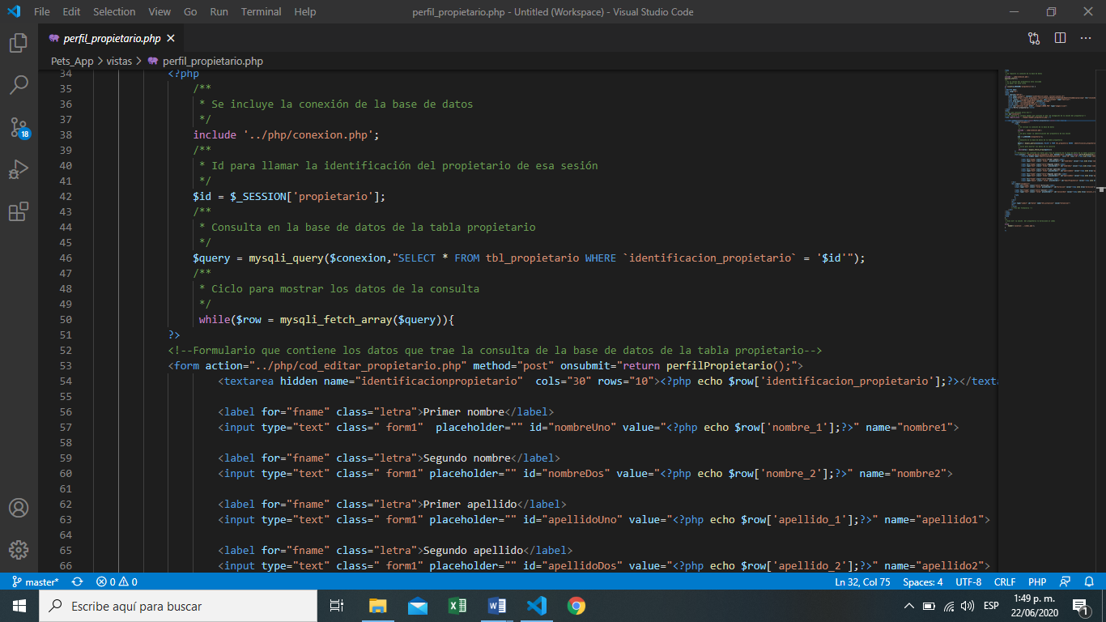

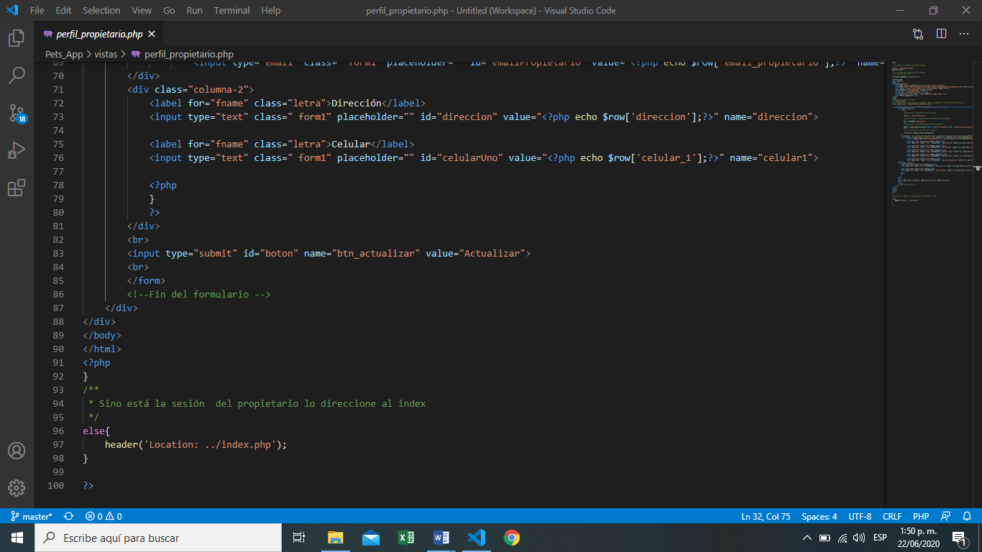

**PHP**

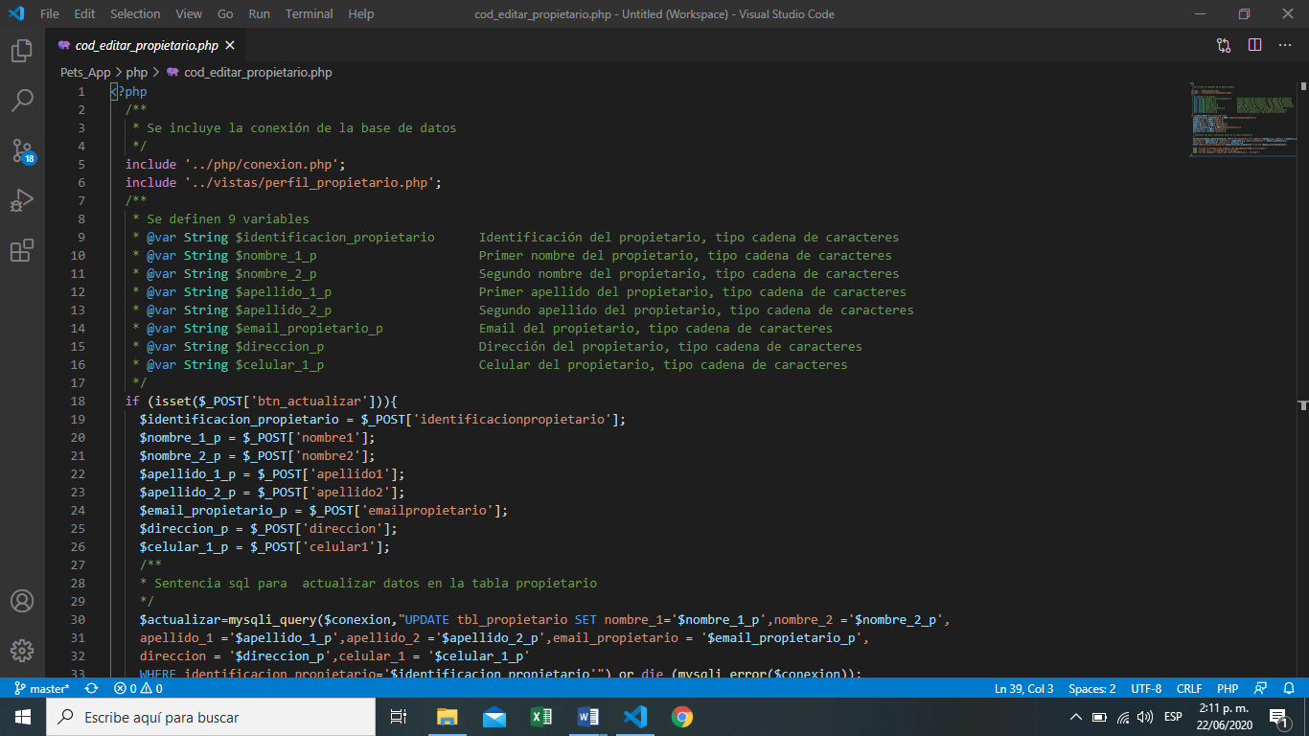

**CSS**

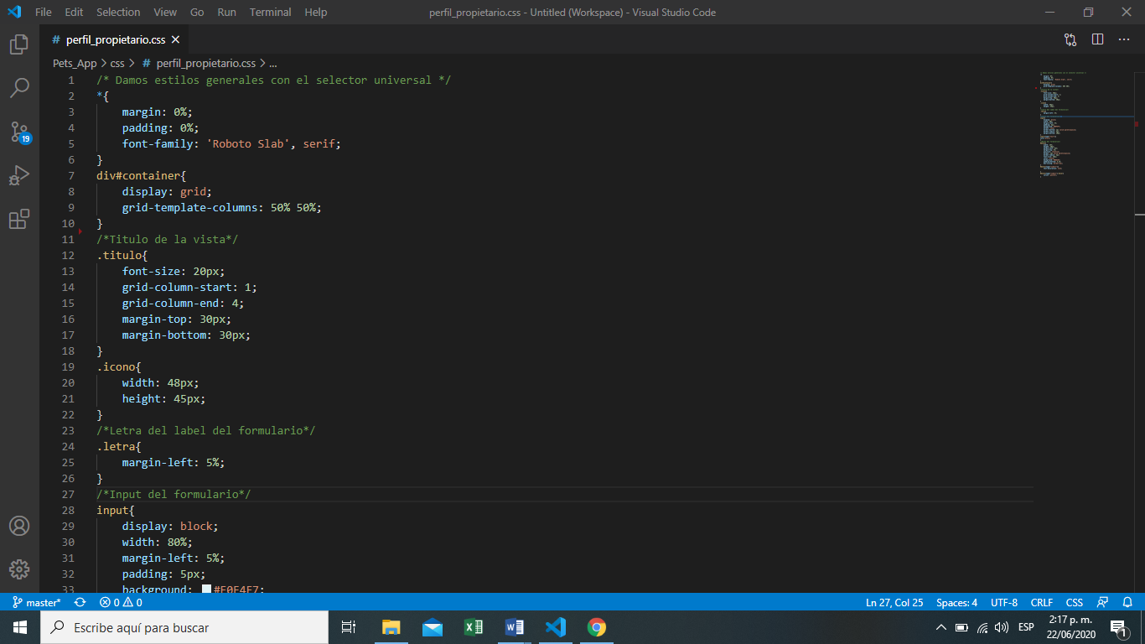

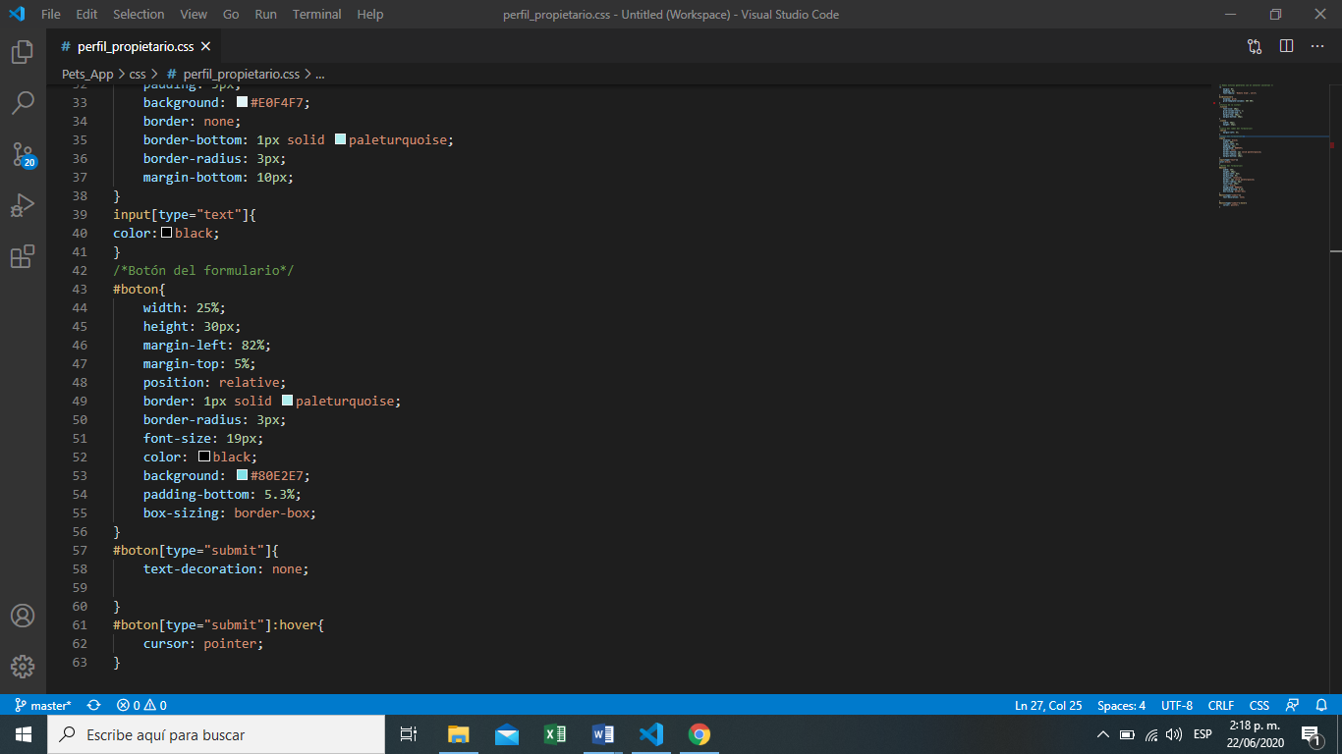

**Mascotas:** En las siguientes imágenes, se va encontrar como se ve la vista de mis mascotas con su respectivo código, que se encuentra en las carpetas:

Pets_App/vistas/agregar_mascotas.php

Pets_App/php/cod_mascotas.php

Pets_App/css/agregar_mascotas.css

Pets_App/js/ampliarFotos.js

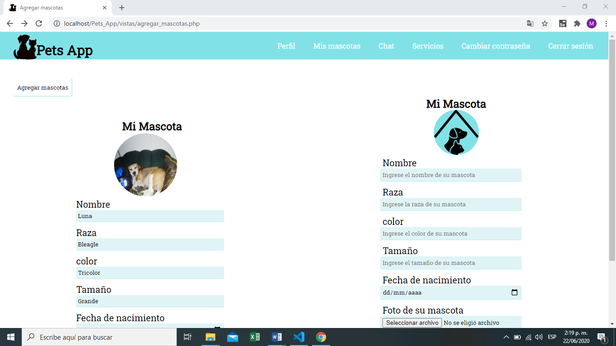

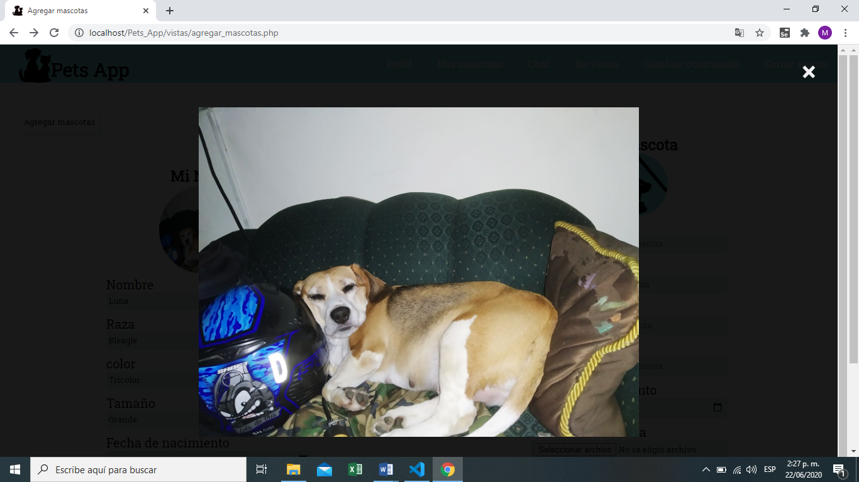

**HTML**

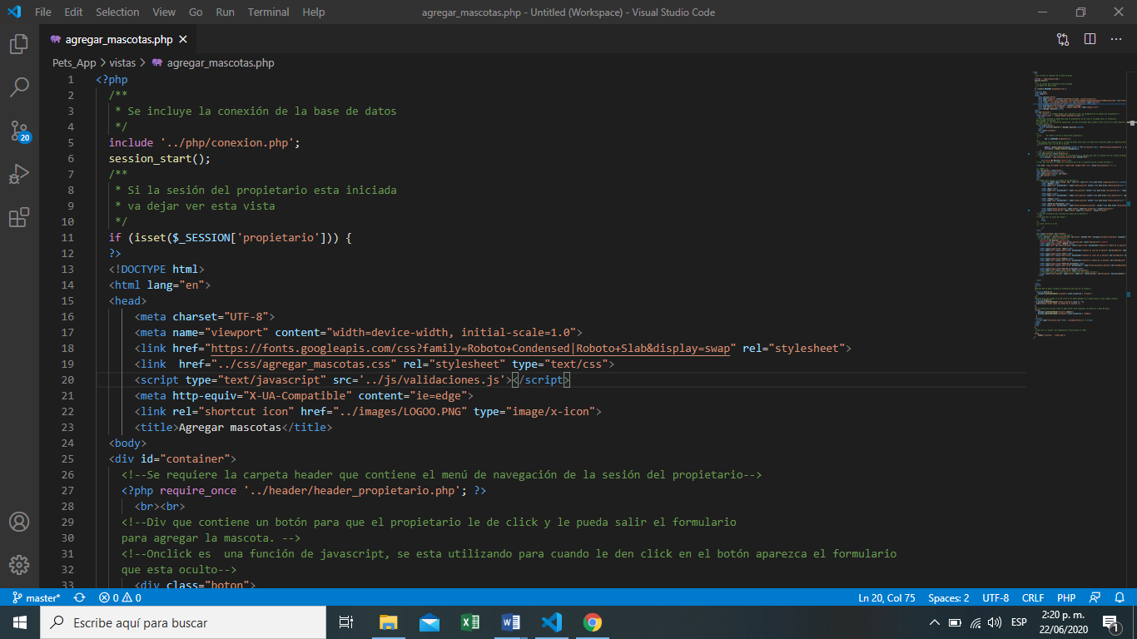

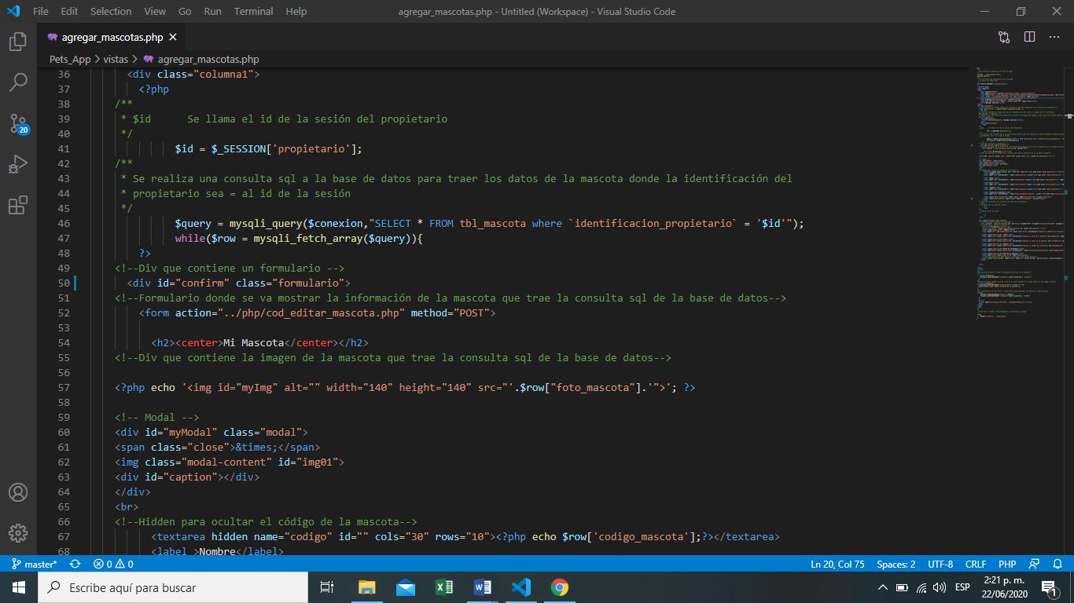

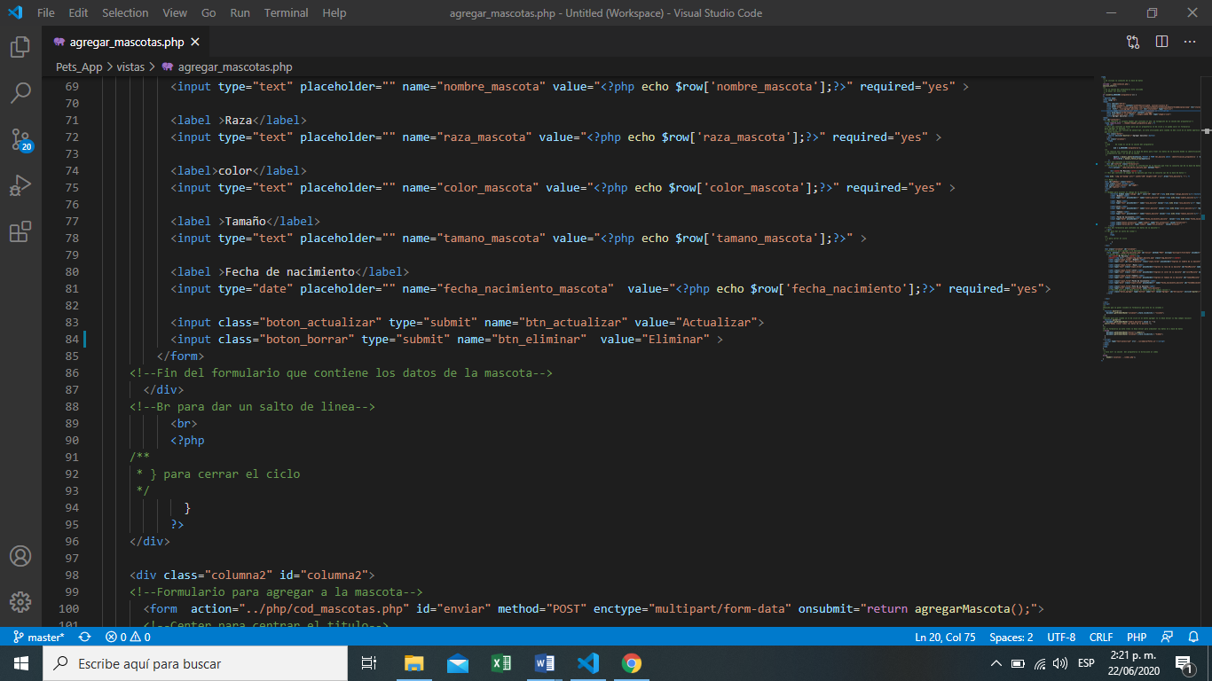

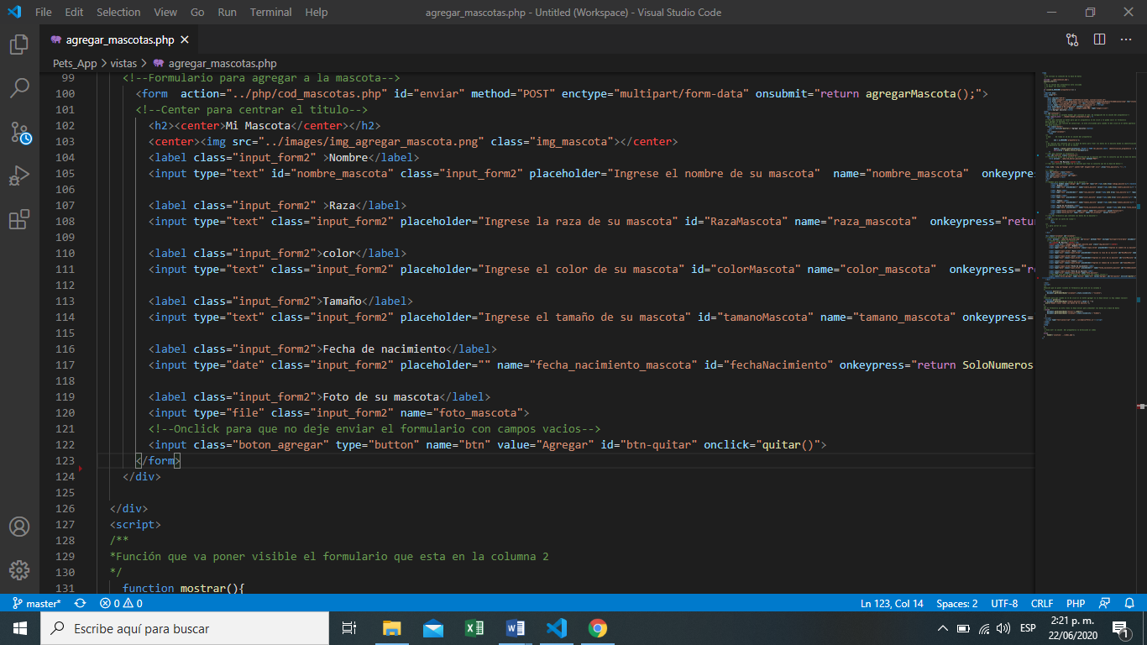

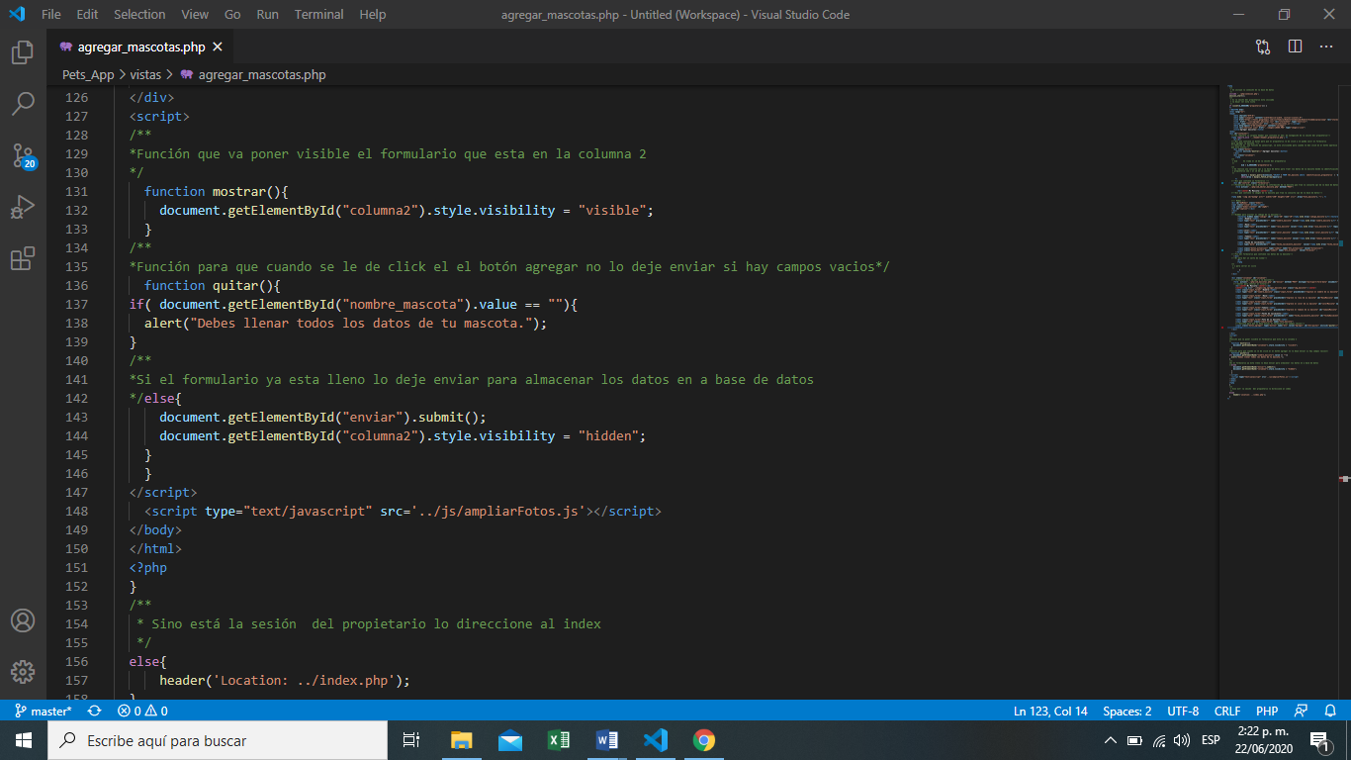

**PHP**

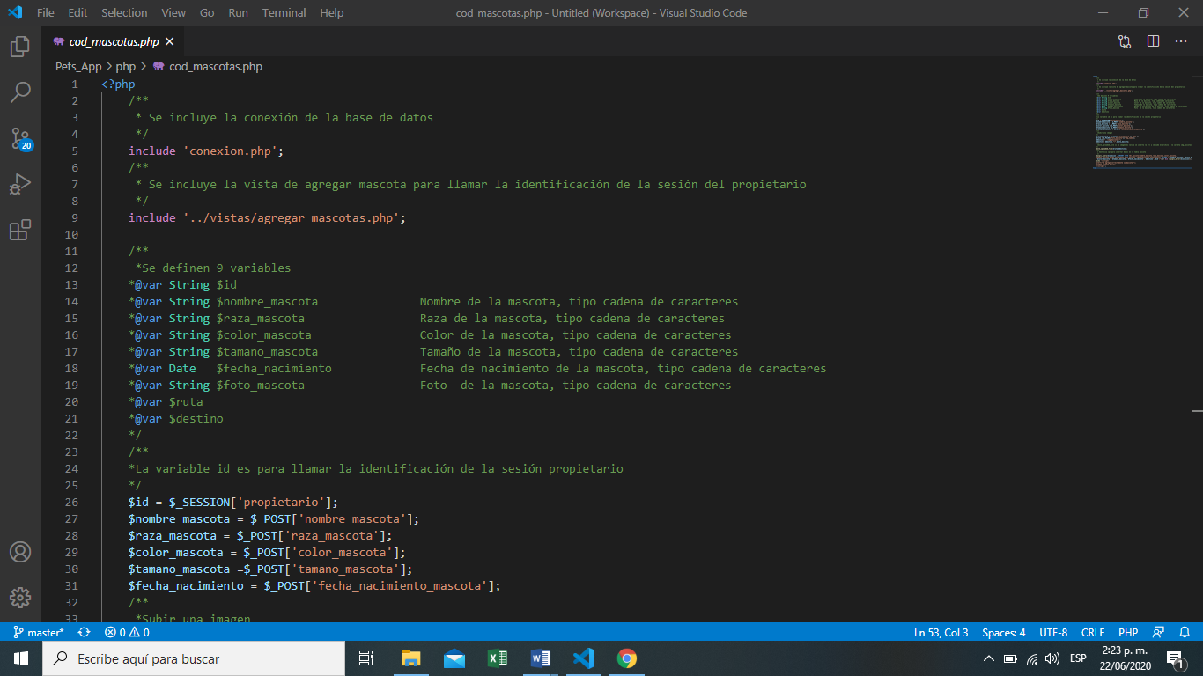

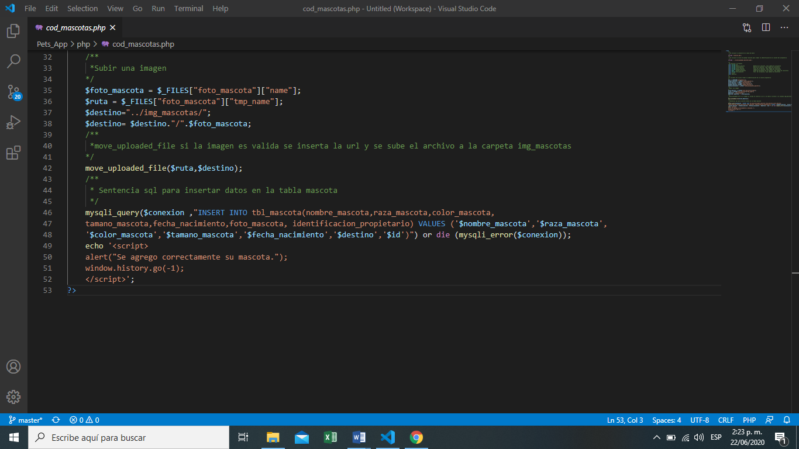

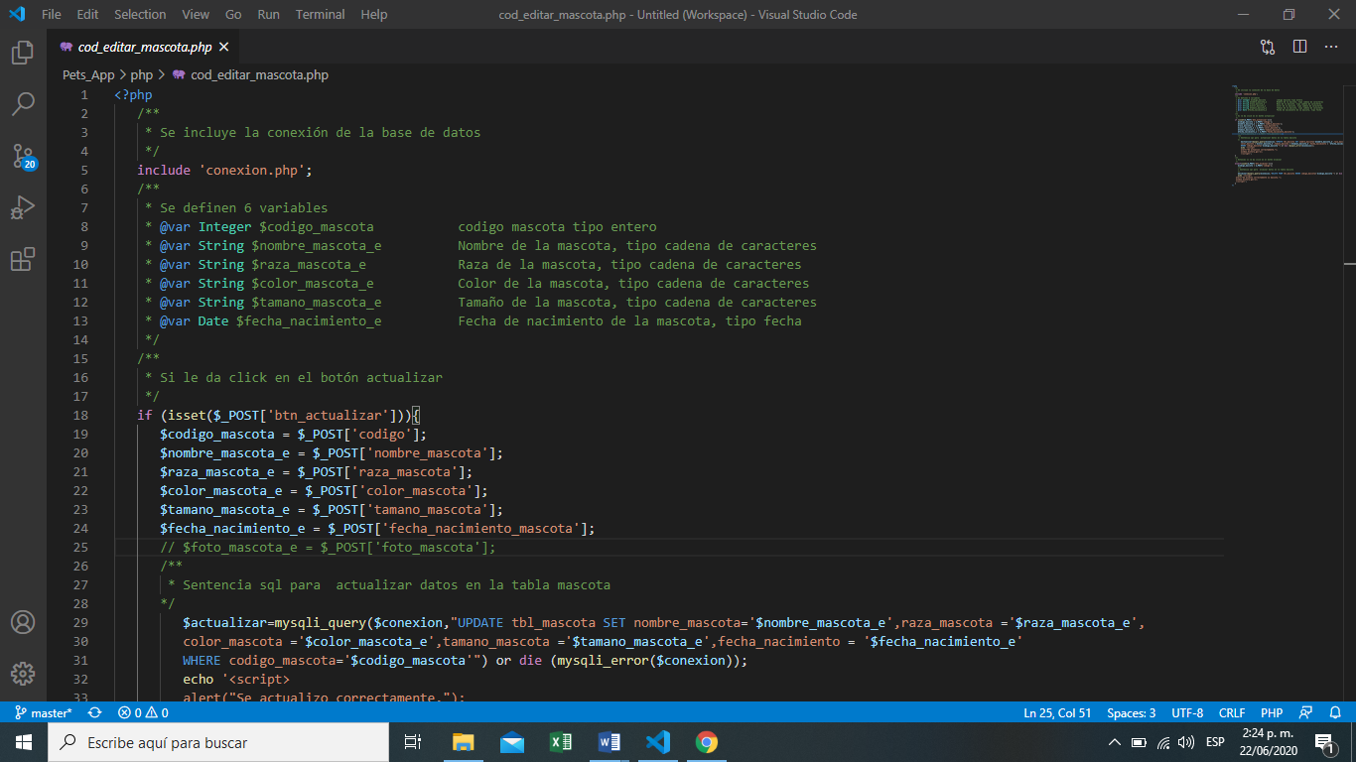

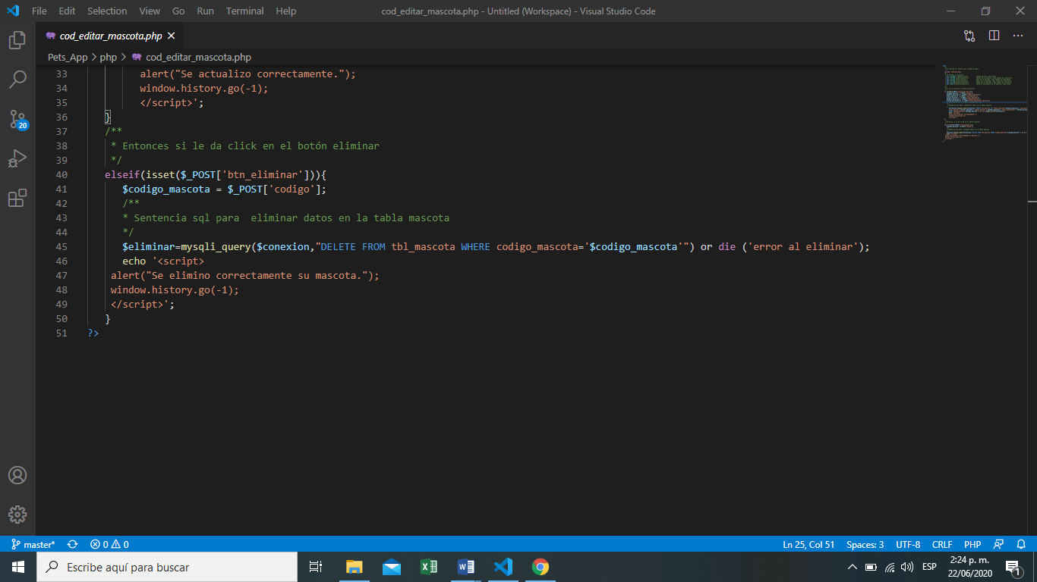

**CSS**

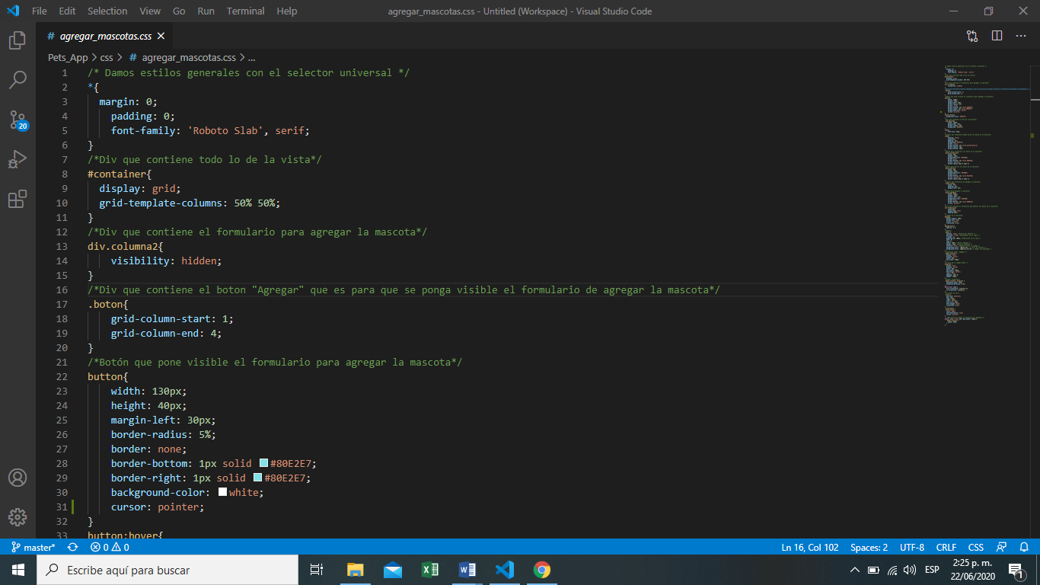

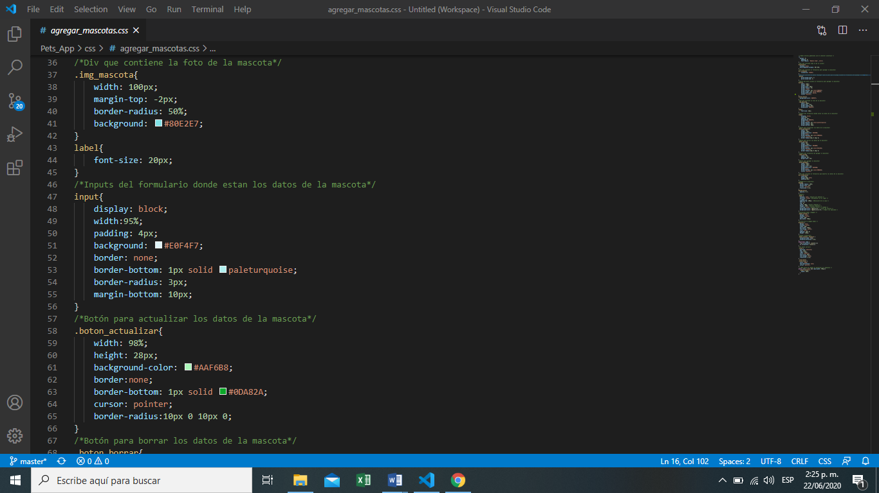

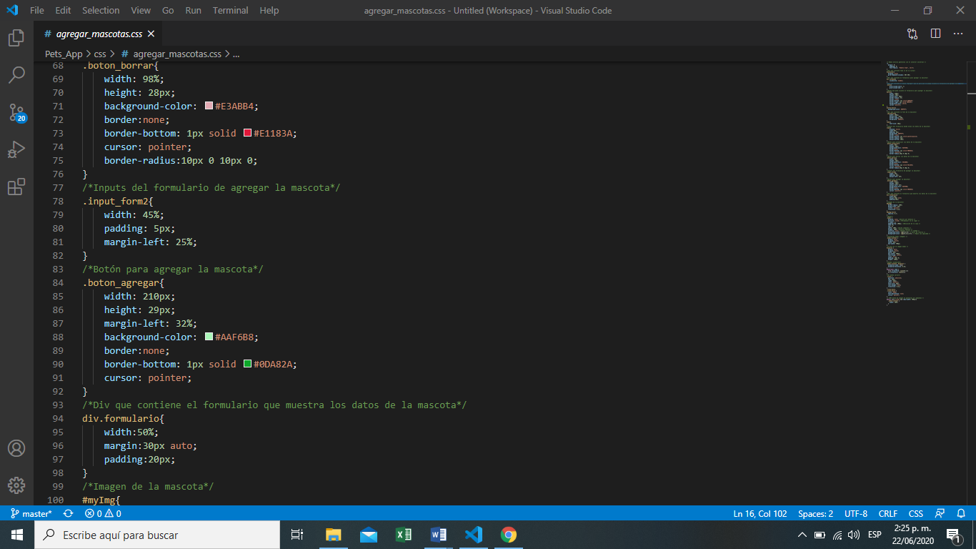

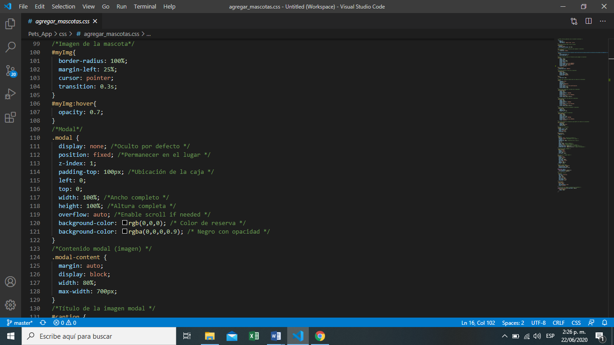

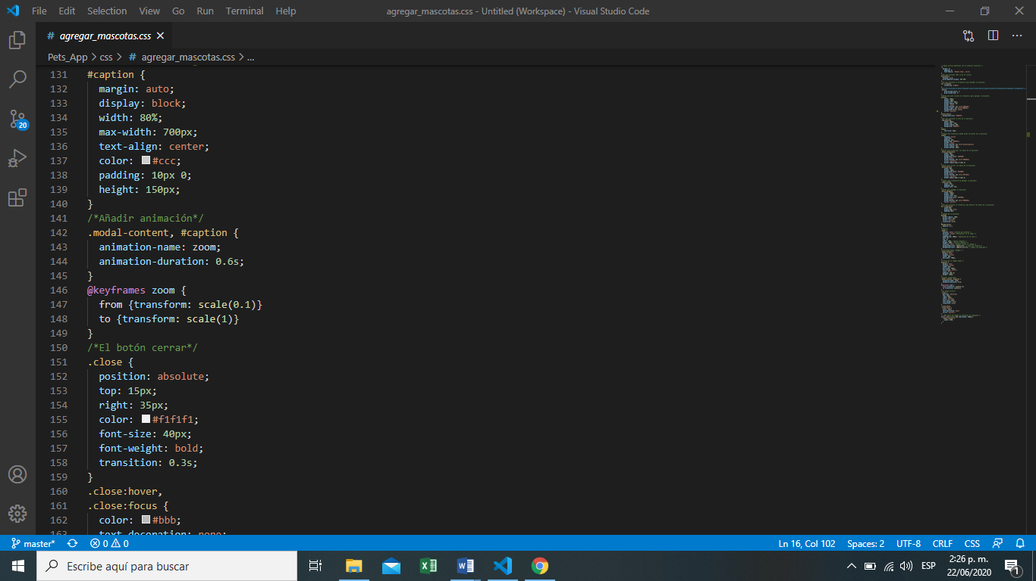

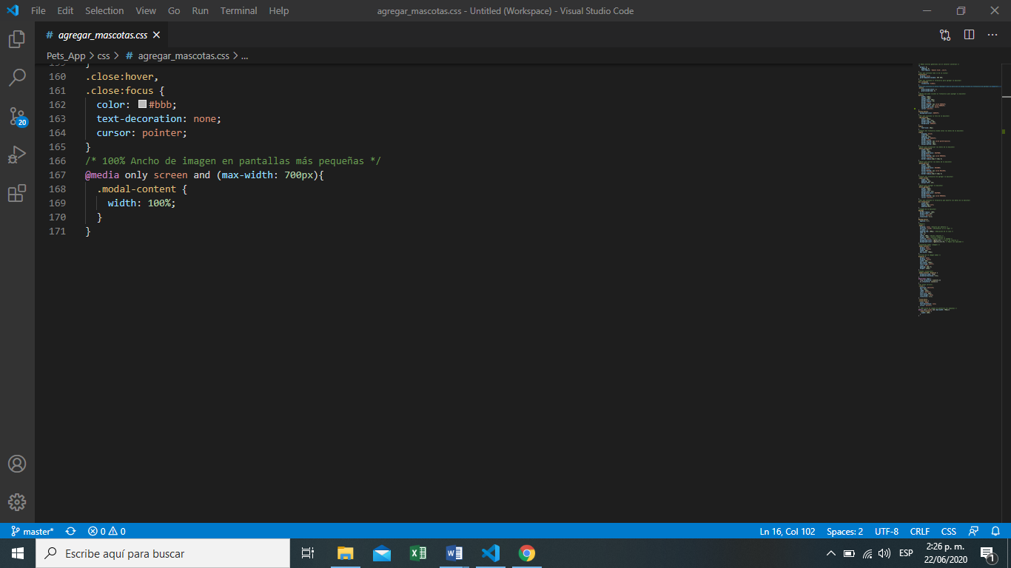

**JS**

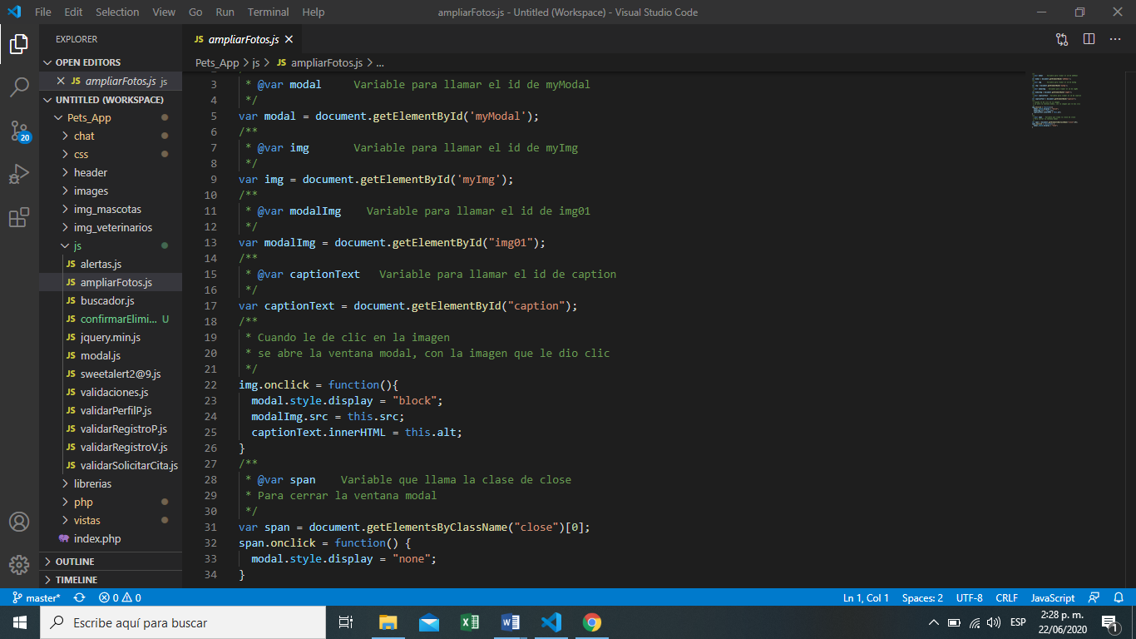

**Solicitar cita:** En las siguientes imágenes, se va encontrar como se ve la vista de solicitar cita con su respectivo código, que se encuentra en las carpetas:

Pets_App/vistas/solicitar_cita.php

Pets_App/php/cod_solicitar_cita.php

Pets_App/css/solicitar_cita.css

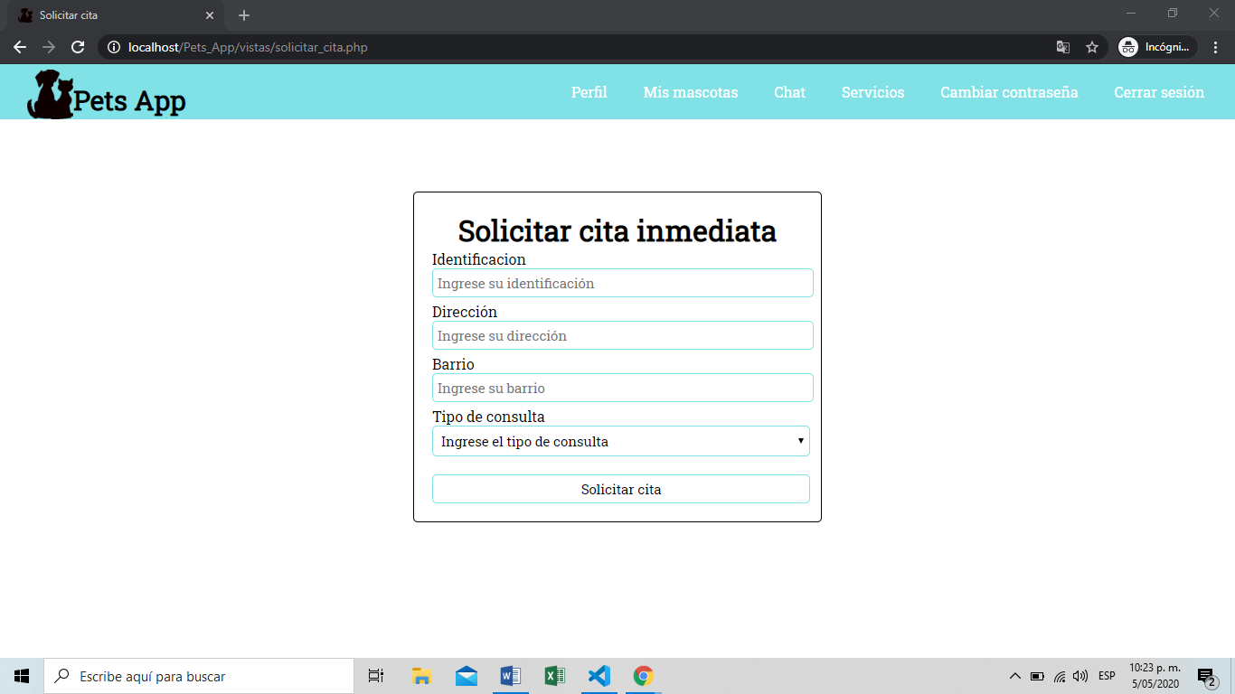

**HTML**

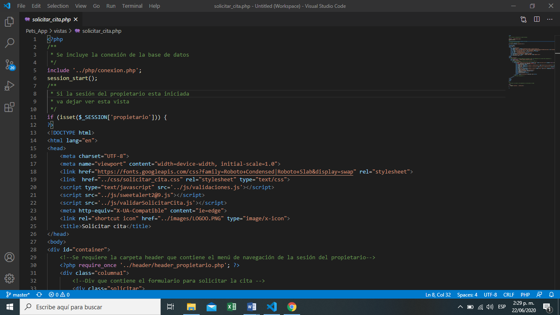

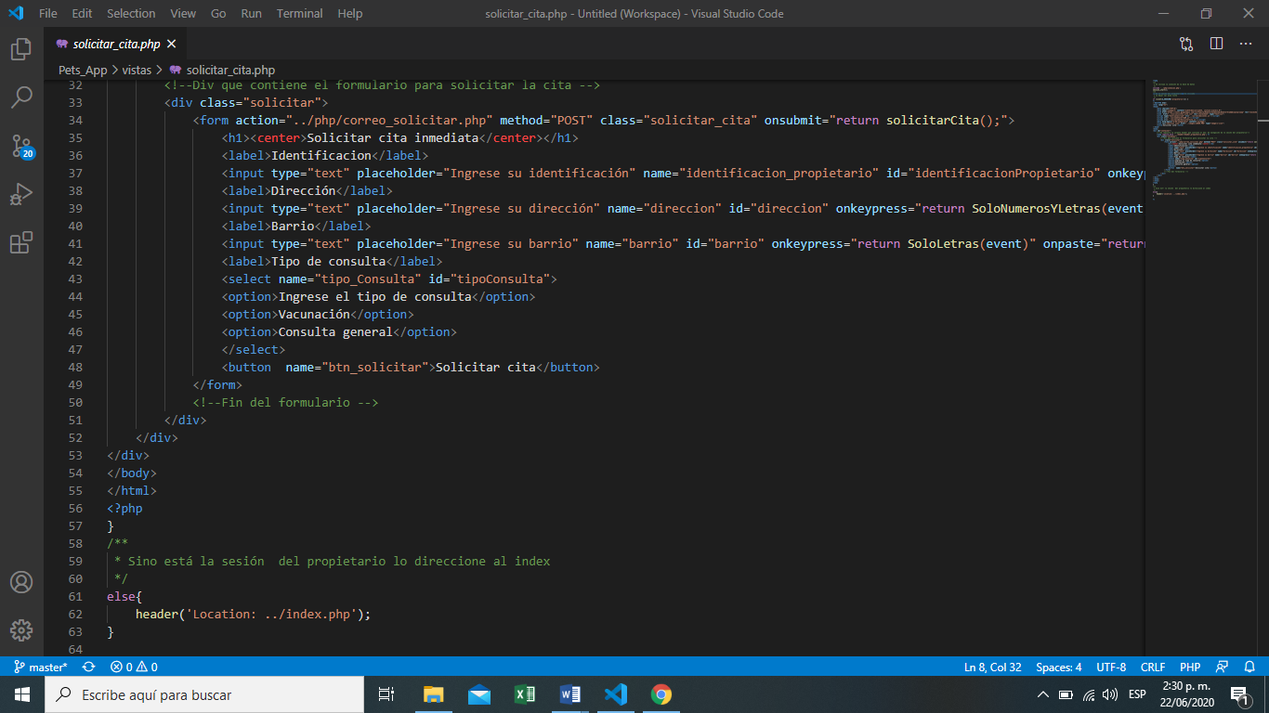

**PHP**

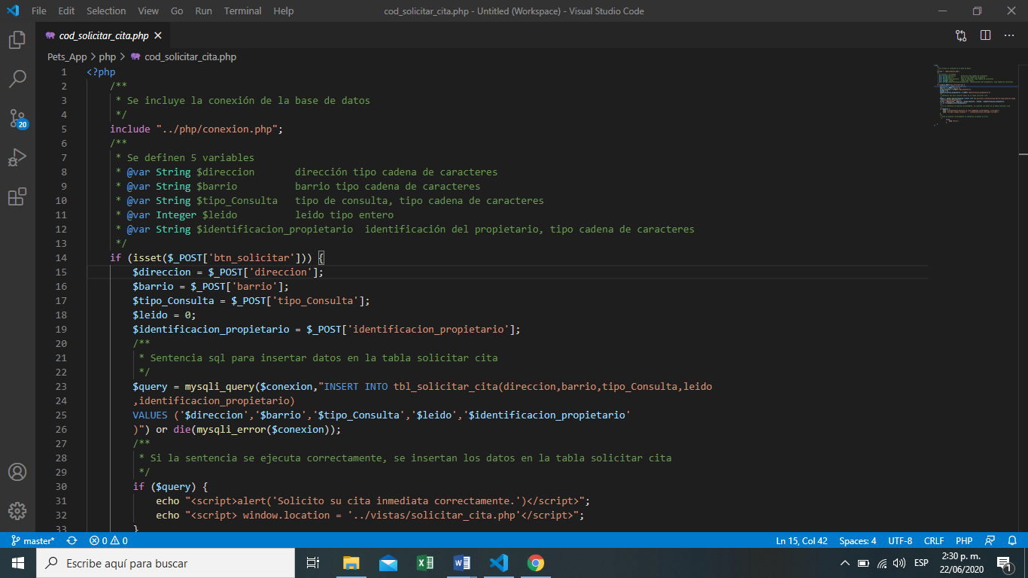

**CSS**

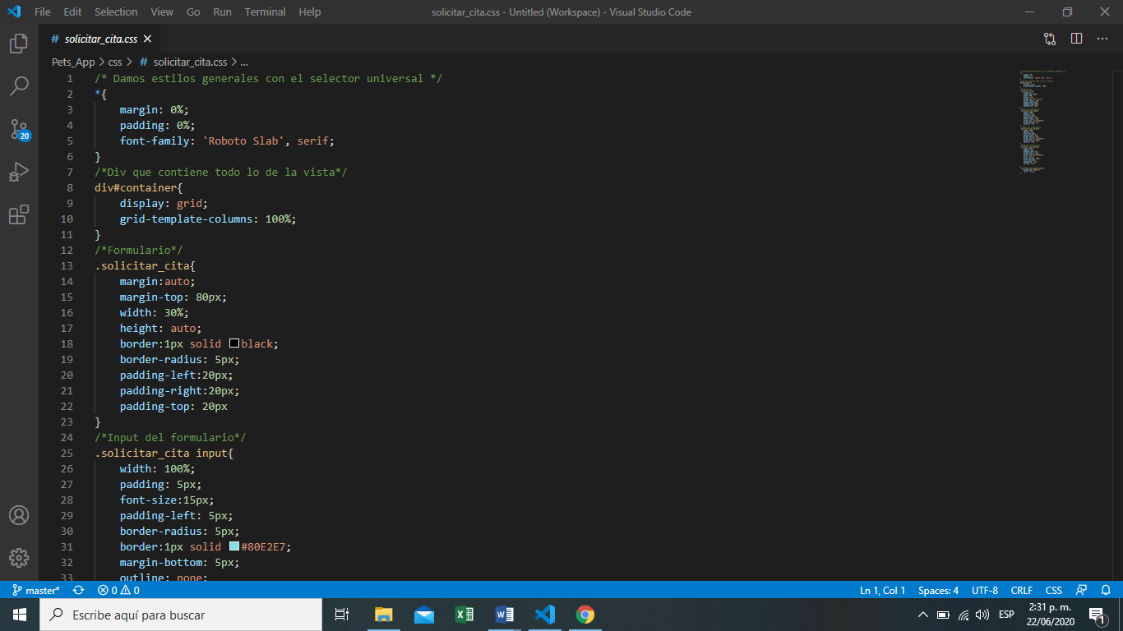

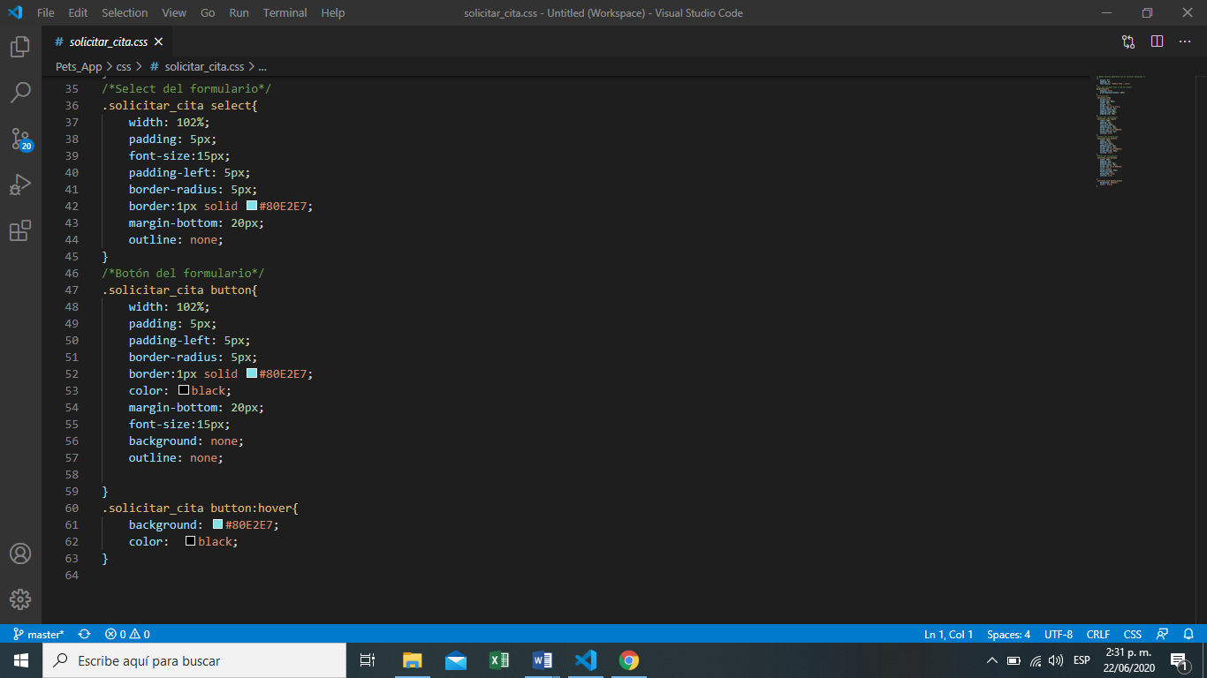

**Reservar cita:** En las siguientes imágenes, se va encontrar como se ve la vista de reservar cita con su respectivo código, que se encuentra en las carpetas:

Pets_App/vistas/reservar_cita.php

Pets_App/php/cod_reservar_cita.php

Pets_App/css/reservar_cita.css

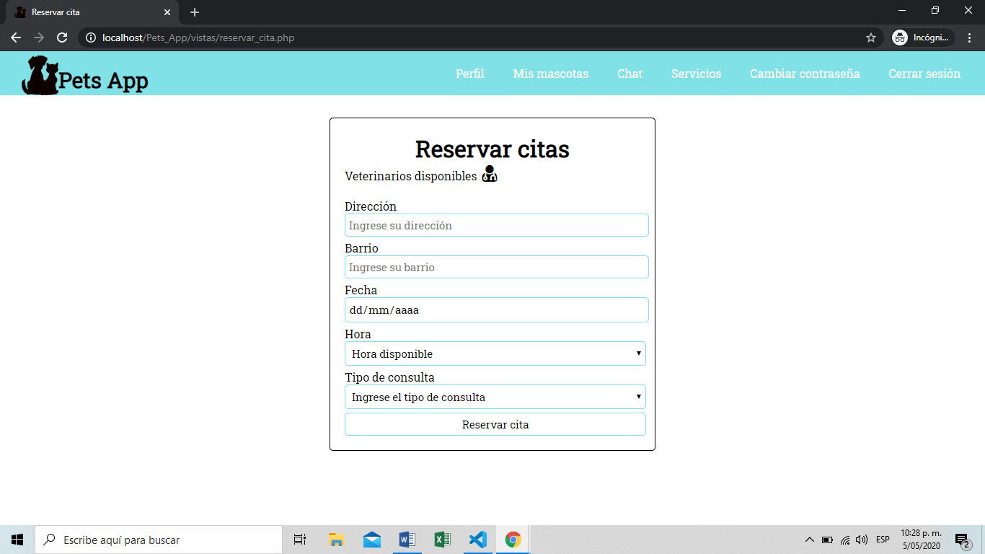

**HTML**

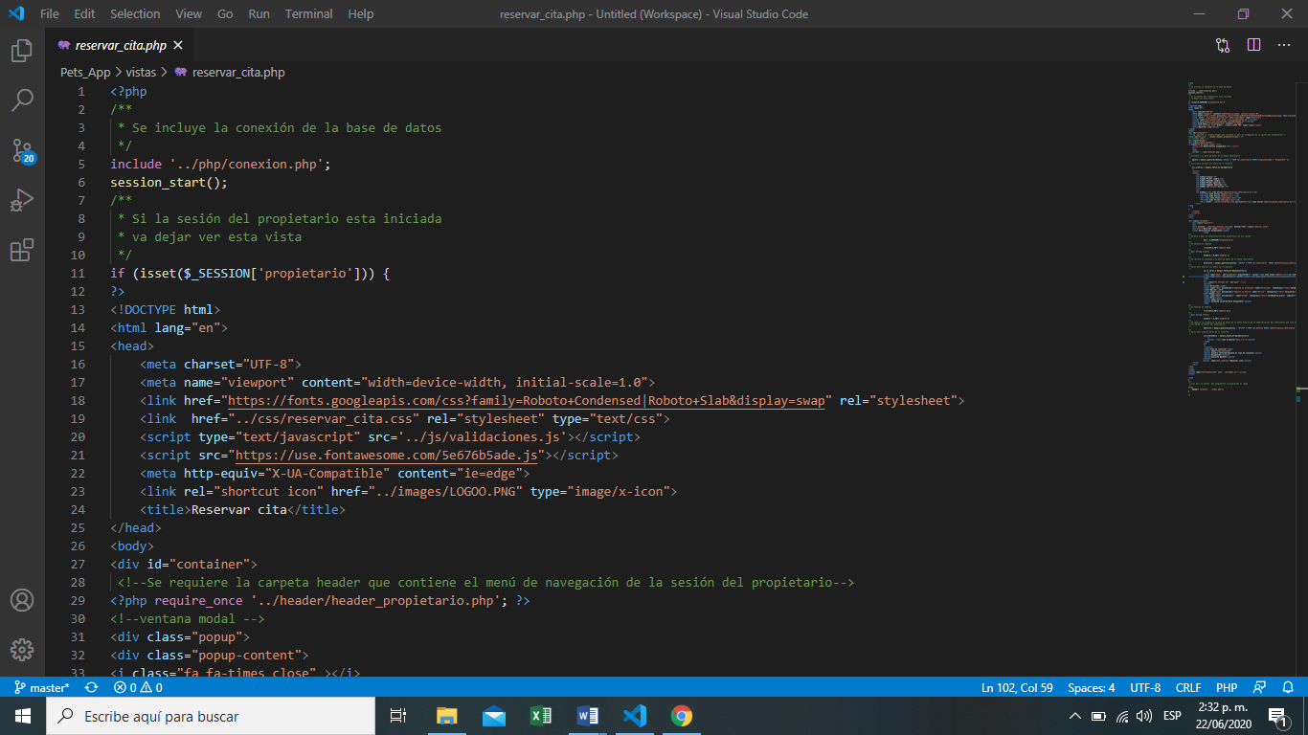

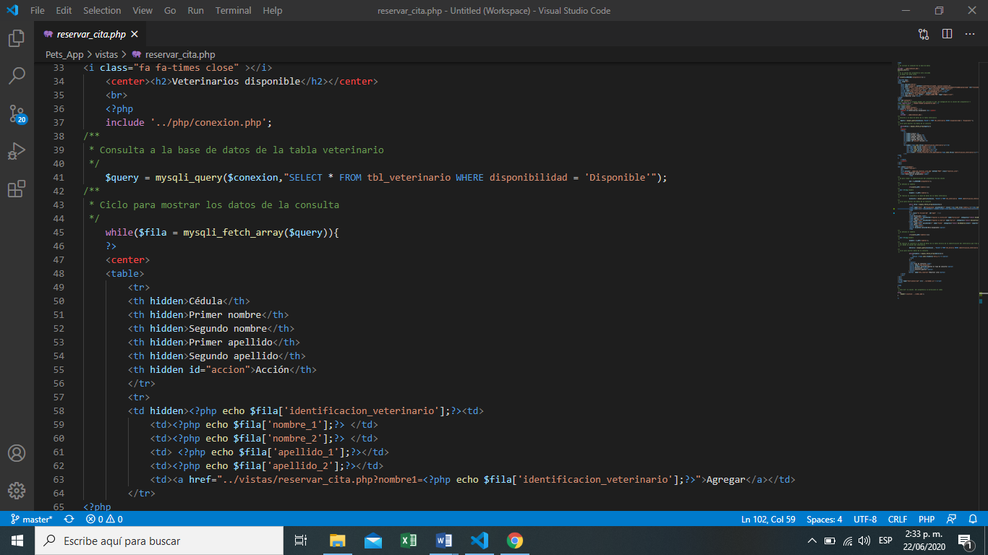

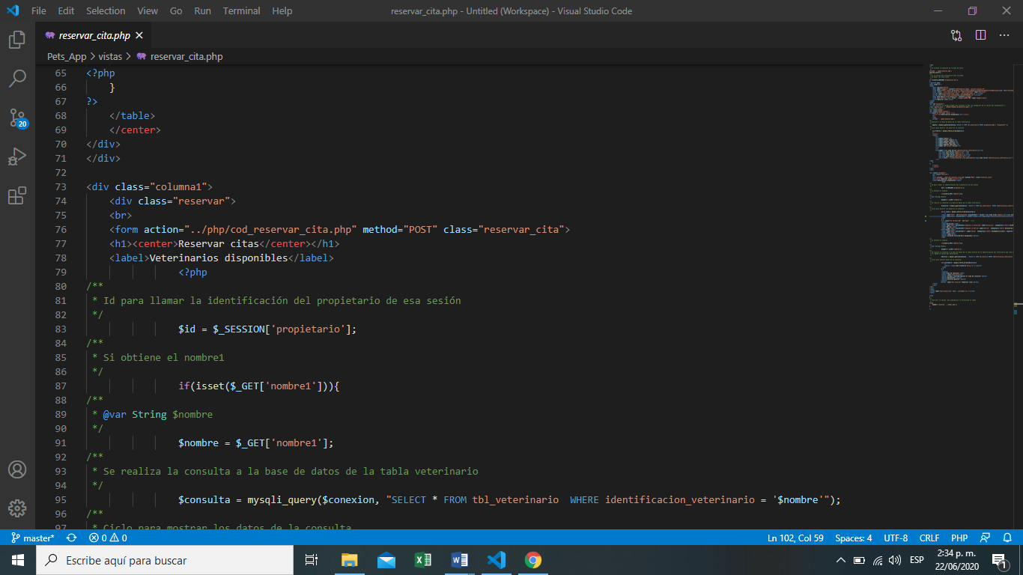

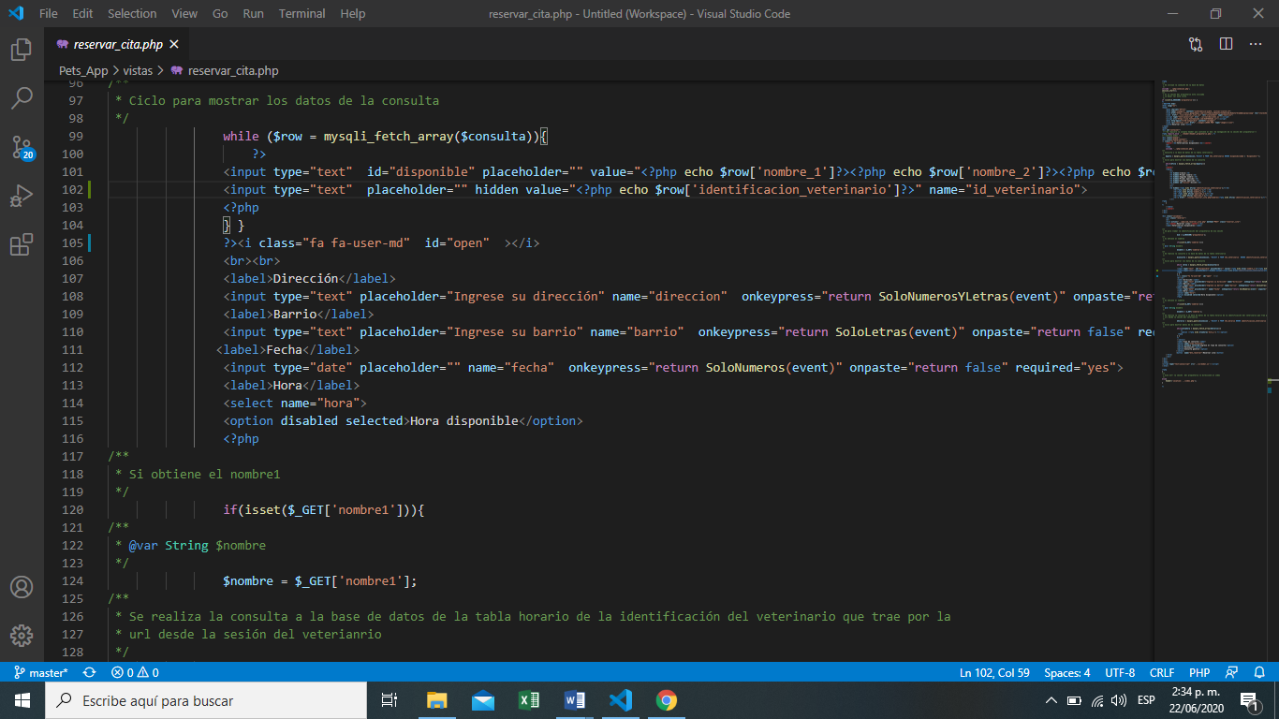

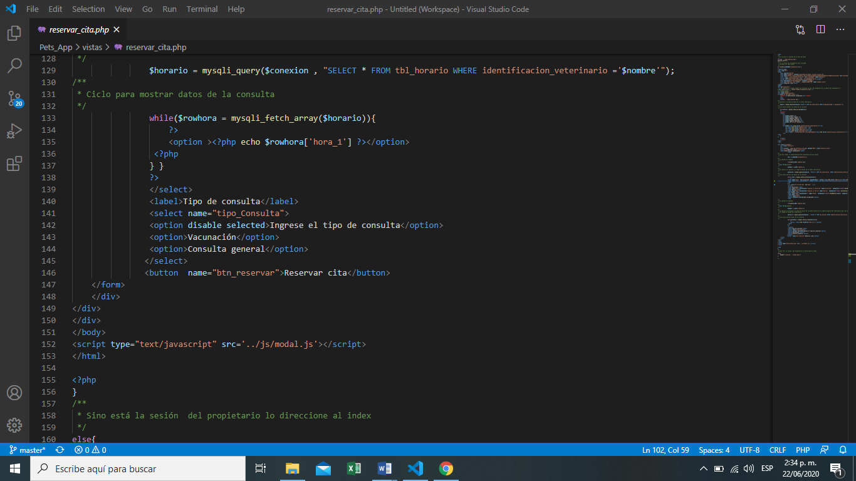

**PHP**

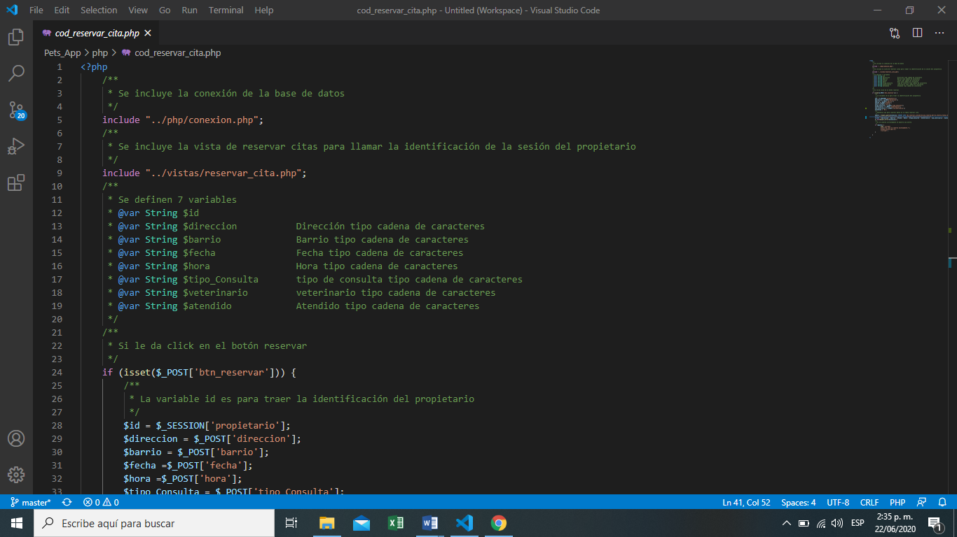

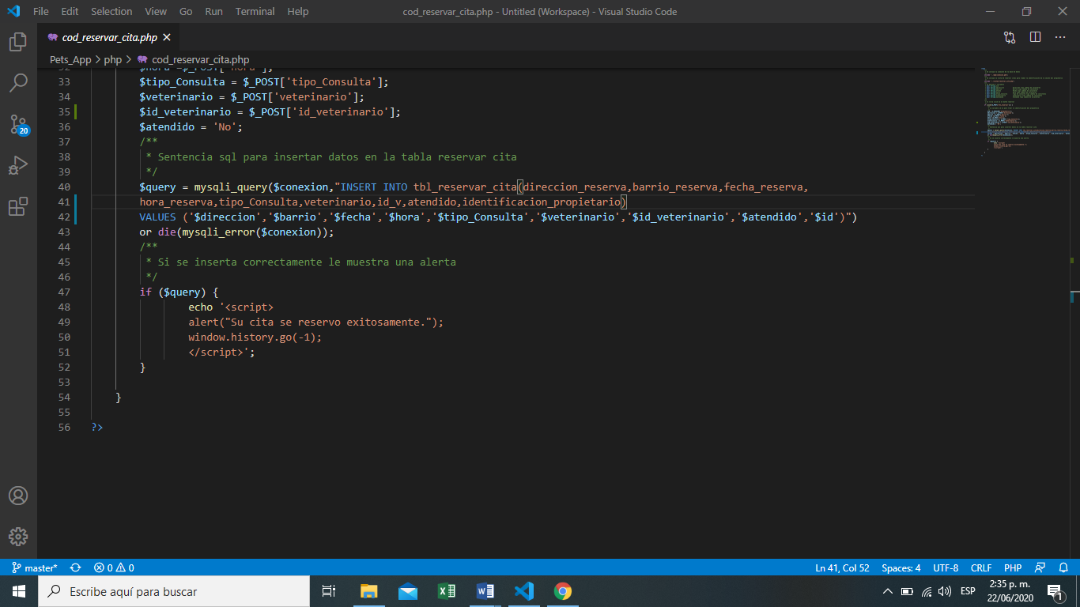

**CSS**

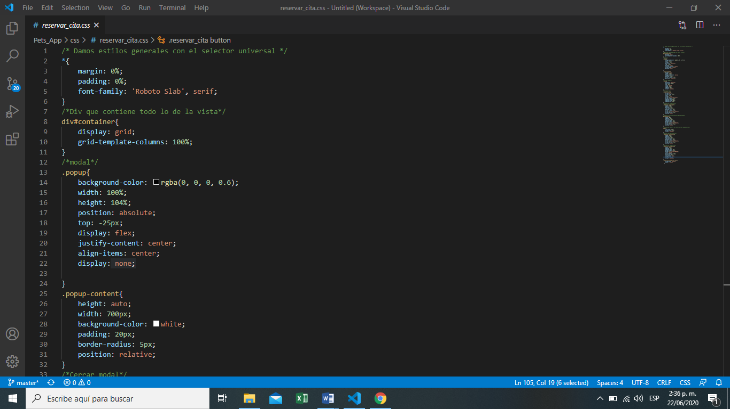

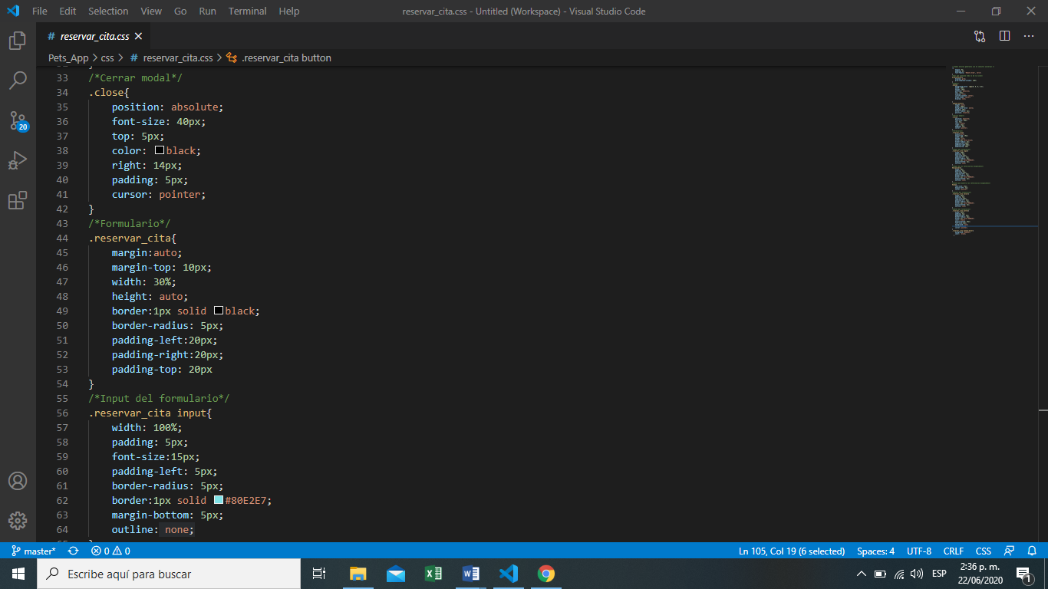

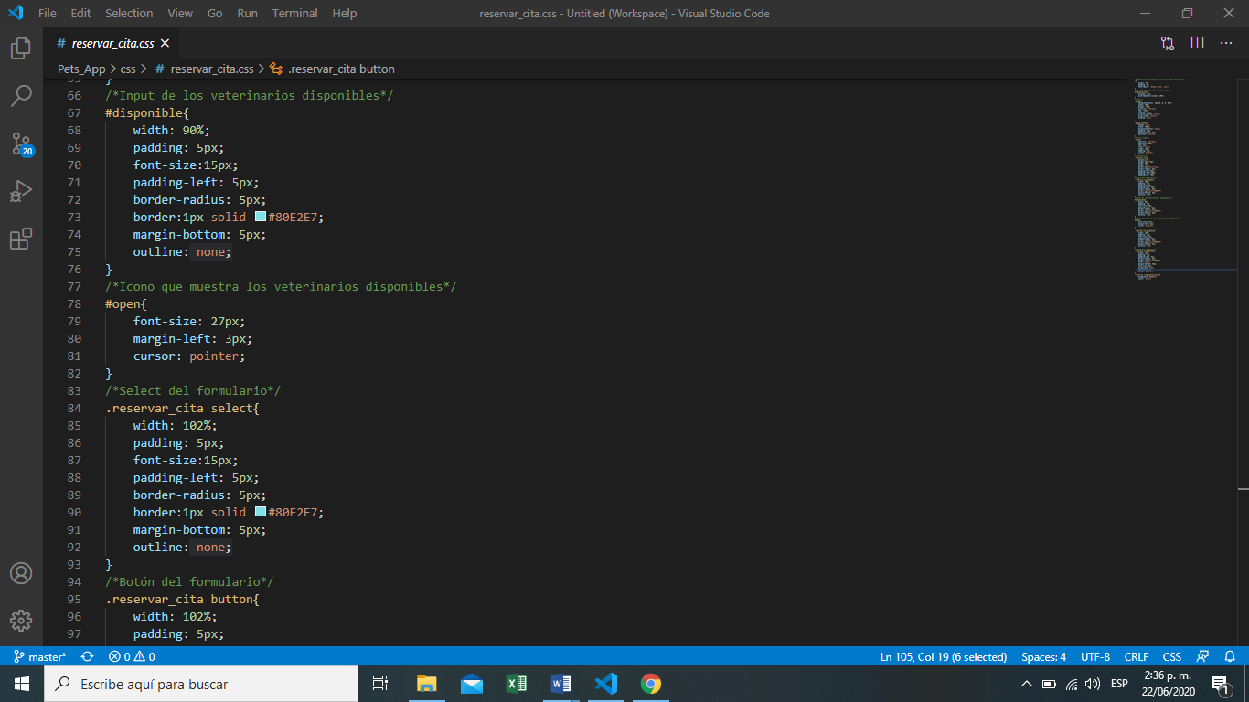

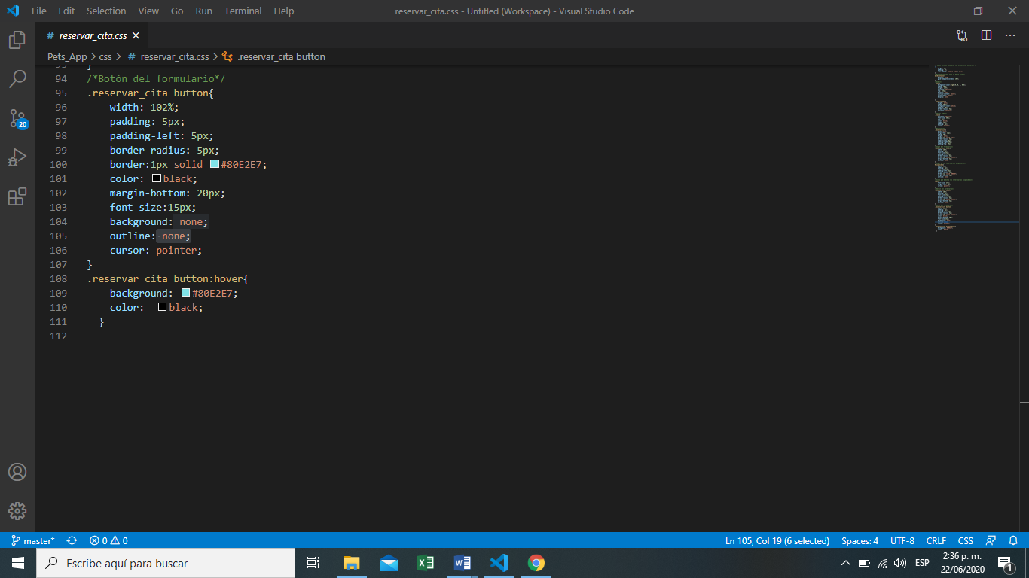

**Cancelar cita:** En las siguientes imágenes, se va encontrar como se ve la vista de cancelar cita con su respectivo código, que se encuentra en las carpetas:

Pets_App/vistas/cancelar_cita.php

Pets_App/php/cod_borrar_citas.php

Pets_App/css/cancelar_cita.css

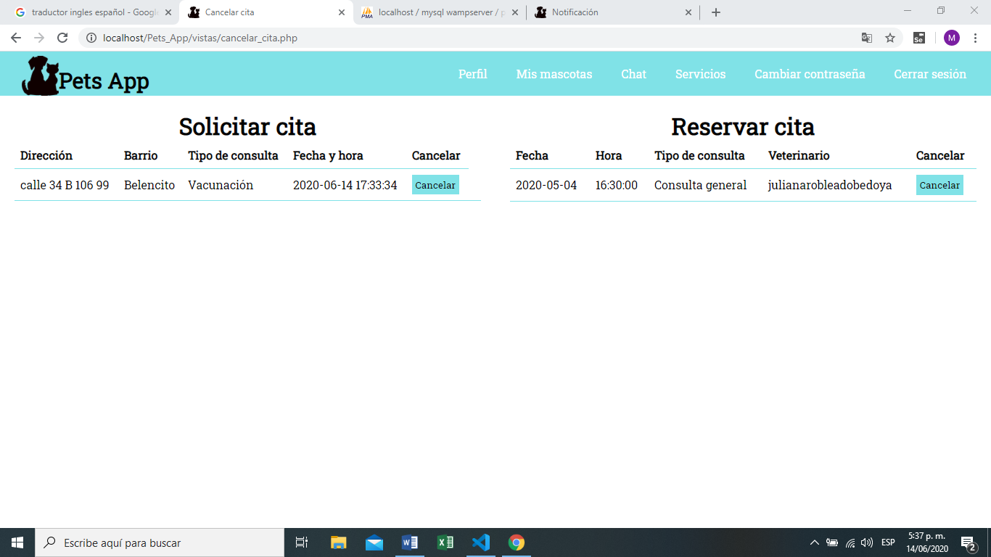

**HTML**

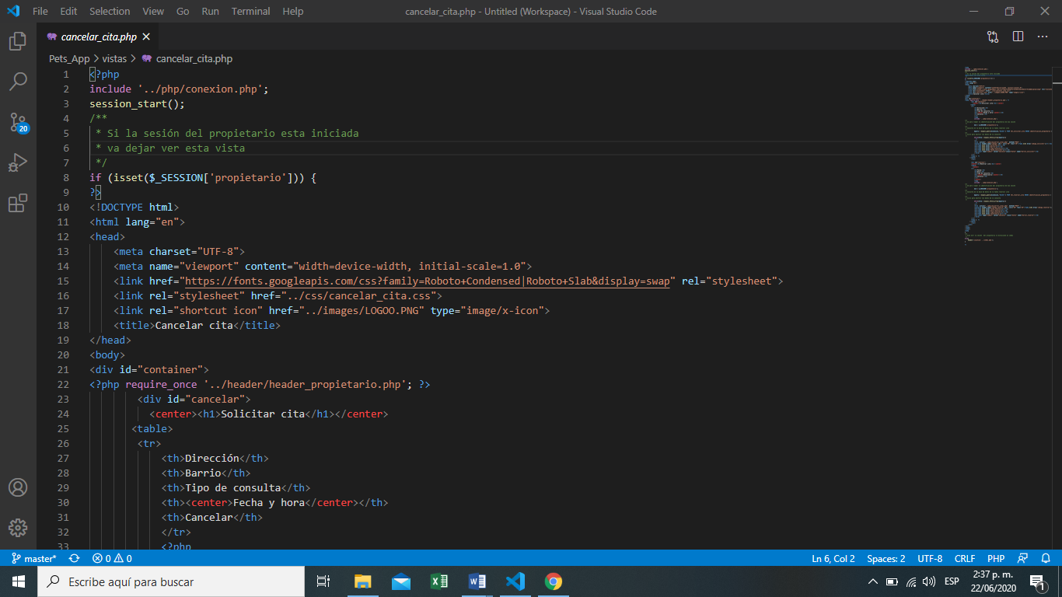

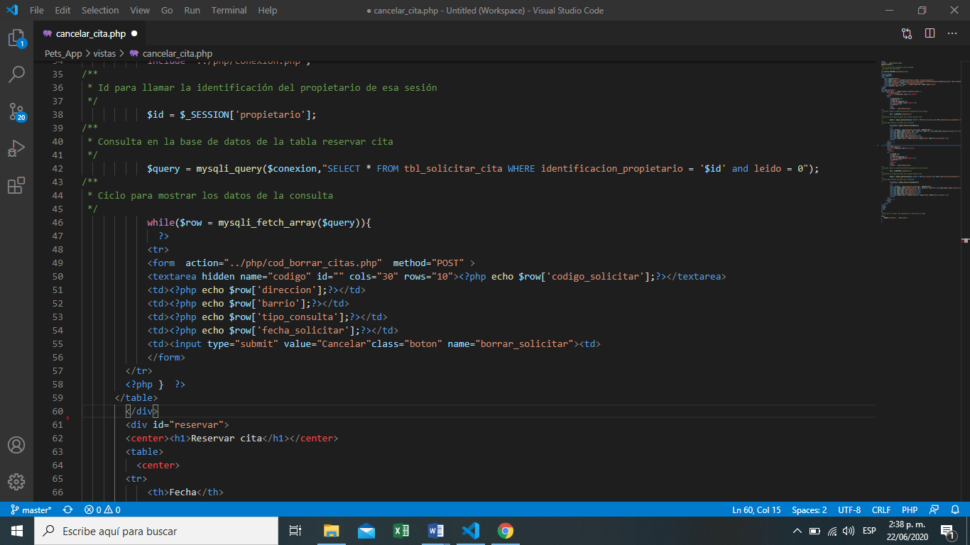

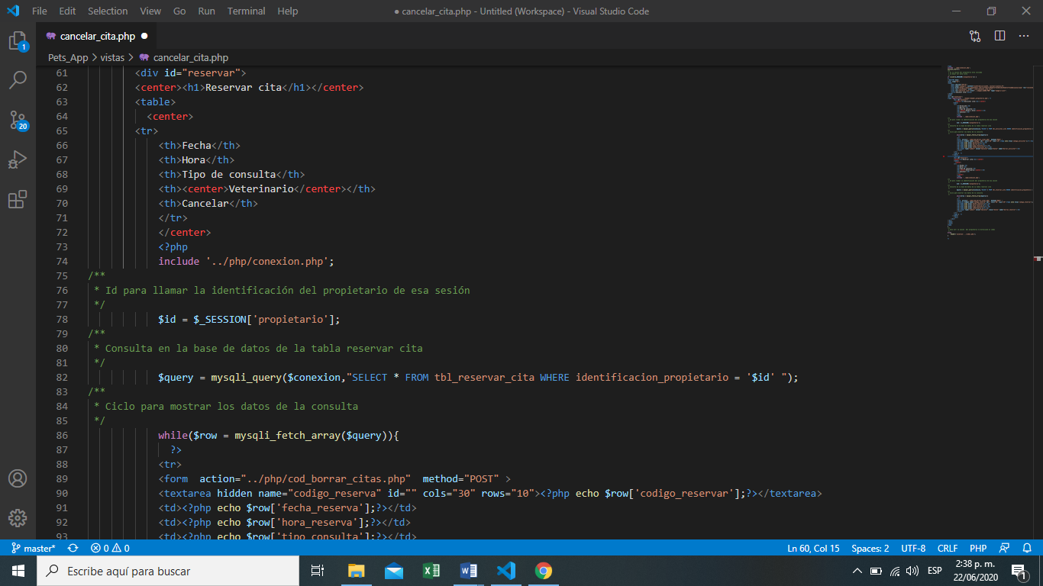

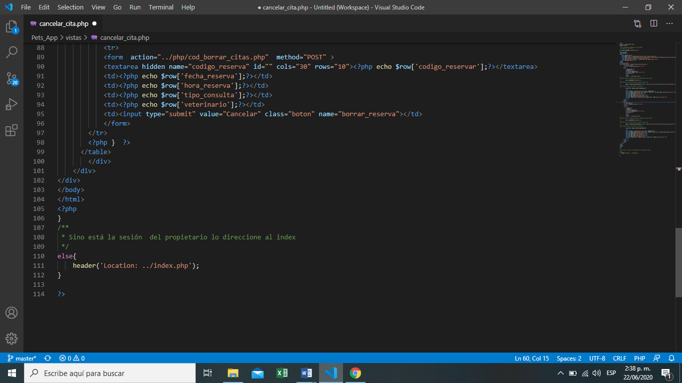

**PHP**

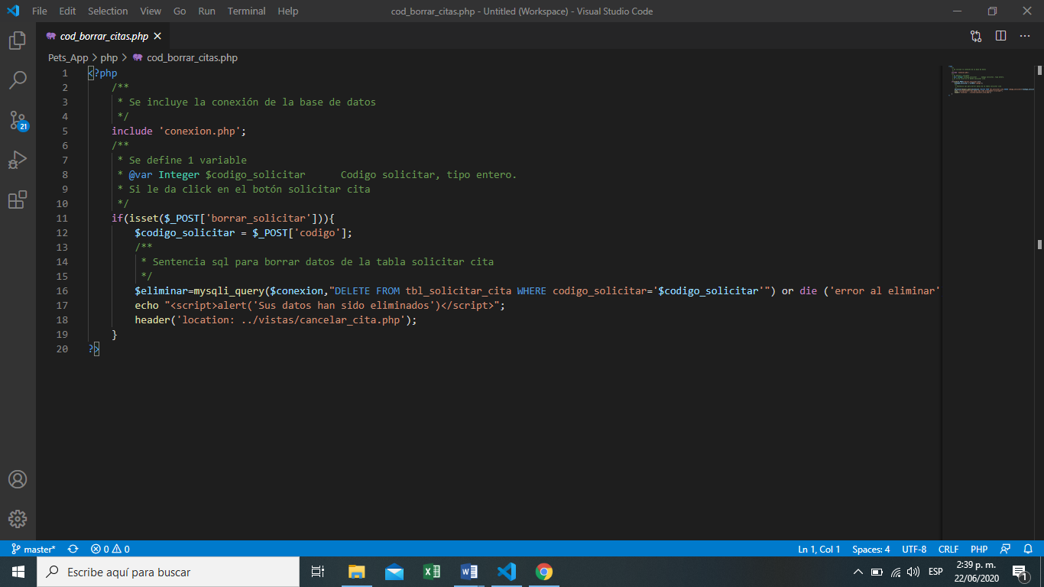

**CSS**

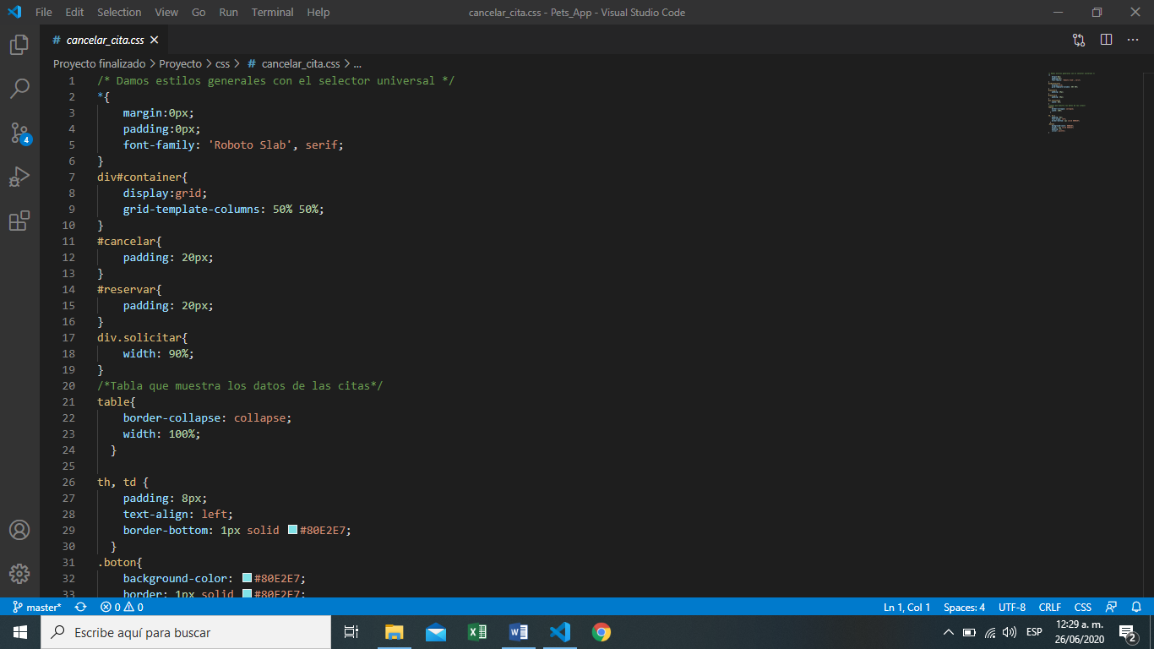

**Sesión administrador:** En las siguientes imágenes, se va encontrar como se ve la vista de la sesión del administrador con su respectivo código, que se encuentra en las carpetas: Pets_App/vistas/pagina_administradorphp

Pets_App/css/pagina_administrador.css

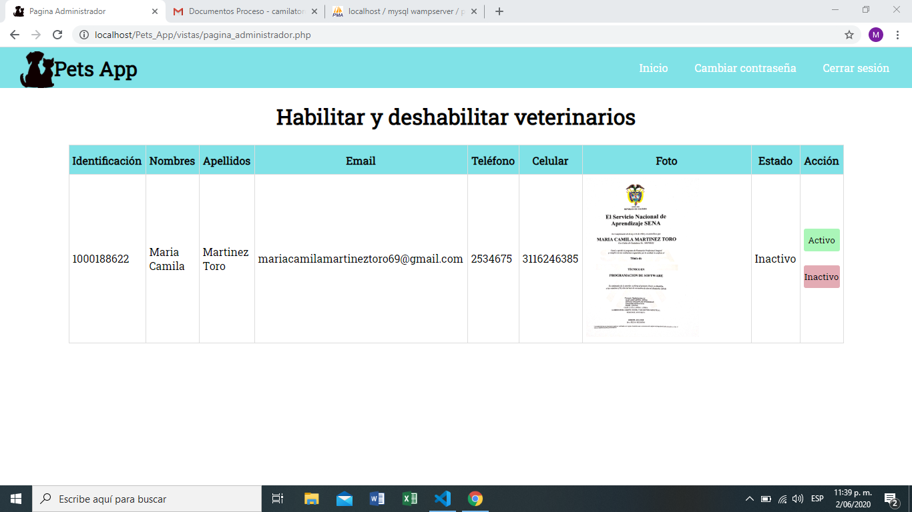

**HTML**

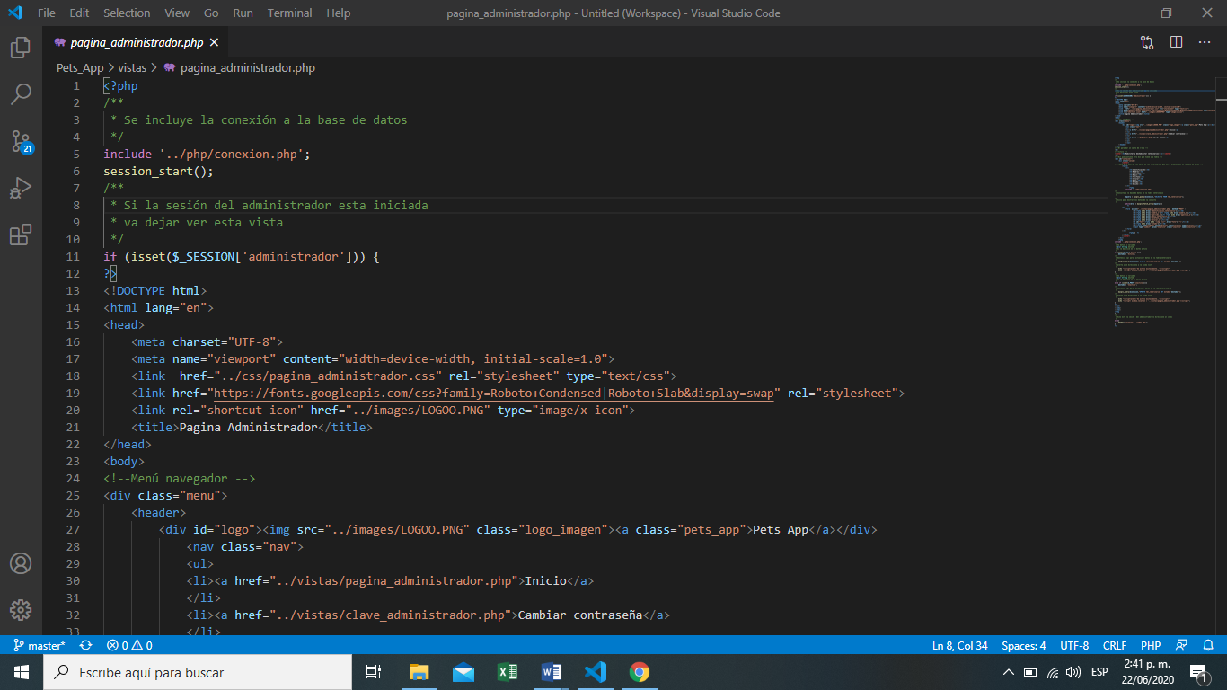

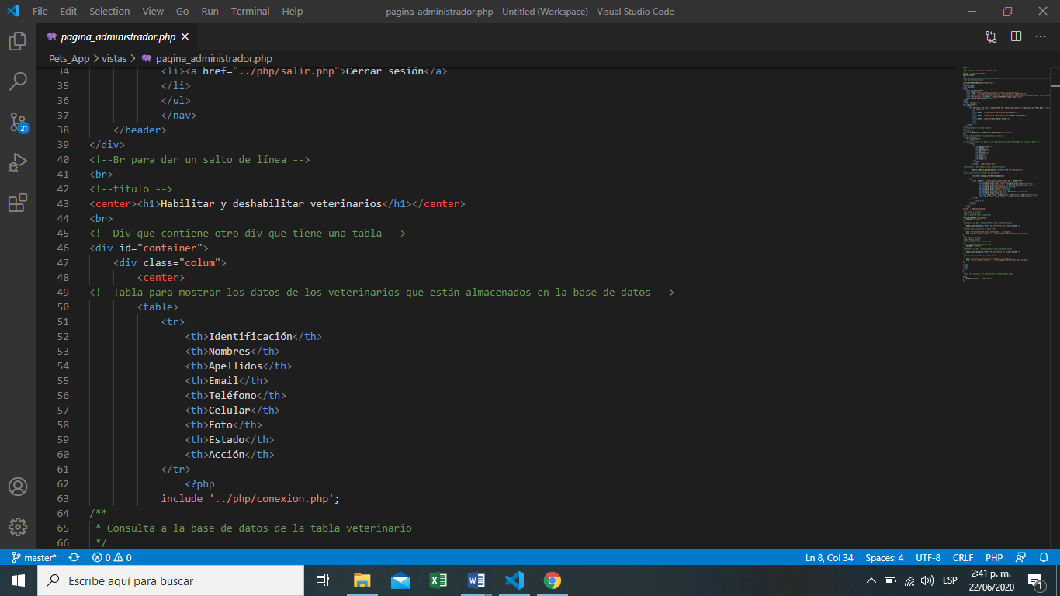

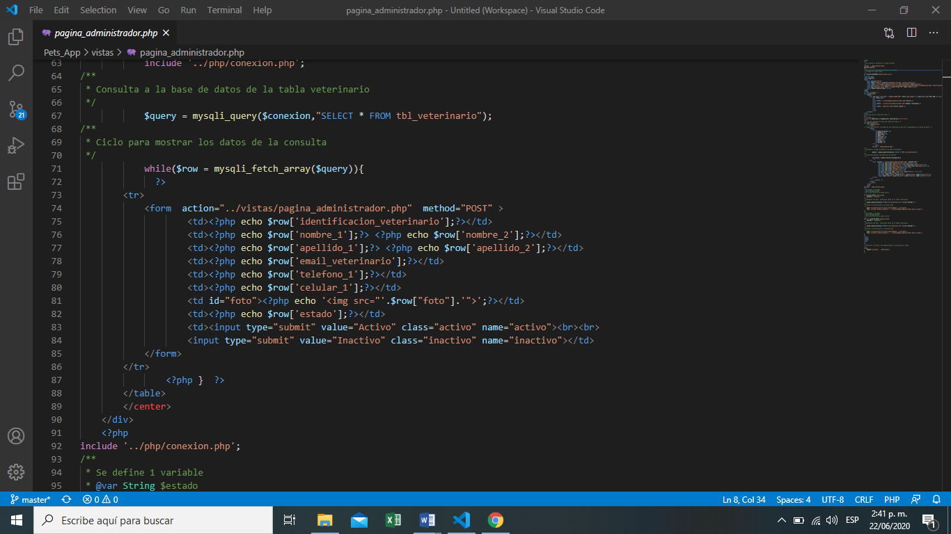

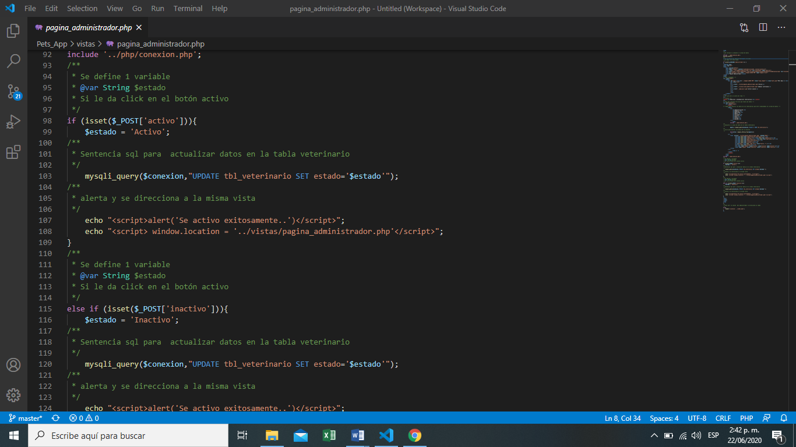

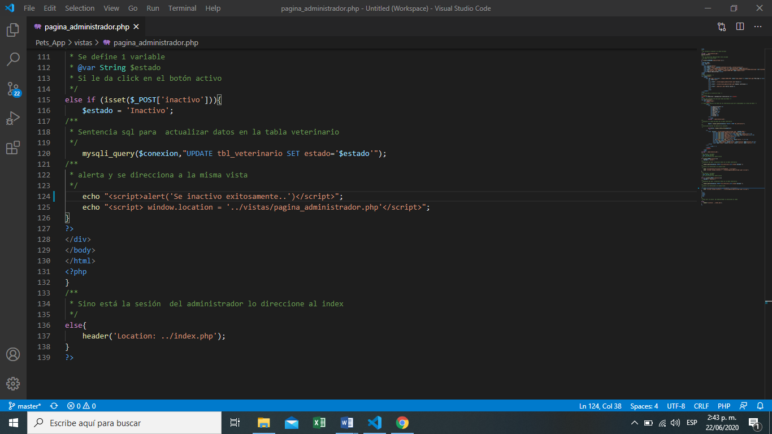

**CSS**

